[OLIY TA’LIM MUASSASASI NOMI]
[Fakultet nomi] fakulteti
[Kafedra nomi] kafedrasi
[Fan nomi] fanidan
MUSTAQIL ISH
Mavzu: Multidasturlash. Ajratilgan vaqt tizimlarida ko‘p foydalanuvchi rejimi
Bajardi: [guruh] guruh talabasi
[F.I.Sh.]
Qabul qildi: [lavozimi]
[F.I.Sh.]
[Shahar] – 2026
ANNOTATSIYA
Mazkur mustaqil ish “Multidasturlash. Ajratilgan vaqt tizimlarida ko‘p foydalanuvchi rejimi” mavzusiga bag‘ishlangan. Ishda multidasturlash va vaqtni taqsimlash tizimlarining shakllanishi, protsessor vaqtini taqsimlash bo‘yicha mavjud ilmiy-texnik yechimlar hamda Linux, Windows Server, IBM z/OS va Oracle Solaris tizimlarida ko‘p foydalanuvchili rejimni tashkil etish tajribasi tahlil qilingan. Tahlil asosida protsessorni rejalashtirish mexanizmi tanlanib, uning jarayon modeli, ma’lumotlar tuzilmalari va algoritmlari loyihalangan.
Ishning amaliy qismida Python tilida diskret-hodisali rejalashtirish simulyatori ishlab chiqilgan. U FCFS, SJF, ustuvorlik bo‘yicha (qarish usuli bilan), Round Robin, ko‘p darajali qayta aloqali navbat (MLFQ) va foydalanuvchilar bo‘yicha adolatli taqsimlash (FAIR) algoritmlarini modellashtiradi. Simulyator darslikdagi ma’lum misollar natijalarini aniq takrorladi. Bundan tashqari, C va Bash tillarida Linux yadrosining real mexanizmlarini (CFS, SCHED_RR, nice, cgroup v2, autogroup, kirish huquqlari va resurs cheklovlari) sinovchi dasturlar yozilgan va ular Linux 6.1 muhitida sinovdan o‘tkazilgan.
Tajribalar vaqt kvantini kichraytirish interaktivlikni yaxshilashini, ammo kontekstni almashtirishlar sonini oshirishini ko‘rsatdi. Linux muhitida bitta almashtirishning bevosita narxi taxminan 3,6 mikrosekundni tashkil etdi. Jarayonlar bo‘yicha rejalashtirishda 4 ta jarayon ishga tushirgan foydalanuvchi protsessor vaqtining 80 foizini egalladi. cgroup v2 guruhlari va FAIR algoritmi esa foydalanuvchilar o‘rtasida 50:50 nisbatdagi taqsimotni ta’minladi. Natijalar asosida ko‘p foydalanuvchili tizimlarni sozlash bo‘yicha takliflar ishlab chiqilgan.
Kalit so‘zlar: multidasturlash, vaqtni taqsimlash, ko‘p foydalanuvchili rejim, protsessorni rejalashtirish, Round Robin, MLFQ, adolatli taqsimlash, kontekstni almashtirish, Linux, cgroup.
MUNDARIJA
KIRISH
I BOB. MULTIDASTURLASH VA AJRATILGAN VAQT TIZIMLARIDA KO‘P FOYDALANUVCHILI REJIMGA OID ADABIYOTLAR SHARHI
1.1. Multidasturlash va vaqtni taqsimlash tizimlarining shakllanishi va rivojlanish bosqichlari
1.2. Protsessor vaqtini taqsimlash bo‘yicha mavjud ilmiy-texnik yechimlar tahlili
1.3. Zamonaviy operatsion tizimlarda ko‘p foydalanuvchili rejimni tashkil etish bo‘yicha jahon tajribasi
1.3.1. Linux operatsion tizimi
1.3.2. Windows Server operatsion tizimi
1.3.3. IBM z/OS operatsion tizimi
1.3.4. Oracle Solaris operatsion tizimi
1.4. Analog tizimlarni qiyosiy tahlil qilish
1.5. Muammoning qo‘yilishi
I bob bo‘yicha xulosa
II BOB. AJRATILGAN VAQT TIZIMIDA KO‘P FOYDALANUVCHILI REJALASHTIRISH MEXANIZMINING NAZARIY VA ARXITEKTURAVIY LOYIHASI
2.1. Tanlangan mexanizm, loyihalash talablari va baholash mezonlari
2.2. Jarayon modeli: holatlar, jarayonlarni boshqarish bloki va kontekstni almashtirish
2.3. Ma’lumotlar tuzilmalarini tanlash va asoslash
2.4. Rejalashtirish algoritmlarini tanlash va asoslash
2.5. Vaqt kvantini tanlashni asoslash
2.6. Ko‘p foydalanuvchili rejimda himoya va resurs cheklovlari modeli
2.7. Dasturiy ta’minot arxitekturasi
II bob bo‘yicha xulosa
III BOB. DASTURIY TA’MINOT VA BOSHQARUV ALGORITMLARI
3.1. Dasturiy ta’minot tarkibi va ishlab chiqish vositalari
3.2. Simulyatorning umumiy ishlash algoritmi
3.3. Round Robin algoritmining blok-sxemasi va dasturiy amalga oshirilishi
3.4. MLFQ algoritmining dasturiy amalga oshirilishi
3.5. Foydalanuvchilar bo‘yicha adolatli taqsimlash algoritmi
3.6. Samaradorlik ko‘rsatkichlarini hisoblash
3.7. Linux muhitidagi tajribalar uchun C va Bash dasturlari
3.8. Dasturdan foydalanish
III bob bo‘yicha xulosa
IV BOB. AMALIY ISH VA NATIJALAR
4.1. Sinov muhiti va metodikasi
4.2. Simulyatorning to‘g‘riligini tekshirish
4.3. Klassik algoritmlarni qiyosiy tahlil qilish
4.4. Vaqt kvantining samaradorlikka ta’siri
4.5. Interaktiv jarayonlar va ochlik muammosi
4.6. Foydalanuvchilar o‘rtasida adolatlilik: simulyatsiya natijalari
4.7. Linux muhitida ko‘p foydalanuvchili rejimni sinash
4.8. Natijalarni umumlashtirish
IV bob bo‘yicha xulosa
XULOSA VA TAKLIFLAR
FOYDALANILGAN ADABIYOTLAR RO‘YXATI
ILOVALAR
1-ilova. Rejalashtirish simulyatori – rejalashtiruvchi.py
2-ilova. Yuklama generatori – burn.c
3-ilova. Kontekstni almashtirish vaqtini o‘lchash dasturi – ctxsw.c
4-ilova. Ko‘p foydalanuvchili tajriba skripti – multiuser_test.sh
5-ilova. Vaqt kvanti tajribasi skripti – rr_kvant_test.sh

KIRISH
Mustaqil ish mavzusining asoslanishi va uning dolzarbligi. Zamonaviy axborot-kommunikatsiya tizimlarida bir vaqtning o‘zida ko‘plab dasturlarni bajarish va bir nechta foydalanuvchiga xizmat ko‘rsatish operatsion tizimlarning muhim vazifalaridan biri hisoblanadi. Serverlar, bulutli platformalar, ma’lumotlar bazalari, masofaviy ta’lim tizimlari va korporativ axborot resurslarida protsessor, tezkor xotira hamda kiritish-chiqarish qurilmalaridan oqilona foydalanish talab etiladi. Mazkur talabni ta’minlashda multidasturlash tamoyili alohida ahamiyatga ega. Multidasturlashda bir nechta dastur tezkor xotirada saqlanadi va operatsion tizim markaziy protsessorni ularning holati hamda ustuvorligiga muvofiq taqsimlaydi. Bir jarayon kiritish-chiqarish amalining tugashini kutayotgan vaqtda protsessor boshqa tayyor jarayonni bajarishga o‘tadi. Natijada protsessorning bekor turib qolish vaqti kamayib, tizimning umumiy unumdorligi oshadi [1].
Ajratilgan vaqt, ya’ni vaqtni taqsimlash tizimlari multidasturlashning interaktiv ishlashga yo‘naltirilgan rivojlangan ko‘rinishidir. Bunday tizimlarda protsessor vaqti kichik vaqt bo‘laklari — kvantlarga ajratilib, bajarilishga tayyor jarayonlar o‘rtasida navbat bilan taqsimlanadi. Vaqt kvanti tugaganda yoki yuqori ustuvorlikka ega jarayon paydo bo‘lganda operatsion tizim joriy jarayon holatini saqlaydi va boshqa jarayonni bajarishga o‘tadi. Jarayonlar o‘rtasidagi ushbu tezkor almashinish kontekstni almashtirish deb ataladi. Almashinishlar juda qisqa vaqt oralig‘ida yuz bergani sababli foydalanuvchilar tizim resurslaridan bir paytda foydalanayotgandek tasavvur hosil qiladi. Vaqtni taqsimlash siyosatining asosiy vazifalaridan biri interaktiv jarayonlar uchun maqbul javob vaqtini saqlash bilan birga protsessordan intensiv foydalanuvchi jarayonlarning umumiy bajarilish samaradorligini muvozanatlashdan iborat [2].
Ko‘p foydalanuvchili rejimda turli foydalanuvchilar bitta hisoblash tizimiga o‘z hisob yozuvlari orqali kiradi va umumiy apparat hamda dasturiy resurslardan foydalanadi. Operatsion tizim har bir foydalanuvchi uchun alohida ish muhiti yaratishi, jarayonlarni bir-biridan himoyalashi, fayl va qurilmalarga kirish huquqlarini nazorat qilishi hamda resurslar sarfini hisobga olishi lozim. Masalan, IBM z/OS tizimidagi vaqtni taqsimlash vositalari ko‘plab foydalanuvchilarning markaziy kompyuter resurslariga interaktiv kirishini ta’minlaydi; bu holat multidasturlash va ko‘p foydalanuvchili boshqaruvning amaliy qo‘llanilishini ko‘rsatadi [3]. Linux, UNIX oilasidagi tizimlar va zamonaviy server operatsion tizimlarida ham foydalanuvchi seanslari, jarayon huquqlari, xotirani himoyalash va protsessorni rejalashtirish mexanizmlari ko‘p foydalanuvchili faoliyatning asosini tashkil etadi.
Multidasturlash va vaqtni taqsimlash tizimlarining samaradorligi protsessorni rejalashtirish algoritmi, vaqt kvantining qiymati, kontekstni almashtirish xarajati, tezkor xotira hajmi hamda faol jarayonlar soniga bog‘liq. Vaqt kvanti haddan tashqari katta tanlansa, tizim paketli ishlash rejimiga yaqinlashib, interaktivlik pasayadi. Juda kichik kvant esa kontekstni tez-tez almashtirishga va tizimning xizmat xarajatlari ortishiga sabab bo‘ladi. Shuningdek, resurslarni adolatli taqsimlash, jarayonlarning uzoq vaqt navbatda qolib ketishining oldini olish, foydalanuvchi ma’lumotlarini himoyalash va yuqori yuklama sharoitida barqaror ishlash muhim masalalar hisoblanadi. Operatsion tizimlar nazariyasida jarayonlar, oqimlar, xotirani boshqarish, kiritish-chiqarish, bloklanishlar va xavfsizlik mexanizmlari o‘zaro bog‘liq holda o‘rganilishi ushbu masalalarning kompleks xususiyatga ega ekanini ko‘rsatadi [4].
Hozirgi davrda veb-serverlar, bulutli hisoblash xizmatlari, virtual mashinalar, masofaviy terminallar va ko‘p foydalanuvchili dasturiy platformalarning keng qo‘llanilishi mazkur mavzuning amaliy ahamiyatini yanada oshirmoqda. Bunday muhitlarda minglab jarayonlarning muvofiqlashtirilgan bajarilishi va ko‘plab foydalanuvchilarga uzluksiz xizmat ko‘rsatish aynan multidasturlash, vaqtni taqsimlash, jarayonlarni rejalashtirish hamda resurslarni himoyalash mexanizmlariga tayanadi. Shu sababli multidasturlashning mohiyatini, ajratilgan vaqt tizimlarida protsessor vaqtining taqsimlanishini va ko‘p foydalanuvchili rejimni tashkil etish xususiyatlarini o‘rganish nazariy hamda amaliy jihatdan dolzarb hisoblanadi.
Mustaqil ishning maqsadi. Mazkur mustaqil ishning maqsadi multidasturlashning nazariy asoslari va ishlash tamoyillarini o‘rganish, ajratilgan vaqt tizimlarida protsessor vaqtining jarayonlar o‘rtasida taqsimlanish mexanizmlarini tahlil qilish hamda ko‘p foydalanuvchili rejimda operatsion tizim resurslarini samarali va xavfsiz boshqarish usullarini yoritib berishdan iborat. Shuningdek, zamonaviy operatsion tizimlarda qo‘llaniladigan rejalashtirish, kontekstni almashtirish, foydalanuvchilarni autentifikatsiya qilish, vakolatlarni chegaralash va jarayonlarni izolyatsiyalash mexanizmlarining o‘zaro bog‘liqligini ochib berish ko‘zda tutiladi.
Mustaqil ishning vazifalari:
• multidasturlash tushunchasi, uning shakllanish sabablari va operatsion tizimlar rivojidagi ahamiyatini o‘rganish;
• multidasturlash, ko‘p vazifalilik, ko‘p protsessorlilik va vaqtni taqsimlash tushunchalarining o‘zaro farqlarini aniqlash;
• jarayon holatlari, jarayonlarni boshqarish bloki, uzilishlar va kontekstni almashtirish mexanizmlarini yoritish;
• protsessorni rejalashtirishning FCFS, SJF, ustuvorlikka asoslangan va Round Robin algoritmlarini qiyosiy tahlil qilish;
• vaqt kvantining tizim javob vaqti, o‘tkazuvchanlik qobiliyati va kontekstni almashtirish xarajatiga ta’sirini tushuntirish;
• ajratilgan vaqt tizimlarida ko‘p foydalanuvchili rejimning tashkil etilish tamoyillarini o‘rganish;
• foydalanuvchilarni autentifikatsiya va avtorizatsiya qilish, fayllarga kirish huquqlarini boshqarish hamda jarayonlarni izolyatsiyalash usullarini ko‘rib chiqish;
• Linux, UNIX, Windows Server yoki IBM z/OS kabi zamonaviy operatsion tizimlarda multidasturlash va ko‘p foydalanuvchili rejimning amaliy qo‘llanilishini tahlil qilish;
• multidasturlash va ajratilgan vaqt tizimlarining afzalliklari, cheklovlari hamda samaradorlik ko‘rsatkichlarini umumlashtirish.
Mustaqil ishning obyekti. Mustaqil ish obyekti sifatida multidasturlashni qo‘llab-quvvatlovchi operatsion tizimlar, ularda bajariladigan jarayonlar va ajratilgan vaqt tamoyili asosida tashkil etilgan ko‘p foydalanuvchili ish rejimi olingan. Tadqiqot doirasida markaziy protsessor, tezkor xotira, fayl tizimi va kiritish-chiqarish qurilmalarining bir nechta jarayon hamda foydalanuvchi o‘rtasida taqsimlanish jarayonlari ko‘rib chiqiladi.
Texnik topshiriq. Mustaqil ish doirasida multidasturlash va ajratilgan vaqt tizimlariga oid ilmiy adabiyotlar hamda rasmiy texnik hujjatlar o‘rganiladi; asosiy atamalar va ishlash tamoyillari tizimlashtiriladi; jarayonlarning yaratilishi, tayyor holatga o‘tishi, protsessorda bajarilishi, kutishi va yakunlanishi izohlanadi. Protsessor vaqtini taqsimlashda qo‘llaniladigan asosiy rejalashtirish algoritmlari tanlangan mezonlar — kutish vaqti, javob vaqti, bajarilish vaqti, o‘tkazuvchanlik va adolatlilik bo‘yicha o‘zaro taqqoslanadi.
Texnik topshiriqni bajarish jarayonida vaqt kvanti va kontekstni almashtirishning tizim samaradorligiga ta’sirini ko‘rsatuvchi tushuntiruvchi sxema yoki jadval tayyorlash, ko‘p foydalanuvchili rejimda hisob yozuvlari, foydalanuvchi rollari, kirish huquqlari, jarayonlar izolyatsiyasi va resurs cheklovlarining vazifalarini tavsiflash talab etiladi. Shuningdek, zamonaviy operatsion tizimlardan kamida ikkita amaliy misol tanlanib, ularda multidasturlash va ko‘p foydalanuvchili boshqaruv qanday amalga oshirilishi qiyosiy yoritiladi. Tahlil natijalari asosida multidasturlash hamda ajratilgan vaqt tizimlarining afzalliklari, mavjud cheklovlari va ulardan samarali foydalanishga doir yakuniy xulosalar shakllantiriladi.
Mustaqil ish natijasi MS Word dasturida rasmiylashtirilgan hujjat ko‘rinishida taqdim etiladi. Hujjatda mavzu nomi, annotatsiya, mundarija, kirish, asosiy boblar, boblar bo‘yicha xulosalar, umumiy xulosa va foydalanilgan adabiyotlar ro‘yxati keltirilishi lozim. Matn ilmiy-uslubiy talablarga muvofiq, izchil va tushunarli bayon qilinishi, foydalanilgan fikr va ma’lumotlar tegishli manbalar bilan asoslanishi kerak.

I BOB. MULTIDASTURLASH VA AJRATILGAN VAQT TIZIMLARIDA KO‘P FOYDALANUVCHILI REJIMGA OID ADABIYOTLAR SHARHI

1.1. Multidasturlash va vaqtni taqsimlash tizimlarining shakllanishi va rivojlanish bosqichlari
Multidasturlash va ajratilgan vaqt tizimlari bo‘yicha ilmiy-texnik adabiyotlarni tahlil qilishni ushbu g‘oyalarning tarixiy shakllanishidan boshlash maqsadga muvofiq. Bugungi operatsion tizimlarda qo‘llanilayotgan ko‘plab yechimlar 1960–1970-yillarda yaratilgan tizimlarda ilk bor sinovdan o‘tgan. Ular haqidagi ilmiy maqolalar hozir ham operatsion tizimlar nazariyasining asosiy manbalari hisoblanadi [1], [4].
Paketli ishlov berish va uning cheklovlari. 1950-yillarda hisoblash mashinalari topshiriqlarni qat’iy ketma-ketlikda bajargan. Operator topshiriqlarni perfokarta yoki magnit lentada to‘plab, mashinaga paket shaklida yuklagan. Rezident monitor dasturi topshiriqlarni navbat bilan ishga tushirgan. Bu usul operatorning qo‘lda bajaradigan ishlarini kamaytirgan bo‘lsa-da, asosiy muammoni hal qilmagan. Protsessor tezligi va tashqi qurilmalar tezligi o‘rtasidagi farq sababli dastur kiritish-chiqarishni kutayotgan vaqtda protsessor bekor turgan. Tijorat masalalarida, ya’ni ma’lumotlarni ko‘p o‘qib-yozadigan dasturlarda protsessor vaqtining katta qismi shu tarzda behuda sarflangan [4], [5].
Bu muammoni yumshatish uchun ikki yo‘nalishda yechimlar izlangan. Birinchisi offlayn kiritish-chiqarish va spuling (SPOOL, Simultaneous Peripheral Operations On-Line) usullari bo‘lib, sekin qurilmalar bilan ishlashni disk orqali vositachilik qilish edi. Ikkinchisi va natijasi jihatidan muhimrog‘i xotirada bir nechta dasturni bir vaqtda saqlash, ya’ni multidasturlash g‘oyasi bo‘ldi.
Atlas kompyuteri. Manchester universitetida T. Kilbern rahbarligida yaratilgan va 1962-yilda ishga tushirilgan Atlas kompyuteri multidasturlash va virtual xotira g‘oyalarini birinchilardan bo‘lib amalda qo‘llagan tizimlardan biridir. Atlasda “bir darajali xotira” (one-level store) tamoyili joriy etilgan. Unda tezkor xotira va magnit baraban foydalanuvchi uchun yagona manzillar maydoni sifatida ko‘ringan, sahifalarni almashtirishni esa tizimning o‘zi bajargan [18]. Atlas tajribasi multidasturlashning ikki asosiy shartini ko‘rsatdi. Birinchidan, dasturlar xotirada bir-birining sohasiga zarar yetkazmasligi kerak. Ikkinchidan, xotira hajmi cheklangan sharoitda uni avtomatik boshqarish mexanizmi zarur.
IBM OS/360 tizimi. Multidasturlashning sanoat miqyosida tarqalishi IBM System/360 kompyuterlar oilasi va uning OS/360 operatsion tizimi bilan bog‘liq. OS/360 ning MFT (Multiprogramming with a Fixed number of Tasks) variantida xotira oldindan belgilangan qat’iy bo‘limlarga ajratilgan va har bir bo‘limda bitta topshiriq bajarilgan. MVT (Multiprogramming with a Variable number of Tasks) variantida esa bo‘limlar hajmi topshiriq ehtiyojiga qarab dinamik belgilangan [4]. Qat’iy bo‘limlar usuli oddiy, lekin bo‘lim ichidagi foydalanilmagan joy hisobiga xotirani isrof qiladi. Dinamik bo‘limlar esa xotirada tashqi parchalanishni keltirib chiqaradi. Xotirani taqsimlashning bu ikki muammosi keyinchalik sahifali va segmentli virtual xotira tizimlarini yaratishga turtki bo‘lgan [1], [5].
1971-yilda OS/360 MVT uchun TSO (Time Sharing Option) qo‘shimchasi taqdim etildi. U foydalanuvchilarga terminallar orqali markaziy kompyuter bilan interaktiv ishlash imkonini bergan. TSO ning rivojlangan ko‘rinishi bo‘lgan TSO/E bugungi IBM z/OS tizimida ham qo‘llaniladi [3], [17]. Bu holat paketli multidasturlash va vaqtni taqsimlash bitta tizim doirasida birga yashashi mumkinligini ko‘rsatadi.
CTSS – vaqtni taqsimlashning ilk amaliy namunasi. Vaqtni taqsimlash g‘oyasi 1950-yillar oxirida K. Streychi va J. Makkarti ishlarida ilgari surilgan. Uni birinchi bo‘lib amalda F. Korbato rahbarligidagi Massachusets texnologiya instituti (MIT) jamoasi joriy etgan. 1961-yilda IBM 709 kompyuterida namoyish qilingan CTSS (Compatible Time-Sharing System) tizimi bir nechta foydalanuvchiga terminallar orqali bir vaqtda ishlash imkonini berdi. F. Korbato, M. Merwin-Deggett va R. Deylining 1962-yilgi maqolasida bu tizimning asosiy tamoyillari bayon qilingan: protsessor vaqtini kvantlarga ajratish, taymer uzilishi orqali jarayonni majburan to‘xtatish, foydalanuvchi dasturlarini xotira va disk o‘rtasida almashtirish hamda paketli ishni fon rejimida davom ettirish [6]. Keyinroq IBM 7094 kompyuterida ishlagan CTSS 30 ga yaqin foydalanuvchiga xizmat ko‘rsata olgan.
CTSS da ko‘p darajali navbatlar asosidagi rejalashtirish ham qo‘llanilgan. Unda qisqa interaktiv so‘rovlarga yuqori ustuvorlik va kichik kvant, uzoq hisoblash topshiriqlariga past ustuvorlik va katta kvant berilgan. Bu yondashuv hozirgi ko‘p darajali qayta aloqali navbat (Multilevel Feedback Queue, MLFQ) algoritmining asosini tashkil etadi [2], [6]. Korbato 1990-yilda vaqtni taqsimlash tizimlarini yaratishdagi xizmatlari uchun Tyuring mukofotiga sazovor bo‘lgan.
THE tizimi va tuzilmaviy yondashuv. 1968-yilda E. Deykstra Eyndxoven texnika universitetida yaratilgan THE multidasturli tizimi haqida maqola e’lon qildi [8]. Bu ishda operatsion tizim bir-birining ustiga quriladigan qatlamlar ko‘rinishida tashkil etilgan. Eng quyi qatlamda protsessor jarayonlar o‘rtasida taqsimlangan, keyingi qatlamlarda xotira, operator konsoli va kiritish-chiqarish boshqarilgan. Deykstra jarayonlarni sinxronlash uchun semaforlar tushunchasini ham taklif qildi. THE tizimining ilmiy ahamiyati shundaki, unda multidasturli tizimni bir vaqtda ishlaydigan ketma-ket jarayonlar to‘plami sifatida qarash va uning to‘g‘riligini mantiqiy asoslash mumkinligi ko‘rsatildi.
Multics loyihasi. 1965-yilda MIT, General Electric va Bell Labs hamkorligida Multics (Multiplexed Information and Computing Service) loyihasi boshlandi. F. Korbato va V. Vissotskiyning maqolasida Multics ning maqsadi elektr yoki telefon tarmog‘i kabi uzluksiz ishlaydigan, ko‘plab foydalanuvchiga xizmat qiluvchi “hisoblash xizmati” yaratish sifatida belgilangan [7]. Multics ko‘p foydalanuvchili tizimlar uchun muhim bo‘lgan bir qator yechimlarni joriy qildi:
• segmentli va sahifali virtual xotira, bunda har bir jarayon o‘z manzillar maydoniga ega bo‘lgan;
• ierarxik fayl tizimi va fayllarga kirishni boshqarish ro‘yxatlari (Access Control List, ACL);
• himoya halqalari (protection rings), ya’ni yadro va foydalanuvchi kodini bir necha imtiyoz darajasiga ajratish;
• dinamik bog‘lash va ko‘pchilik foydalanadigan kod segmentlari.
Multics tijorat jihatidan keng tarqalmagan bo‘lsa-da, J. Zaltser va M. Shrederning axborotni himoyalash bo‘yicha 1975-yilgi asosiy maqolasi aynan Multics tajribasiga tayanadi [10]. Ushbu maqolada ta’riflangan minimal imtiyozlar, mexanizm tejamkorligi, har bir murojaatni to‘liq tekshirish va xavfsiz sukut qiymatlari kabi tamoyillar hozir ham ko‘p foydalanuvchili tizimlar xavfsizligining nazariy asosi hisoblanadi.
UNIX operatsion tizimi. Bell Labs Multics loyihasidan chiqqach, K. Tompson va D. Ritchi 1969-yilda ancha soddaroq UNIX tizimini yaratdilar. 1974-yilda Communications of the ACM jurnalida e’lon qilingan “The UNIX Time-Sharing System” maqolasi uni vaqtni taqsimlovchi ko‘p foydalanuvchili tizim sifatida taqdim etgan [9]. UNIX ko‘p foydalanuvchili rejim uchun ixcham va samarali mexanizmlarni taklif qildi:
• har bir foydalanuvchi va guruhga sonli identifikator (UID, GID) berilishi;
• har bir fayl uchun egasi, guruh va boshqalar uchun alohida o‘qish, yozish va bajarish huquqlari (rwx bitlari);
• dasturga vaqtincha egasining huquqlari bilan ishlash imkonini beruvchi setuid mexanizmi;
• maxsus imtiyozli foydalanuvchi (root, UID = 0);
• fork() va exec() tizim chaqiruvlari orqali jarayon yaratish va har bir foydalanuvchi uchun alohida buyruqlar qobig‘ini (shell) ishga tushirish.
UNIX ning C tilida yozilgani uni turli apparat platformalarga ko‘chirishni osonlashtirdi. Natijada BSD, System V, Solaris, AIX, HP-UX, macOS va Linux kabi tizimlar oilasi shakllandi. Ularning barchasida ko‘p foydalanuvchili rejim UNIX da belgilangan asosiy tamoyillar asosida tashkil etilgan [1], [9].
Virtual mashinalar orqali vaqtni taqsimlash. 1960-yillar oxirida IBM kompaniyasi CP-67/CMS tizimini yaratdi. Unda vaqtni taqsimlash boshqacha yo‘l bilan amalga oshirilgan. Har bir foydalanuvchiga alohida virtual mashina berilgan va uning ichida bir foydalanuvchili CMS tizimi ishlagan. Bu yondashuvning davomi bo‘lgan z/VM tizimi hozir ham IBM mainframe kompyuterlarida qo‘llaniladi. Foydalanuvchilarni virtual mashinalar orqali izolyatsiyalash g‘oyasi zamonaviy bulutli hisoblash va virtualizatsiya texnologiyalarining tarixiy asosi hisoblanadi [1].
1.1-jadval
Multidasturlash va vaqtni taqsimlash tizimlarining rivojlanish bosqichlari
Yil | Tizim | Ishlab chiquvchi | Asosiy yangilik
1961 | CTSS | MIT (F. Korbato) | Vaqtni taqsimlashning ilk amaliy namunasi, ko‘p darajali navbatlar
1962 | Atlas | Manchester universiteti | Multidasturlash, sahifali virtual xotira
1964–1967 | OS/360 MFT/MVT | IBM | Sanoat miqyosidagi multidasturlash
1965–1969 | Multics | MIT, GE, Bell Labs | Himoya halqalari, ACL, segmentli xotira
1967–1968 | CP-67/CMS | IBM | Har bir foydalanuvchi uchun alohida virtual mashina
1968 | THE | Eyndxoven texnika universiteti (E. Deykstra) | Qatlamli tuzilma, semaforlar
1969–1974 | UNIX | Bell Labs (K. Tompson, D. Ritchi) | UID/GID, rwx huquqlari, ixcham ko‘p foydalanuvchili model
1971 | TSO | IBM | Paketli mainframe tizimida interaktiv ish
1993 | Windows NT | Microsoft | Ustuvorlikka asoslangan majburiy rejalashtirish, ACL va kirish tokenlari
1991 – hozir | Linux | L. Torvalds va hamjamiyat | Ochiq kodli UNIX’simon yadro, CFS/EEVDF, cgroups

Tarixiy tahlil shuni ko‘rsatadiki, multidasturlash dastlab protsessordan foydalanish samaradorligini oshirish vositasi sifatida paydo bo‘lgan. Vaqtni taqsimlash esa unga interaktivlikni qo‘shgan. Bir vaqtda bir nechta foydalanuvchi ishlay boshlagach, operatsion tizimlar oldida himoya, kirish huquqlari va resurslarni adolatli taqsimlash masalalari paydo bo‘ldi.

1.2. Protsessor vaqtini taqsimlash bo‘yicha mavjud ilmiy-texnik yechimlar tahlili
Ajratilgan vaqt tizimlarida ko‘p foydalanuvchili rejimning sifati birinchi navbatda protsessor vaqtini taqsimlash usuliga bog‘liq. Adabiyotlarda protsessorni rejalashtirish algoritmlari bir nechta mezon bo‘yicha baholanadi: protsessor bandligi, o‘tkazuvchanlik (vaqt birligida yakunlangan jarayonlar soni), to‘liq bajarilish vaqti, kutish vaqti, javob vaqti va adolatlilik [1], [2]. Ushbu mezonlar ko‘pincha bir-biriga zid keladi. Masalan, o‘tkazuvchanlikni oshiradigan algoritm interaktiv foydalanuvchilar uchun javob vaqtini uzaytirishi mumkin.
Klassik rejalashtirish algoritmlari. Darsliklarda va ilmiy adabiyotlarda quyidagi asosiy algoritmlar ko‘rib chiqiladi [1], [2], [4], [5]:
• FCFS (First-Come, First-Served) – jarayonlarga protsessor kelish tartibida beriladi. Algoritm sodda, ammo uzoq jarayon navbat boshida tursa, qisqa jarayonlar uzoq kutib qoladi. Bu holat “konvoy effekti” deb ataladi. FCFS majburiy almashtirishni qo‘llamaydi, shuning uchun interaktiv tizimlarga yaramaydi.
• SJF (Shortest Job First) va uning majburiy varianti SRTF (Shortest Remaining Time First) – protsessor eng qisqa bajarilish vaqtiga ega jarayonga beriladi. Nazariy jihatdan SJF o‘rtacha kutish vaqtini minimallashtiradi. Biroq jarayonning keyingi protsessor faolligi davomiyligini oldindan bilish mumkin emas, shuning uchun u avvalgi qiymatlarning eksponensial o‘rtachasi orqali taxminan baholanadi. Bundan tashqari, uzoq jarayonlar umuman protsessor ololmay qolishi, ya’ni “ochlik” (starvation) holati yuzaga kelishi mumkin.
• Ustuvorlikka asoslangan rejalashtirish – har bir jarayonga ustuvorlik beriladi va protsessor eng yuqori ustuvorlikka ega tayyor jarayonga ajratiladi. Ochlik muammosini hal qilish uchun “qarish” (aging) usuli qo‘llaniladi, ya’ni uzoq kutgan jarayonning ustuvorligi asta-sekin oshiriladi.
• Round Robin (RR) – tayyor jarayonlar aylanma navbatga qo‘yiladi va har biriga navbat bilan bitta vaqt kvanti beriladi. Kvant tugagach, jarayon navbat oxiriga o‘tkaziladi. RR vaqtni taqsimlash tizimlari uchun mo‘ljallangan klassik algoritm hisoblanadi. Uning samaradorligi vaqt kvanti qiymatiga kuchli bog‘liq: juda katta kvantda RR amalda FCFS ga aylanadi, juda kichik kvantda esa kontekstni almashtirish xarajatlari ortadi.
• Ko‘p darajali navbatlar va ko‘p darajali qayta aloqali navbat (MLFQ) – jarayonlar turli ustuvorlikdagi bir nechta navbatga taqsimlanadi. MLFQ da jarayonning navbati uning xatti-harakatiga qarab o‘zgaradi. Kvantini to‘liq ishlatgan jarayon pastroq navbatga tushiriladi, kiritish-chiqarish uchun protsessorni tez bo‘shatgan jarayon esa yuqori navbatda qoladi. Shu tariqa interaktiv jarayonlar avtomatik ravishda ustuvorlikka ega bo‘ladi [2], [6].
Vaqtni taqsimlash tizimlarining nazariy modellari. 1960-yillarda L. Kleynrok va boshqa tadqiqotchilar vaqtni taqsimlovchi tizimlarni ommaviy xizmat ko‘rsatish nazariyasi yordamida tahlil qilganlar [19]. Bu ishlarda kvant cheksiz kichik deb faraz qilingan “protsessorni teng bo‘lish” (processor sharing) modeli ko‘rib chiqilgan. Unda n ta faol jarayonning har biri protsessor quvvatining 1/n qismini bir vaqtda oladi. Bu ideal model keyinchalik adolatli rejalashtirish algoritmlari uchun mezon bo‘lib xizmat qildi. Masalan, Linux ning CFS rejalovchisi ham aynan shu ideal ko‘p vazifali protsessorni taxminiy amalga oshirishga intiladi [16].
Proporsional va adolatli taqsimlash. 1980–1990-yillarda ko‘p foydalanuvchili tizimlar uchun muhim bo‘lgan yangi yo‘nalish, ya’ni proporsional taqsimlash (proportional-share) algoritmlari shakllandi. Ularda har bir jarayon yoki foydalanuvchi oldindan belgilangan ulushga mos protsessor vaqti oladi.
J. Key va P. Lauderning 1988-yilgi “A Fair Share Scheduler” maqolasi ko‘p foydalanuvchili tizimlar uchun alohida ahamiyatga ega [11]. Mualliflar Sidney universitetidagi talabalar foydalanadigan UNIX tizimida quyidagi muammoni aniqlagan. An’anaviy rejalovchi protsessor vaqtini jarayonlar o‘rtasida teng taqsimlaydi, foydalanuvchilar o‘rtasida emas. Shu sababli ko‘p jarayon ishga tushirgan foydalanuvchi boshqalarga nisbatan ko‘proq resurs egallaydi. Masalan, A foydalanuvchisi bitta, B foydalanuvchisi esa to‘qqizta hisoblash jarayonini ishga tushirsa, jarayonlar bo‘yicha teng taqsimlashda A protsessor vaqtining 10 foizini, B esa 90 foizini oladi. Key va Lauder taklif qilgan Share rejalovchisi protsessor vaqtini avval foydalanuvchilar (yoki foydalanuvchi guruhlari) o‘rtasida ularning ulushiga ko‘ra taqsimlaydi, so‘ngra har bir foydalanuvchining ulushini uning jarayonlari o‘rtasida bo‘ladi. Natijada yuqoridagi misolda har ikkala foydalanuvchi taxminan 50 foizdan oladi.
K. Uoldspurger va U. Vayl 1994-yilda lotereya asosida rejalashtirish (lottery scheduling) usulini taklif qilgan [12]. Unda har bir mijozga resursdagi ulushiga mos sonda “chipta” beriladi va har bir kvantda tasodifiy tanlangan chipta egasi protsessorni oladi. Chiptalar foydalanuvchilar o‘rtasida ierarxik taqsimlanishi va “valyutalar” orqali guruhlanishi mumkin. Bu esa ko‘p foydalanuvchili muhitda ulushlarni boshqarishni osonlashtiradi. Keyinroq taklif qilingan deterministik qadamli rejalashtirish (stride scheduling) usuli tasodifiylik tufayli yuzaga keladigan qisqa muddatli adolatsizlikni kamaytiradi [2].
I. Stoika va H. Abdel-Vahab 1995-yilda EEVDF (Earliest Eligible Virtual Deadline First) algoritmini taklif qilgan [13]. Unda har bir jarayon uchun virtual vaqt bo‘yicha “ruxsat etilgan” vaqt va “virtual muddat” hisoblanadi. Protsessor esa ruxsat etilgan jarayonlar orasidan virtual muddati eng erta bo‘lganiga beriladi. Algoritm ham adolatli ulushlarni, ham kechikishga sezgir jarayonlar uchun qisqa javob vaqtini ta’minlaydi. Yigirma yildan ortiq vaqt o‘tib, aynan shu algoritm Linux yadrosining asosiy rejalovchisiga aylandi [16].
Resurslarni himoyalash va izolyatsiyalash bo‘yicha yechimlar. Ko‘p foydalanuvchili rejimga oid adabiyotlarning ikkinchi katta yo‘nalishi himoya mexanizmlariga bag‘ishlangan. J. Zaltser va M. Shreder himoyaning ikki asosiy modelini ajratgan [10]. Birinchisi kirishni boshqarish ro‘yxatlari bo‘lib, unda har bir obyektga unga kirish huquqiga ega subyektlar ro‘yxati biriktiriladi. Ikkinchisi imkoniyatlar (capabilities) bo‘lib, unda subyekt o‘zida obyektga kirish huquqini tasdiqlovchi belgini saqlaydi. UNIX ning rwx bitlari ACL ning soddalashtirilgan ko‘rinishi, Windows NT va Multics da esa to‘liq ACL qo‘llaniladi.
Keyingi tadqiqotlarda ixtiyoriy kirishni boshqarish (DAC) modeli bilan bir qatorda majburiy kirishni boshqarish (MAC) va rollarga asoslangan kirishni boshqarish (RBAC) modellari ishlab chiqildi. DAC modelida obyekt egasi huquqlarni o‘zi belgilaydi. MAC modelida esa huquqlar tizim siyosati bilan markazlashgan holda belgilanadi va foydalanuvchi ularni o‘zgartira olmaydi. AQSh Milliy xavfsizlik agentligi tomonidan ishlab chiqilgan va Linux yadrosiga 2.6 versiyasida qo‘shilgan SELinux tizimi MAC modelining amaliy namunasi hisoblanadi [1].
Resurslarni izolyatsiyalash sohasida 2000-yillarda konteyner texnologiyalari keng tarqaldi. FreeBSD tizimidagi jails (2000), Solaris tizimidagi Zones (2005), Linux tizimidagi nomlar fazolari (namespaces) va boshqaruv guruhlari (cgroups) bitta yadro doirasida foydalanuvchi yoki ilovalar guruhini alohida muhitga ajratish va ular sarflaydigan protsessor, xotira hamda kiritish-chiqarish resurslarini cheklash imkonini beradi [1], [15].
1.2-jadval
Protsessorni rejalashtirish bo‘yicha asosiy yondashuvlarning ko‘p foydalanuvchili rejim nuqtai nazaridan tavsifi
Yondashuv | Interaktivlik | Jarayonlar o‘rtasida adolatlilik | Foydalanuvchilar o‘rtasida adolatlilik | Amalga oshirish murakkabligi
FCFS | Past | Past (konvoy effekti) | Ta’minlanmaydi | Juda past
SJF/SRTF | Qisqa so‘rovlar uchun yuqori | Past (ochlik xavfi) | Ta’minlanmaydi | O‘rta (bajarilish vaqtini baholash kerak)
Ustuvorlik bo‘yicha | Ustuvorlik to‘g‘ri belgilansa yuqori | Qarish usulisiz past | Ta’minlanmaydi | Past
Round Robin | Yaxshi (kvantga bog‘liq) | Yuqori | Ta’minlanmaydi | Past
MLFQ | Yuqori | O‘rta (ustuvorlikni vaqti-vaqti bilan tiklash kerak) | Ta’minlanmaydi | O‘rta
Fair-share (Key va Lauder) | Yaxshi | Yuqori | Ta’minlanadi | O‘rta
Lotereya va qadamli usullar | Yaxshi | Ulushlarga mos | Ierarxik chiptalar orqali ta’minlanadi | O‘rta
CFS/EEVDF | Yuqori | Yuqori | Guruhli rejalashtirish orqali ta’minlanadi | Yuqori

Jadvaldan ko‘rinadiki, klassik algoritmlar asosan jarayonlar darajasidagi samaradorlikka yo‘naltirilgan va foydalanuvchilar o‘rtasidagi adolatlilikni hisobga olmaydi. Ko‘p foydalanuvchili tizimlar uchun esa resurslarni jarayonlar emas, foydalanuvchilar yoki ularning guruhlari darajasida taqsimlash muhim. Shu sababli zamonaviy tizimlarda ierarxik, ya’ni avval foydalanuvchilar, keyin ularning jarayonlari bo‘yicha taqsimlash usullari qo‘llaniladi.

1.3. Zamonaviy operatsion tizimlarda ko‘p foydalanuvchili rejimni tashkil etish bo‘yicha jahon tajribasi
Ushbu bo‘limda ko‘p foydalanuvchili rejimni turli yo‘llar bilan amalga oshiradigan to‘rtta operatsion tizim oilasi ko‘rib chiqiladi: Linux, Windows Server, IBM z/OS va Oracle Solaris. Ularning har biri multidasturlash, vaqtni taqsimlash va foydalanuvchilarni himoyalash masalalariga o‘ziga xos yechim taklif qiladi.

1.3.1. Linux operatsion tizimi
Linux yadrosi 1991-yilda L. Torvalds tomonidan yaratilgan. U UNIX ning ko‘p foydalanuvchili modelini meros qilib olgan va hozirgi kunda serverlar, bulutli platformalar va superkompyuterlarda eng ko‘p qo‘llaniladigan operatsion tizim yadrosi hisoblanadi.
Protsessorni rejalashtirish. Linux rejalovchisi bir necha bosqichda rivojlangan [15], [16]:
• 2.4 versiyasigacha bo‘lgan rejalovchi har bir almashtirishda barcha tayyor jarayonlarni ko‘rib chiqqan, shuning uchun uning ish vaqti jarayonlar soniga chiziqli bog‘liq bo‘lgan (O(n)).
• 2003-yilda 2.6.0 versiyasida I. Molnar ishlab chiqqan O(1) rejalovchisi joriy etildi. U har bir protsessor uchun 140 darajali ustuvorlik navbatlaridan foydalangan va keyingi jarayonni jarayonlar sonidan qat’i nazar o‘zgarmas vaqtda tanlagan. Interaktiv jarayonlarni aniqlash uchun murakkab evristikalar qo‘llanilgan, ammo ular ba’zi hollarda noto‘g‘ri natija bergan.
• 2007-yilda 2.6.23 versiyasida CFS (Completely Fair Scheduler) rejalovchisi joriy etildi. CFS har bir jarayon uchun uning og‘irligiga qarab hisoblangan virtual bajarilish vaqtini (vruntime) yuritadi va protsessorni har doim eng kichik virtual vaqtga ega jarayonga beradi. Tayyor jarayonlar qizil-qora daraxtda saqlanadi, shuning uchun jarayon qo‘shish va olib tashlash O(log n) vaqtda bajariladi. CFS da qat’iy vaqt kvanti yo‘q. Uning o‘rniga barcha tayyor jarayonlar kamida bir marta bajarilishi kerak bo‘lgan “rejalashtirish davri” belgilanadi va u jarayonlar o‘rtasida og‘irliklarga mos bo‘linadi.
• 2023-yilda 6.6 versiyasida CFS ning asosiy algoritmi EEVDF rejalovchisi bilan almashtirildi. U adolatli ulushlarni saqlagan holda kechikishga sezgir jarayonlarga qisqaroq javob vaqtini ta’minlaydi va CFS dagi ko‘plab evristik sozlamalarga ehtiyojni kamaytiradi [13], [16].
Linux da jarayon ustuvorligi nice qiymati orqali −20 dan 19 gacha oraliqda belgilanadi. CFS va EEVDF da nice qiymati jarayon og‘irligiga aylantiriladi. nice = 0 uchun og‘irlik 1024 ga teng va nice har bir birlikka o‘zgarganda og‘irlik taxminan 1,25 marta o‘zgaradi. Natijada nice qiymatlari bittaga farq qiladigan ikki jarayon protsessor vaqtini taxminan 55 va 45 foiz nisbatda bo‘lishadi [16]. Real vaqt jarayonlari uchun alohida SCHED_FIFO va SCHED_RR siyosatlari mavjud. SCHED_RR aynan Round Robin algoritmini amalga oshiradi.
Foydalanuvchilar o‘rtasida resurslarni taqsimlash. Linux yadrosi sukut bo‘yicha protsessor vaqtini jarayonlar (aniqrog‘i oqimlar) o‘rtasida taqsimlaydi. Foydalanuvchilar o‘rtasida adolatli taqsimlash uchun guruhli rejalashtirish va cgroups mexanizmi qo‘llaniladi. cgroups 2008-yilda 2.6.24 versiyasida qo‘shilgan, uning ikkinchi versiyasi (cgroup v2) esa 2016-yilda 4.5 versiyasida barqaror deb e’lon qilingan. cgroup v2 da cpu.weight parametri guruhning protsessor vaqtidagi nisbiy ulushini, cpu.max esa uning qat’iy yuqori chegarasini belgilaydi. Xotira, kiritish-chiqarish va jarayonlar soni uchun ham shunday cheklovlar mavjud [15], [16]. Zamonaviy Linux distributivlarida systemd tizim menejeri har bir foydalanuvchi seansini alohida user-UID.slice guruhiga joylashtiradi. Shu sababli Key va Lauder ta’riflagan foydalanuvchilar darajasidagi adolatli taqsimlash Linux da amalda yadro mexanizmlari orqali amalga oshiriladi.
Autentifikatsiya va kirish huquqlari. Linux da foydalanuvchi hisob yozuvlari /etc/passwd faylida, parollarning xesh qiymatlari esa faqat imtiyozli foydalanuvchi o‘qiy oladigan /etc/shadow faylida saqlanadi. Autentifikatsiya PAM (Pluggable Authentication Modules) modullari orqali amalga oshiriladi. Bu parol, kalitlar va ikki bosqichli tasdiqlash kabi usullarni ilovalarni o‘zgartirmasdan ulash imkonini beradi. Fayllarga kirish UNIX ning rwx bitlari, kengaytirilgan POSIX ACL va zarur bo‘lsa SELinux yoki AppArmor kabi MAC tizimlari orqali nazorat qilinadi. Imtiyozli amallarni bajarish uchun sudo vositasi qo‘llaniladi. Yadro esa root huquqlarini alohida imkoniyatlarga (capabilities) bo‘lib beradi. Bu minimal imtiyozlar tamoyilini amalda qo‘llash imkonini beradi [1], [10].

1.3.2. Windows Server operatsion tizimi
Windows NT oilasi 1993-yildan boshlab ko‘p vazifali va ko‘p foydalanuvchili tizim sifatida loyihalangan. Bugungi Windows Server tizimlari ham shu arxitekturaga asoslanadi.
Protsessorni rejalashtirish. Windows yadrosi oqimlarni 32 darajali ustuvorlik bo‘yicha rejalashtiradi. 16–31 darajalar real vaqt oqimlari, 1–15 darajalar o‘zgaruvchan ustuvorlikdagi oddiy oqimlar uchun mo‘ljallangan. 0-darajadan esa faqat tizimning maxsus oqimi foydalanadi [14]. Bir xil ustuvorlikdagi oqimlar Round Robin tartibida bajariladi, yuqori ustuvorlikdagi oqim tayyor bo‘lishi bilan esa pastroq ustuvorlikdagi oqimni majburan to‘xtatadi. Interaktivlikni oshirish uchun ustuvorlikni vaqtincha oshirish (priority boost) qo‘llaniladi. Kiritish-chiqarish amali tugaganda, foydalanuvchi interfeysi oynasi hodisa olganda yoki oqim uzoq vaqt protsessor ololmaganda uning ustuvorligi vaqtincha ko‘tariladi.
Windows ning mijoz va server versiyalarida vaqt kvanti turlicha belgilanganini alohida ta’kidlash lozim. Mijoz versiyalarida kvant qisqa (2 taymer intervali) bo‘lib, foydalanuvchi bilan ishlaydigan dasturlarning tezkor javobiga yo‘naltirilgan. Server versiyalarida esa kvant uzunroq (12 taymer intervali) bo‘lib, kontekstni almashtirishlar sonini kamaytirish va server xizmatlarining o‘tkazuvchanligini oshirishga xizmat qiladi [14]. Bu yechim kirish qismida qayd etilgan interaktivlik va o‘tkazuvchanlik o‘rtasidagi murosaning amaliy ifodasidir.
Ko‘p foydalanuvchili rejim. Windows Server da bir nechta foydalanuvchining bir vaqtda interaktiv ishlashi Masofaviy ish stoli xizmatlari (Remote Desktop Services, avvalgi nomi Terminal Services) orqali ta’minlanadi. Bu imkoniyat ilk bor 1998-yilda Windows NT 4.0 Terminal Server Edition versiyasida taqdim etilgan. Har bir ulangan foydalanuvchi uchun alohida seans yaratiladi va unda o‘z ish stoli, jarayonlari hamda grafik muhiti bo‘ladi. Windows Vista va Windows Server 2008 dan boshlab tizim xizmatlari alohida 0-seansda ishlaydi, foydalanuvchilar esa 1-seans va undan keyingi seanslarda ishlaydi. Bu izolyatsiya foydalanuvchi dasturlarining tizim xizmatlariga hujum qilish imkoniyatini kamaytiradi [14]. Windows Server 2008 R2 da masofaviy ish stoli serverlari uchun protsessor vaqtini seanslar o‘rtasida dinamik taqsimlovchi Dynamic Fair Share Scheduling (DFSS) mexanizmi joriy etilgan, Windows Server 2012 dan boshlab esa adolatli taqsimlash disk va tarmoq resurslariga ham kengaytirilgan. Bu mexanizm bitta foydalanuvchining ko‘p resurs talab qiladigan jarayonlari boshqa foydalanuvchilar ishiga ta’sir qilishini cheklaydi [14], [26].
Xavfsizlik modeli. Windows da har bir foydalanuvchi va guruh xavfsizlik identifikatori (SID) bilan belgilanadi. Foydalanuvchi tizimga kirganda unga kirish tokeni (access token) beriladi. Unda foydalanuvchining SID si, guruhlari va imtiyozlari saqlanadi va foydalanuvchi ishga tushirgan barcha jarayonlar shu tokenni meros qilib oladi. Har bir obyekt (fayl, ro‘yxatga olish kitobi kaliti, jarayon) xavfsizlik deskriptoriga ega bo‘lib, unda ixtiyoriy kirishni boshqarish ro‘yxati (DACL) mavjud. Obyektga murojaat qilinganda yadro tokendagi SID larni DACL bilan solishtirib, ruxsat berish yoki rad etish to‘g‘risida qaror qabul qiladi. Korporativ muhitda hisob yozuvlari Active Directory xizmatida markazlashgan holda boshqariladi, autentifikatsiya esa Kerberos protokoli orqali amalga oshiriladi [14].

1.3.3. IBM z/OS operatsion tizimi
IBM z/OS tizimi OS/360 dan boshlangan tizimlar oilasining zamonaviy davomi bo‘lib, banklar, sug‘urta kompaniyalari va davlat tashkilotlarining markaziy kompyuterlarida qo‘llaniladi. U bir vaqtda minglab interaktiv foydalanuvchilar, paketli topshiriqlar va tranzaksiyalarga xizmat ko‘rsatishga mo‘ljallangan [3], [17].
Manzillar maydonlari va interaktiv ish. z/OS da har bir TSO/E foydalanuvchisi, paketli topshiriq va tizim xizmati alohida manzillar maydoniga (address space) ega. Bu foydalanuvchilarni xotira darajasida bir-biridan ajratadi. TSO/E va uning menyuga asoslangan ISPF interfeysi foydalanuvchilarga terminal orqali ma’lumotlar to‘plamlari bilan ishlash, dasturlarni tahrirlash va topshiriqlarni yuborish imkonini beradi. z/OS ning UNIX System Services komponenti esa POSIX standartiga mos UNIX muhitini taqdim etadi [3].
Maqsadga yo‘naltirilgan resurs boshqaruvi. z/OS ni boshqa tizimlardan ajratib turadigan asosiy xususiyat Workload Manager (WLM) komponentidir [17]. Klassik tizimlarda administrator jarayon ustuvorligi yoki ulushini bevosita belgilaydi. WLM da esa administrator biznes darajasidagi maqsadlarni belgilaydi. Masalan, “TSO foydalanuvchilarining 90 foiz so‘rovlariga 0,5 soniya ichida javob berish” yoki “paketli topshiriqlar uchun belgilangan bajarilish tezligi”. Ish yuklamalari xizmat sinflariga (service classes) ajratiladi va ularning har biriga maqsad turi (javob vaqti, bajarilish tezligi yoki ixtiyoriy) hamda 1 dan 5 gacha muhimlik darajasi beriladi. WLM tizim holatini doimiy kuzatib boradi va maqsadlarga erishilmayotgan sinflarga protsessor vaqti, xotira va kiritish-chiqarish ustuvorligini avtomatik qayta taqsimlaydi.
Xavfsizlik. z/OS da foydalanuvchilarni autentifikatsiya qilish va resurslarga kirishni boshqarish odatda IBM RACF (Resource Access Control Facility) tizimi orqali amalga oshiriladi. RACF foydalanuvchi profillari, guruhlar va resurs profillari asosida ishlaydi. U kirishga urinishlarni markazlashgan holda tekshiradi va audit jurnaliga yozadi [3].

1.3.4. Oracle Solaris operatsion tizimi
Solaris UNIX System V an’anasini davom ettiruvchi tijorat tizimi bo‘lib, uning rejalovchisi adabiyotlarda moslashuvchan arxitektura namunasi sifatida keltiriladi [1], [20]. Solaris da bir nechta rejalashtirish sinflari mavjud: vaqtni taqsimlash (TS), interaktiv (IA), real vaqt (RT), tizim (SYS), adolatli ulush (FSS) va qat’iy ustuvorlik (FX). TS sinfi dispetcherlik jadvali asosida ishlaydi. Unda past ustuvorlikka katta kvant beriladi (0-ustuvorlik uchun 200 ms), yuqori ustuvorlikka esa kichik kvant beriladi (59-ustuvorlik uchun 20 ms). Kvantini to‘liq ishlatgan jarayonning ustuvorligi pasaytiriladi, kutishdan qaytgan jarayonniki esa oshiriladi. Bu MLFQ tamoyilining bevosita amaliy ko‘rinishidir [1].
FSS sinfi protsessor vaqtini loyihalar va zonalar o‘rtasida administrator belgilagan ulushlarga ko‘ra taqsimlaydi. Solaris 10 versiyasida (2005) joriy etilgan Zones texnologiyasi bitta yadro doirasida bir nechta izolyatsiyalangan muhit yaratish imkonini beradi. FSS bilan birgalikda u foydalanuvchilar yoki tashkilot bo‘linmalari o‘rtasida resurslarni kafolatli taqsimlashni ta’minlaydi [20].

1.4. Analog tizimlarni qiyosiy tahlil qilish
Oldingi bo‘limda ko‘rib chiqilgan tizimlarni ko‘p foydalanuvchili rejim uchun muhim bo‘lgan mezonlar bo‘yicha taqqoslash ularning umumiy jihatlari va farqlarini aniqlash imkonini beradi. Qiyoslash uchun quyidagi mezonlar tanlandi: rejalashtirish birligi va algoritmi, vaqt kvanti siyosati, interaktivlikni ta’minlash usuli, foydalanuvchilar o‘rtasida adolatli taqsimlash, izolyatsiya darajasi, kirishni boshqarish modeli va administratorning boshqaruv imkoniyatlari (1.3-jadval).
1.3-jadval
Zamonaviy operatsion tizimlarda multidasturlash va ko‘p foydalanuvchili rejimni tashkil etishning qiyosiy tahlili
Mezon | Linux | Windows Server | IBM z/OS | Oracle Solaris
Rejalashtirish birligi | Oqim (task) | Oqim (thread) | Manzillar maydoni doirasidagi ish birligi (TCB/SRB) | Yengil jarayon (LWP)
Asosiy algoritm | EEVDF (6.6 versiyadan, oldin CFS), real vaqt uchun FIFO/RR | 32 darajali ustuvorlik, bir daraja ichida RR | Ustuvorlik bo‘yicha dispetcherlik va WLM maqsadlari | Rejalashtirish sinflari (TS, IA, RT, FSS, FX)
Vaqt kvanti | Qat’iy emas, rejalashtirish davri og‘irliklarga mos bo‘linadi | Mijozda qisqa (2 interval), serverda uzun (12 interval) | WLM orqali dinamik boshqariladi | Ustuvorlikka bog‘liq (TS: 20–200 ms)
Interaktivlikni ta’minlash | Kam ishlagan oqimlar ustunligi, EEVDF muddatlari | Ustuvorlikni vaqtincha oshirish | Javob vaqti maqsadlari | IA sinfi, ustuvorlikni dinamik o‘zgartirish
Foydalanuvchilar o‘rtasida adolatlilik | cgroups va guruhli rejalashtirish (systemd user slice) | DFSS (RDS serverlarida) | Xizmat sinflari va muhimlik darajalari | FSS sinfi, loyihalar va zonalar
Foydalanuvchi seansi | Login seansi, SSH, X11/Wayland | RDS seanslari, 0-seans izolyatsiyasi | TSO/E manzillar maydoni | Login seansi, zonalar
Kirishni boshqarish modeli | DAC (rwx, POSIX ACL), MAC (SELinux, AppArmor) | SID, kirish tokeni, DACL | RACF profillari | DAC, ACL, RBAC
Izolyatsiya vositalari | Namespaces, cgroups, konteynerlar | Seanslar, Hyper-V, Windows konteynerlari | Manzillar maydonlari, LPAR, z/VM | Zones
Boshqaruv uslubi | Past darajadagi parametrlar (nice, cpu.weight, cpu.max) | Ustuvorlik sinflari, guruh siyosatlari | Biznes maqsadlariga asoslangan | Ulushlar va resurs boshqaruvi
Asosiy qo‘llanish sohasi | Serverlar, bulut, superkompyuterlar | Korporativ serverlar, terminal serverlar | Bank va tranzaksion tizimlar | Korporativ serverlar

Qiyosiy tahlil asosida quyidagi umumiy qonuniyatlarni ajratib ko‘rsatish mumkin.
Birinchidan, barcha ko‘rib chiqilgan tizimlarda majburiy rejalashtirish va taymer uzilishiga asoslangan vaqtni taqsimlash qo‘llaniladi. Klassik Round Robin algoritmi sof holda faqat real vaqt sinflarida yoki bir xil ustuvorlikdagi oqimlar ichida ishlatiladi. Asosiy yuklama esa ustuvorlik, qayta aloqa yoki proporsional ulushlar bilan boyitilgan murakkabroq algoritmlar orqali taqsimlanadi.
Ikkinchidan, vaqt kvanti barcha tizimlar uchun yagona emas va ish yuklamasi turiga qarab sozlanadi. Windows da mijoz va server versiyalari uchun turli kvantlar ishlatiladi, Solaris da kvant ustuvorlikka bog‘liq, Linux da u faol jarayonlar soni va ularning og‘irligiga qarab dinamik hisoblanadi. z/OS da esa kvant to‘g‘ridan-to‘g‘ri sozlanmaydi, uning o‘rnini maqsadga yo‘naltirilgan boshqaruv egallaydi.
Uchinchidan, foydalanuvchilar o‘rtasida adolatli taqsimlash zamonaviy tizimlarning barchasida mavjud, ammo u alohida mexanizm sifatida qo‘shimcha tarzda amalga oshiriladi: Linux da cgroups, Windows da DFSS, Solaris da FSS, z/OS da WLM. Asosiy rejalovchi esa sukut bo‘yicha oqimlar darajasida ishlaydi. Demak, Key va Lauder 1988-yilda aniqlagan muammo bugungi kunda ham dolzarb. Uning yechimi esa tizim konfiguratsiyasiga bog‘liq.
To‘rtinchidan, himoya mexanizmlari ko‘p qatlamli tuzilishga ega. Ular autentifikatsiya, ixtiyoriy va majburiy kirishni boshqarish, xotira darajasida izolyatsiya, seanslar va konteynerlar orqali izolyatsiyani birlashtiradi. Zaltser va Shreder tamoyillari, ayniqsa minimal imtiyozlar tamoyili, barcha tizimlarda turli shakllarda amalga oshirilgan [10].
Beshinchidan, resurslarni boshqarishning ikki xil uslubi ko‘zga tashlanadi. Linux, Windows va Solaris da administrator ustuvorliklar va ulushlar kabi past darajadagi parametrlarni belgilaydi. z/OS da esa administrator xizmat sifati maqsadlarini belgilaydi va tizim parametrlarni o‘zi tanlaydi. Ikkinchi yondashuv boshqarishni soddalashtiradi, lekin murakkab monitoring va qayta aloqa mexanizmlarini talab qiladi.

1.5. Muammoning qo‘yilishi
Adabiyotlar sharhi va analog tizimlarning qiyosiy tahlili asosida ajratilgan vaqt tizimlarida ko‘p foydalanuvchili rejimni tashkil etish bilan bog‘liq quyidagi muammolar aniqlandi.
1. Interaktivlik va o‘tkazuvchanlik o‘rtasidagi murosa. Vaqt kvanti kichik bo‘lsa, interaktiv foydalanuvchilar uchun javob vaqti qisqaradi, lekin kontekstni almashtirish xarajatlari ortadi. Kvant katta bo‘lsa, aksincha, o‘tkazuvchanlik oshadi, ammo interaktivlik pasayadi. Bitta almashtirish vaqti s va kvant q bo‘lsa, xizmat xarajatlari ulushi taxminan s/(q + s) ga teng [4]. Masalan, s = 1 ms va q = 4 ms bo‘lganda protsessor vaqtining 20 foizi almashtirishga sarflanadi, q = 100 ms bo‘lganda esa bu ulush 1 foizga yaqinlashadi. Turli tizimlarning kvantni turlicha tanlashi bu masalaning universal yechimi yo‘qligini ko‘rsatadi. Muayyan yuklama uchun maqbul kvantni tanlash tajriba yo‘li bilan asoslanishi kerak.
2. Jarayonlar bo‘yicha emas, foydalanuvchilar bo‘yicha adolatlilik. Klassik rejalashtirish algoritmlari (FCFS, SJF, ustuvorlik bo‘yicha, Round Robin, MLFQ) protsessor vaqtini jarayonlar o‘rtasida taqsimlaydi. Ko‘p foydalanuvchili tizimda bu ko‘p jarayon ishga tushirgan foydalanuvchiga ortiqcha ustunlik beradi. 1.2-bo‘limdagi misolda bitta jarayonli foydalanuvchi protsessorning faqat 10 foizini oladi. Zamonaviy tizimlarda bu muammo qo‘shimcha mexanizmlar orqali hal qilinadi, biroq ular sukut bo‘yicha har doim ham faol emas va sozlashni talab qiladi.
3. Ochlik va ustuvorlikni noto‘g‘ri belgilash. Ustuvorlikka asoslangan va SJF turidagi algoritmlarda past ustuvorlikdagi yoki uzoq jarayonlar cheksiz kutib qolishi mumkin. MLFQ da esa jarayon o‘z xatti-harakatini sun’iy o‘zgartirib, rejalovchini “aldashi” va yuqori navbatda qolishi mumkin. Masalan, u kvant tugashidan oldin protsessorni ataylab bo‘shatishi mumkin [2]. Shu sababli qarish, ustuvorlikni vaqti-vaqti bilan tiklash va sarflangan vaqtni aniq hisobga olish mexanizmlari zarur.
4. Foydalanuvchilarni izolyatsiyalash va himoyalash. Ko‘p foydalanuvchili tizimda bir foydalanuvchining jarayonlari boshqa foydalanuvchining xotirasi, fayllari yoki jarayonlariga ruxsatsiz kira olmasligi, shuningdek tizim resurslarini to‘liq egallab ololmasligi kerak. Bu talab autentifikatsiya, kirish huquqlari, xotirani himoyalash va resurs cheklovlarining birgalikda to‘g‘ri ishlashini talab qiladi.
5. Natijalarni miqdoriy baholash zarurligi. Adabiyotlarda algoritmlar ko‘pincha sifat jihatidan taqqoslanadi. Ularni muayyan yuklamada aniq ko‘rsatkichlar, ya’ni o‘rtacha kutish vaqti, javob vaqti, to‘liq bajarilish vaqti, kontekstni almashtirishlar soni va foydalanuvchilar ulushlari bo‘yicha taqqoslash uchun modellashtirish va real tizimda tajriba o‘tkazish talab etiladi.
Aniqlangan muammolar asosida mustaqil ishning keyingi boblari uchun quyidagi masalalar qo‘yiladi:
• II bobda ajratilgan vaqt tizimida ko‘p foydalanuvchili rejim uchun protsessorni rejalashtirish mexanizmining arxitekturasini loyihalash. Bunga jarayon va foydalanuvchi ma’lumotlar tuzilmalari (jarayonlarni boshqarish bloki, tayyor jarayonlar navbati, foydalanuvchilar jadvali) hamda Round Robin, MLFQ va foydalanuvchilar bo‘yicha adolatli taqsimlash (fair-share) algoritmlarini tanlash va asoslash kiradi.
• III bobda tanlangan algoritmlarning blok-sxemalarini ishlab chiqish, ularni modellashtiruvchi dasturni Python tilida, Linux muhitidagi tajribalar uchun yordamchi dasturlarni esa C va Bash tillarida yozish. Dastur kiritilgan jarayonlar to‘plami bo‘yicha Gant diagrammasini va samaradorlik ko‘rsatkichlarini hisoblashi kerak.
• IV bobda dasturni Linux muhitida (virtual mashinada) sinovdan o‘tkazish va natijalarni darslikdagi ma’lum misollar bilan solishtirib, uning to‘g‘riligini tasdiqlash. Vaqt kvantining turli qiymatlarida va turli foydalanuvchilar yuklamasida natijalarni taqqoslash, shuningdek Linux ning real mexanizmlari (nice, cgroups, foydalanuvchi huquqlari) yordamida ko‘p foydalanuvchili rejimni amalda namoyish qilish va natijalarni tahlil qilish.

I bob bo‘yicha xulosa
Birinchi bobda mavzuga oid ilmiy-texnik adabiyotlar, jahon tajribasi va analog tizimlar tahlil qilindi. Natijada quyidagi xulosalarga kelindi:
1. Multidasturlash 1960-yillar boshida protsessorning kiritish-chiqarishni kutib bekor turishi muammosini hal qilish uchun paydo bo‘lgan (Atlas, IBM OS/360). Vaqtni taqsimlash esa unga interaktivlikni qo‘shgan (CTSS, Multics, UNIX). Ushbu tizimlarda ishlab chiqilgan taymer uzilishiga asoslangan majburiy almashtirish, ko‘p darajali navbatlar, virtual xotira, ACL va himoya halqalari kabi yechimlar hozirgi operatsion tizimlarning asosini tashkil etadi.
2. Protsessorni rejalashtirish bo‘yicha adabiyotlarda klassik algoritmlar (FCFS, SJF, ustuvorlik bo‘yicha, Round Robin, MLFQ) bilan bir qatorda proporsional va adolatli taqsimlash algoritmlari (Key va Lauderning fair-share rejalovchisi, lotereya va qadamli rejalashtirish, EEVDF) ishlab chiqilgan. Klassik algoritmlar jarayonlar darajasida ishlaydi va foydalanuvchilar o‘rtasidagi adolatlilikni ta’minlamaydi.
3. Linux, Windows Server, IBM z/OS va Oracle Solaris tizimlarida ko‘p foydalanuvchili rejim turli usullarda amalga oshiriladi. Linux virtual vaqtga asoslangan EEVDF rejalovchisi va cgroups mexanizmidan, Windows 32 darajali ustuvorlik va seanslardan, z/OS maqsadga yo‘naltirilgan WLM boshqaruvidan, Solaris esa rejalashtirish sinflari va zonalardan foydalanadi.
4. Qiyosiy tahlil shuni ko‘rsatdiki, barcha tizimlarda majburiy vaqtni taqsimlash qo‘llaniladi, vaqt kvanti yuklama turiga qarab sozlanadi va foydalanuvchilar o‘rtasida adolatli taqsimlash alohida mexanizm sifatida amalga oshiriladi. Himoya esa autentifikatsiya, kirishni boshqarish va izolyatsiyaning ko‘p qatlamli tizimi orqali ta’minlanadi.
5. Tahlil asosida quyidagi muammolar aniqlandi: vaqt kvantini tanlashdagi interaktivlik va o‘tkazuvchanlik o‘rtasidagi murosa, foydalanuvchilar bo‘yicha adolatlilikning yo‘qligi, ochlik xavfi, izolyatsiya talablari va algoritmlarni miqdoriy baholash zarurligi. Bu muammolar keyingi boblarda protsessorni rejalashtirish mexanizmini loyihalash, dasturini ishlab chiqish va Linux muhitida sinovdan o‘tkazish orqali hal qilinadi.

II BOB. AJRATILGAN VAQT TIZIMIDA KO‘P FOYDALANUVCHILI REJALASHTIRISH MEXANIZMINING NAZARIY VA ARXITEKTURAVIY LOYIHASI

2.1. Tanlangan mexanizm, loyihalash talablari va baholash mezonlari
Texnik topshiriqqa ko‘ra operatsion tizimning bitta mexanizmini tanlab, uning tuzilmasi, ma’lumotlar tuzilmalari va algoritmlarini asoslash talab etiladi. Ushbu ishda protsessorni rejalashtirish mexanizmi tanlandi. Tanlov uchta sababga asoslanadi. Birinchidan, I bobning 1.5-bo‘limida aniqlangan beshta muammodan to‘rttasi protsessor vaqtini taqsimlash bilan bevosita bog‘liq: interaktivlik va o‘tkazuvchanlik o‘rtasidagi murosa, foydalanuvchilar bo‘yicha adolatlilik, ochlik va natijalarni miqdoriy baholash. Ikkinchidan, ajratilgan vaqt tizimi aynan rejalovchi protsessor vaqtini kvantlarga bo‘lib berishi orqali amalga oshiriladi. Uchinchidan, rejalashtirish algoritmlarini ham modellashtirish, ham real Linux yadrosida tekshirish mumkin. Bu natijalarni ikki mustaqil usulda solishtirish imkonini beradi. Beshinchi muammo, ya’ni foydalanuvchilarni izolyatsiyalash, rejalovchi bilan birga ishlaydigan himoya mexanizmlari sifatida 2.6-bo‘limda ko‘rib chiqiladi.
Loyihalashdan oldin ishda ishlatiladigan asosiy tushunchalarni aniq ajratib olish lozim. Ular bir-biriga yaqin bo‘lsa-da, har biri hisoblash jarayonini tashkil etishning alohida jihatini ifodalaydi (2.1-jadval).
2.1-jadval
Ishda qo‘llaniladigan asosiy tushunchalarning qiyosiy tavsifi
Tushuncha | Asosiy g‘oya | Asosiy maqsad | Protsessorni almashtirish sababi | Samaradorlik mezoni
Multidasturlash | Xotirada bir nechta dastur saqlanadi, protsessor kutish paytida boshqa dasturga beriladi | Protsessor bekor turishini kamaytirish | Kiritish-chiqarishni kutish, jarayon tugashi | Protsessor bandligi, o‘tkazuvchanlik
Ko‘p vazifalilik | Bir nechta vazifa bir vaqtda bajarilayotgandek ko‘rinadi | Foydalanuvchi va tizim vazifalarini bir vaqtda olib borish | Kutish, taymer uzilishi, ustuvorlik | Javob vaqti
Ko‘p protsessorlilik | Bir nechta protsessor yoki yadroda haqiqiy parallel bajarish | Hisoblash quvvatini oshirish | Har bir yadroda alohida rejalashtirish | Tezlanish, masshtablanuvchanlik
Vaqtni taqsimlash | Protsessor vaqti kvantlarga bo‘linib, navbat bilan beriladi | Ko‘plab foydalanuvchiga tezkor javob berish | Asosan vaqt kvantining tugashi | Javob vaqti, adolatlilik
Ko‘p foydalanuvchili rejim | Turli foydalanuvchilar umumiy resurslardan himoyalangan holda foydalanadi | Resurslarni xavfsiz va adolatli bo‘lish | Rejalovchi siyosatiga bog‘liq | Foydalanuvchilar ulushi, izolyatsiya

Multidasturlash nima uchun foydali ekanini oddiy ehtimollik modeli yaxshi ko‘rsatadi [4]. Har bir jarayon o‘z vaqtining p qismida kiritish-chiqarishni kutadi, xotirada esa n ta jarayon bor deb faraz qilaylik. Barcha jarayonlarning bir paytda kutish holatida bo‘lish ehtimoli p^{n} ga teng. Demak, protsessorning band bo‘lish darajasi quyidagicha baholanadi:
U = 1 − p^{n} (2.1)
bu yerda n – multidasturlash darajasi. Masalan, p = 0,8 bo‘lganda bitta dasturli tizimda protsessor atigi 20 % band bo‘ladi, n = 5 da 67,2 %, n = 10 da esa 89,3 % band bo‘ladi. Model jarayonlarni bir-biridan mustaqil deb faraz qilgani uchun taxminiy hisoblanadi. Shunga qaramay, u multidasturlash darajasini oshirish protsessordan foydalanishni keskin yaxshilashini ko‘rsatadi. Ajratilgan vaqt tizimida esa yana bir talab qo‘shiladi: protsessor nafaqat band bo‘lishi, balki foydalanuvchilar o‘rtasida qisqa vaqt oralig‘ida adolatli bo‘linishi ham kerak.
Loyihalanayotgan dasturiy ta’minot uchun quyidagi funksional talablar belgilandi:
• F1 – jarayonlar to‘plamini fayldan o‘qish: identifikator, egasi (foydalanuvchi), kelish vaqti, ustuvorlik, CPU davrlari va kiritish-chiqarish davomiyligi;
• F2 – oltita rejalashtirish siyosatini yagona interfeys orqali qo‘llab-quvvatlash: FCFS, SJF, PRIO, RR, MLFQ va FAIR;
• F3 – vaqt kvanti, kontekstni almashtirish vaqti, MLFQ darajalari soni, ustuvorlikni tiklash davri, qarish qadami va foydalanuvchilar og‘irliklarini parametr sifatida berish;
• F4 – jarayon holatlari (yangi, tayyor, bajarilmoqda, kutish, yakunlangan) va ular o‘rtasidagi o‘tishlarni modellashtirish;
• F5 – Gant diagrammasini hamda (2.2)–(2.7) formulalardagi ko‘rsatkichlarni hisoblash;
• F6 – barcha algoritmlarni bitta yuklamada taqqoslash va vaqt kvantining turli qiymatlari bo‘yicha tajriba o‘tkazish rejimlari;
• F7 – Linux muhitida ko‘p foydalanuvchili rejimni real jarayonlar bilan tekshiradigan vositalar.
Nofunksional talablar quyidagilardan iborat:
• N1 – determinizm: bir xil kiritishda natija har doim bir xil bo‘ladi, tasodifiy sonlardan foydalanilmaydi;
• N2 – to‘g‘rilik: darslikdagi ma’lum misollarning natijalari aniq takrorlanishi kerak;
• N3 – kengaytiriluvchanlik: yangi algoritm simulyator yadrosini o‘zgartirmasdan qo‘shiladi;
• N4 – ko‘chirib o‘tkazuvchanlik: simulyator faqat Python standart kutubxonasidan, tajriba vositalari esa standart Linux buyruqlaridan foydalanadi;
• N5 – xavfsizlik: tajriba skriptlari tizim sozlamalarini o‘zgartirsa, ish yakunida ularni dastlabki holatiga qaytaradi.
Baholash mezonlari. Algoritmlarni taqqoslash uchun adabiyotlarda keng qo‘llaniladigan ko‘rsatkichlar tanlandi [1], [2]. i-jarayon uchun quyidagi belgilar kiritiladi: A_{i} – kelish vaqti, B_{i} – umumiy CPU vaqti, IO_{i} – kiritish-chiqarishda o‘tkazgan umumiy vaqti, S_{i} – birinchi marta protsessor olgan vaqti, C_{i} – yakunlangan vaqti. U holda jarayonning to‘liq bajarilish vaqti, tayyor navbatda kutish vaqti va javob vaqti quyidagicha hisoblanadi:
T_{i} = C_{i} − A_{i} (2.2)
W_{i} = T_{i} − B_{i} − IO_{i} (2.3)
R_{i} = S_{i} − A_{i}. (2.4)
Interaktiv jarayonlar ko‘p marta qisqa CPU davri va kiritish-chiqarish o‘rtasida almashadi. Shuning uchun ular uchun faqat birinchi javob emas, har bir davrdagi reaksiya muhim. i-jarayonning k_{i} ta CPU davri bo‘lsa, Q_{ij} – j-davr uchun tayyor bo‘lgan vaqt, S_{ij} – shu davrda protsessorni birinchi olgan vaqt bo‘lsin. O‘rtacha reaksiya vaqti quyidagicha aniqlanadi:
L_{i} = (1 / k_{i}) · Σ_{j} (S_{ij} − Q_{ij}). (2.5)
Tizim darajasida o‘tkazuvchanlik X, protsessor bandligi U_{CPU} va kontekstni almashtirishga sarflangan vaqt ulushi η hisoblanadi. Bu yerda n – jarayonlar soni, D = C_{max} − A_{min} – yuklamaning umumiy bajarilish davri, B_{band} – protsessor jarayonlarni bajargan vaqt, N_{cs} – almashtirishlar soni, s – bitta almashtirish vaqti:
X = n / D, U_{CPU} = B_{band} / D · 100 %, η = N_{cs} · s / D · 100 %. (2.6)
Ko‘p foydalanuvchili rejimda eng muhim mezon foydalanuvchilar o‘rtasidagi adolatlilikdir. Uni baholash uchun R. Jain va hammualliflari taklif qilgan adolatlilik indeksi qo‘llaniladi [21]. Agar x_{u} – u-foydalanuvchi olgan CPU ulushining uning og‘irligi w_{u} ga nisbati, m esa foydalanuvchilar soni bo‘lsa:
J = (Σ_{u} x_{u})² / (m · Σ_{u} x_{u}²). (2.7)
Indeks 1/m dan 1 gacha qiymat oladi. J = 1 barcha foydalanuvchilar o‘z og‘irligiga mos teng ulush olganini, J = 1/m esa butun protsessor vaqtini bitta foydalanuvchi egallaganini bildiradi.

2.2. Jarayon modeli: holatlar, jarayonlarni boshqarish bloki va kontekstni almashtirish
Multidasturli operatsion tizimda boshqaruvning asosiy birligi jarayon hisoblanadi. Jarayon – bajarilish holatidagi dastur, ya’ni dastur kodi, unga ajratilgan xotira sohasi, protsessor registrlarining joriy qiymatlari va operatsion tizim ajratgan resurslar (ochiq fayllar, qurilmalar, tarmoq ulanishlari) majmuidir [1]. Dastur diskda saqlanadigan passiv obyekt, jarayon esa faol obyekt. Bitta dasturdan bir nechta jarayon yaratilishi mumkin. Masalan, ikki foydalanuvchi bir xil matn muharririni ishga tushirsa, har biri uchun alohida jarayon hosil bo‘ladi.
Jarayon o‘z hayoti davomida bir nechta holatdan o‘tadi. Loyihada klassik besh holatli model qabul qilindi (2.1-rasm). Yangi holatida jarayon yaratilmoqda va hali bajarishga qabul qilinmagan. Tayyor holatidagi jarayon barcha resurslarga ega va faqat protsessorni kutadi. Bajarilmoqda holatida jarayon buyruqlari protsessorda bajariladi; bitta yadroda har bir paytda faqat bitta shunday jarayon bo‘ladi. Kutish holatidagi jarayon biror hodisani, masalan, kiritish-chiqarish tugashini kutadi va protsessor berilsa ham ishni davom ettira olmaydi. Yakunlangan jarayonning resurslari esa bo‘shatiladi [1], [5].
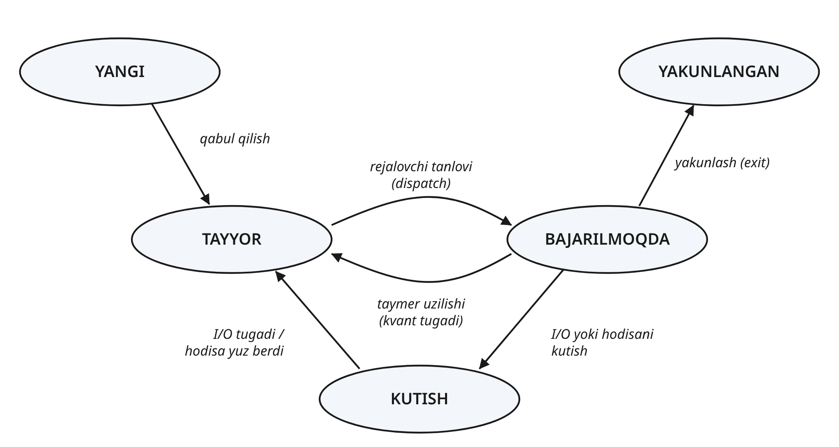
2.1-rasm. Jarayonning besh holatli modeli va holatlar o‘rtasidagi o‘tishlar
Holatlar o‘rtasidagi o‘tishlar va ularning simulyatorda qanday hodisaga mos kelishi 2.2-jadvalda keltirilgan.
2.2-jadval
Jarayon holatlari o‘rtasidagi o‘tishlar va ularning simulyatordagi ifodasi
O‘tish | Sabab | Simulyatordagi hodisa
Yangi → Tayyor | Jarayonning kelish vaqti keldi | admit() jarayonni siyosat navbatiga qo‘shadi (add)
Tayyor → Bajarilmoqda | Rejalovchi jarayonni tanladi | pick() jarayonni qaytaradi, zarur bo‘lsa kontekst almashtiriladi
Bajarilmoqda → Tayyor | Vaqt kvanti tugadi yoki ustuvorroq jarayon paydo bo‘ldi | on_expire() yoki on_preempt()
Bajarilmoqda → Kutish | CPU davri tugadi, jarayon kiritish-chiqarishga o‘tdi | Jarayon kutish ro‘yxatiga uyg‘onish vaqti bilan yoziladi
Kutish → Tayyor | Kiritish-chiqarish yakunlandi | Uyg‘onish vaqtida admit() jarayonni navbatga qaytaradi
Bajarilmoqda → Yakunlangan | Oxirgi CPU davri tugadi | Tugash vaqti C_{i} yoziladi, on_leave() chaqiriladi

Kutish holatidan to‘g‘ridan-to‘g‘ri bajarilish holatiga o‘tish yo‘q. Kutilgan hodisa yuz bergach, jarayon avval tayyor navbatga qo‘yiladi va unga protsessor qachon berilishini rejalovchi hal qiladi. Paketli multidasturlashda “Bajarilmoqda → Tayyor” o‘tishi deyarli bo‘lmagan. Vaqtni taqsimlash tizimlarida esa aynan shu o‘tish, ya’ni kvant tugaganda jarayonni majburan to‘xtatish, interaktivlikni ta’minlaydi.
Jarayonlarni boshqarish bloki. Operatsion tizim har bir jarayon haqidagi ma’lumotni jarayonlarni boshqarish blokida (Process Control Block, PCB) saqlaydi. PCB jarayonni to‘xtatib, keyin aynan to‘xtagan joyidan davom ettirish uchun zarur barcha ma’lumotni o‘z ichiga oladi [1]. Real yadrolarda bu tuzilma juda katta. Masalan, Linux yadrosidagi task_struct tuzilmasi yuzlab maydondan iborat [15]. Simulyatorda esa faqat rejalashtirish uchun zarur maydonlar qoldirildi (2.3-jadval).
2.3-jadval
Simulyatordagi PCB maydonlari va ularning Linux yadrosidagi muqobillari
Maydon | Vazifasi | Linux task_struct dagi muqobili
pid, user | Jarayon identifikatori va egasi (foydalanuvchi) | pid, cred->uid
arrival, prio | Kelish vaqti va statik ustuvorlik | start_time, static_prio (nice)
bursts, io | CPU davrlari va kiritish-chiqarish davomiyligi | Real tizimda oldindan ma’lum emas
state | Joriy holat | __state
idx, left | Joriy CPU davrining tartib raqami va qolgan qismi | se.sum_exec_runtime (sarflangan vaqt)
ready_since, burst_ready | Tayyor navbatga kirgan vaqt | sched_info.last_queued
slice | Joriy kvantda ishlangan vaqt | rt.time_slice (SCHED_RR)
level, allot | MLFQ darajasi va unda sarflangan vaqt | To‘g‘ridan-to‘g‘ri muqobili yo‘q
first_run, finish, latency | Ko‘rsatkichlarni hisoblash uchun vaqt belgilari | sched_info.run_delay, sched_info.pcount

PCB tarkibida jarayon egasi (user) maydonining bo‘lishi ko‘p foydalanuvchili rejim uchun muhim. Real tizimda yadro jarayon faylga murojaat qilganda yoki boshqa jarayonga signal yuborganda kirish huquqlarini aynan shu maydon asosida tekshiradi. Simulyatorda esa bu maydon FAIR algoritmida protsessor vaqtini foydalanuvchilar bo‘yicha guruhlash uchun ishlatiladi. Shuni ham ta’kidlash kerakki, real operatsion tizim jarayonning keyingi CPU davri uzunligini oldindan bilmaydi. Simulyatorda esa bursts maydoni ma’lum. Shu sababli simulyatordagi SJF algoritmi amalda erishib bo‘lmaydigan “ideal” chegarani ko‘rsatadi.
Uzilishlar va kontekstni almashtirish. Ajratilgan vaqt tizimida operatsion tizim boshqaruvni qayta qo‘lga olishining asosiy vositasi taymer uzilishi hisoblanadi. Tizim taymeri muntazam ravishda uzilish hosil qiladi va yadro joriy jarayonning vaqt kvanti tugaganini tekshiradi. Linux yadrosida bu davr HZ parametri bilan belgilanadi. Masalan, HZ = 100 bo‘lsa, taymer har 10 ms da ishlaydi. Tajriba muhitida aynan shunday davr qo‘llanilgani IV bobdagi o‘lchovlardan aniqlandi.
Rejim almashinuvi va kontekstni almashtirishni farqlash lozim. Rejim almashinuvi foydalanuvchi rejimidan yadro rejimiga o‘tish va qaytishdir. U har bir tizim chaqiruvi va uzilishda sodir bo‘ladi, ammo bajarilayotgan jarayon o‘zgarmasligi mumkin. Kontekstni almashtirishda esa protsessor bir jarayondan boshqasiga o‘tadi (2.2-rasm) [5].
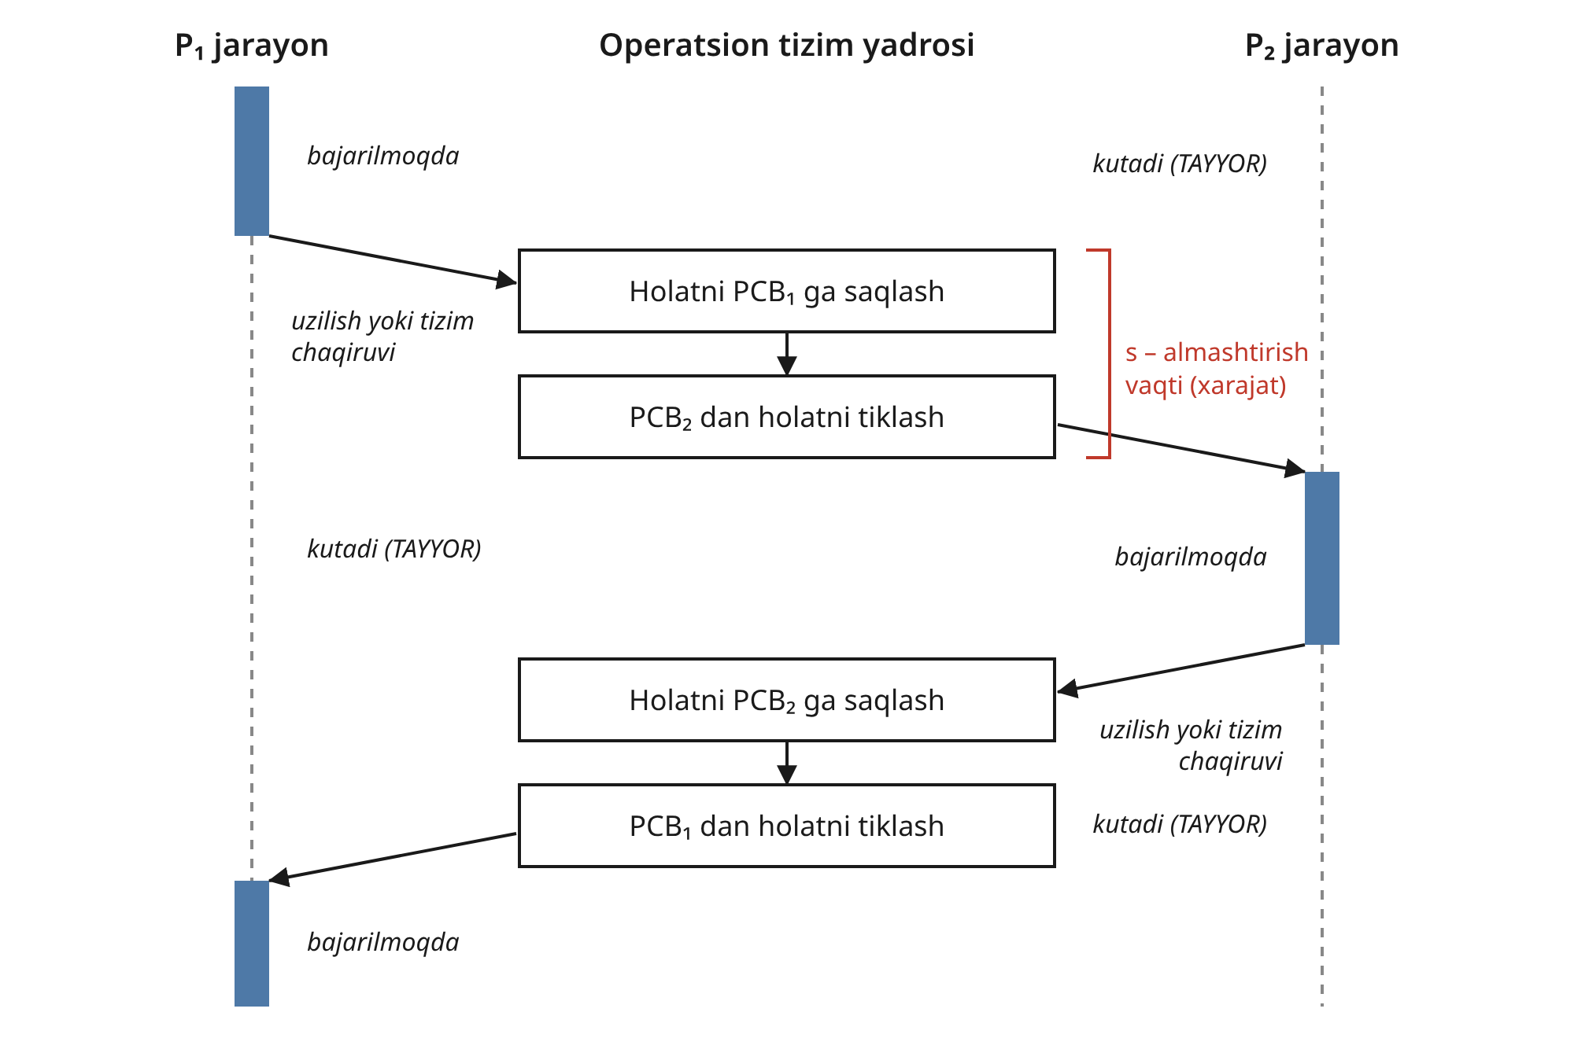
2.2-rasm. Ikki jarayon o‘rtasida kontekstni almashtirish sxemasi
Kontekstni almashtirish quyidagi bosqichlardan iborat [1], [2]:
1. Uzilish yoki tizim chaqiruvi natijasida protsessor yadro rejimiga o‘tadi.
2. Joriy jarayon registrlari va dastur hisoblagichi uning PCB blokiga saqlanadi.
3. Joriy jarayon holati o‘zgartiriladi va PCB tegishli navbatga qo‘yiladi.
4. Rejalovchi tayyor navbatdan keyingi jarayonni tanlaydi.
5. Tanlangan jarayonning xotirani boshqarish tuzilmalari, masalan, sahifalar jadvali registri yuklanadi.
6. Yangi jarayon registrlari uning PCB blokidan tiklanadi va protsessor foydalanuvchi rejimiga qaytadi.
Bu vaqt davomida hech bir foydalanuvchi jarayoni foydali ish bajarmaydi, shuning uchun almashtirish sof xizmat xarajati hisoblanadi. Bevosita xarajat registrlarni saqlash va tiklash, rejalovchi ishi hamda manzillar maydonini almashtirishdan iborat. Bilvosita xarajat esa yangi jarayon uchun protsessor keshi va manzillarni o‘zgartirish buferidagi (TLB) ma’lumotlar eskirishi bilan bog‘liq [4]. Vaqt kvanti q, bitta almashtirish vaqti s bo‘lsa, protsessor vaqtining almashtirishga sarflanadigan ulushi taxminan quyidagiga teng:
η = s / (q + s). (2.8)
Simulyator yadrosida har bir almashtirish modelga s vaqt qo‘shadi va almashtirishlar soni N_{cs} hisoblanadi. Bu (2.6) formuladagi xarajat ulushini to‘g‘ridan-to‘g‘ri o‘lchash imkonini beradi.

2.3. Ma’lumotlar tuzilmalarini tanlash va asoslash
Rejalovchining ma’lumotlar tuzilmalari uchta amalni samarali bajarishi kerak: tayyor jarayonni navbatga qo‘shish, keyingi jarayonni tanlash va kutish holatidan qaytgan jarayonni topish. Har bir algoritm uchun tuzilma uning tanlash qoidasiga qarab tanlandi (2.4-jadval).
2.4-jadval
Simulyatorda qo‘llanilgan ma’lumotlar tuzilmalari
Tuzilma | Qo‘llanilishi | Asosiy amallar va murakkabligi | Tanlash sababi
Ikki tomonlama navbat (deque) | FCFS va RR tayyor navbati, MLFQ darajalari, FAIR foydalanuvchi navbatlari | Oxiriga qo‘shish va boshidan olish – O(1) | FIFO va aylanma tartibni to‘g‘ridan-to‘g‘ri ifodalaydi [28]
Ro‘yxat va chiziqli qidiruv | SJF va PRIO tayyor to‘plami | Qo‘shish – O(1), eng kichik kalitni topish – O(n) | Qarish usulida kalit vaqt o‘tishi bilan o‘zgaradi, uyum (heap) esa bunda qayta tartiblashni talab qiladi
Navbatlar massivi Q₀…Q_{n−1} | MLFQ | Eng yuqori bo‘sh bo‘lmagan navbatni topish – O(n) | Linux O(1) rejalovchisidagi ustuvorlik massivlari g‘oyasiga yaqin [15]
Lug‘at “foydalanuvchi → navbat” va virtual vaqtlar jadvali | FAIR | Foydalanuvchini topish – O(1), eng kichik VT ni topish – O(m) | m – faol foydalanuvchilar soni, odatda kichik
Kelish vaqti bo‘yicha saralangan navbat | Simulyator yadrosi | Navbatdagi kelishni olish – O(1) | Jarayonlar faqat bir marta saralanadi
Kutish ro‘yxati (uyg‘onish vaqti, PCB) | Kiritish-chiqarishdagi jarayonlar | Eng yaqin uyg‘onishni topish – O(b log b) | b – kutishdagi jarayonlar soni
Gant jurnali [boshlanish, tugash, belgi] | Natijalar va ulushlarni hisoblash | Yozuv qo‘shish – O(1) | Ketma-ket bir xil segmentlar birlashtiriladi

Real yadrolarda tuzilmalar ancha murakkab, chunki tizimda minglab jarayon bo‘lishi mumkin. Linux CFS rejalovchisi tayyor jarayonlarni virtual vaqt bo‘yicha saralangan qizil-qora daraxtda saqlaydi va jarayon qo‘shish hamda olib tashlash O(log n) vaqtda bajariladi. EEVDF rejalovchisi ham shu daraxtning kengaytirilgan ko‘rinishidan foydalanadi [16]. Windows esa har bir protsessor uchun 32 ta ustuvorlik navbati va ularning bo‘sh emasligini bildiruvchi bit niqobini yuritadi [14]. Simulyatorda soddalik ustuvor deb olindi. Bu tanlov natijalarga ta’sir qilmaydi, chunki model vaqti dasturning real ishlash tezligiga bog‘liq emas: algoritm tanlovi O(1) yoki O(n) vaqtda bajarilishidan qat’i nazar, Gant diagrammasi va ko‘rsatkichlar bir xil chiqadi.

2.4. Rejalashtirish algoritmlarini tanlash va asoslash
Tadqiqot uchun oltita algoritm tanlandi. Ularning har biri ishda alohida vazifani bajaradi. FCFS taqqoslash uchun asos bo‘ladi. SJF o‘rtacha kutish vaqtining amaldagi quyi chegarasini ko‘rsatadi. Ustuvorlik bo‘yicha algoritm ochlik muammosini va qarish usulini o‘rganish uchun kerak. Round Robin klassik vaqtni taqsimlash algoritmi hisoblanadi. MLFQ interaktiv jarayonlarni avtomatik aniqlaydi, FAIR esa foydalanuvchilar o‘rtasidagi adolatni ta’minlaydi.
Round Robin. Algoritm quyidagi qoidalar asosida loyihalandi. Yangi kelgan va kiritish-chiqarishdan qaytgan jarayon tayyor navbat oxiriga qo‘yiladi. Navbat boshidagi jarayon ko‘pi bilan q vaqt bajariladi. Kvant tugasa, jarayon navbat oxiriga qaytariladi. Agar shu paytda yangi jarayon ham kelgan bo‘lsa, avval yangi jarayon, keyin kvanti tugagan jarayon navbatga qo‘yiladi. Bu qoida darslikdagi misollar bilan bir xil natija olish uchun muhim [1]. n ta jarayon tayyor bo‘lsa, istalgan jarayon protsessorni yana olguncha eng ko‘pi bilan quyidagi vaqt kutadi:
W_{max} = (n − 1) · (q + s). (2.9)
Masalan, CTSS tizimidagidek 30 ta interaktiv foydalanuvchi bo‘lsa, q = 100 ms da W_{max} ≈ 2,9 s, q = 10 ms da esa W_{max} ≈ 0,29 s bo‘ladi. Shuning uchun vaqtni taqsimlash tizimlarida kvant 10–100 ms oralig‘ida tanlanadi.
Ko‘p darajali qayta aloqali navbat (MLFQ). Algoritm R. va A. Arpaci-Dyusso tizimlashtirgan qoidalar asosida loyihalandi [2] (2.3-rasm):
1. Agar A jarayonning ustuvorligi B nikidan yuqori bo‘lsa, A bajariladi.
2. Ustuvorliklar teng bo‘lsa, A va B Round Robin tartibida bajariladi.
3. Tizimga kelgan jarayon eng yuqori Q₀ navbatga qo‘yiladi.
4. Jarayon k-darajadagi vaqt ulushini, ya’ni q · 2^{k} vaqtni to‘liq sarflasa, bir daraja pastga tushiriladi. Bunda jarayon bu vaqt davomida protsessorni kiritish-chiqarish uchun necha marta bo‘shatgani hisobga olinmaydi.
5. Har S vaqt birligida barcha jarayonlar Q₀ navbatga qaytariladi.
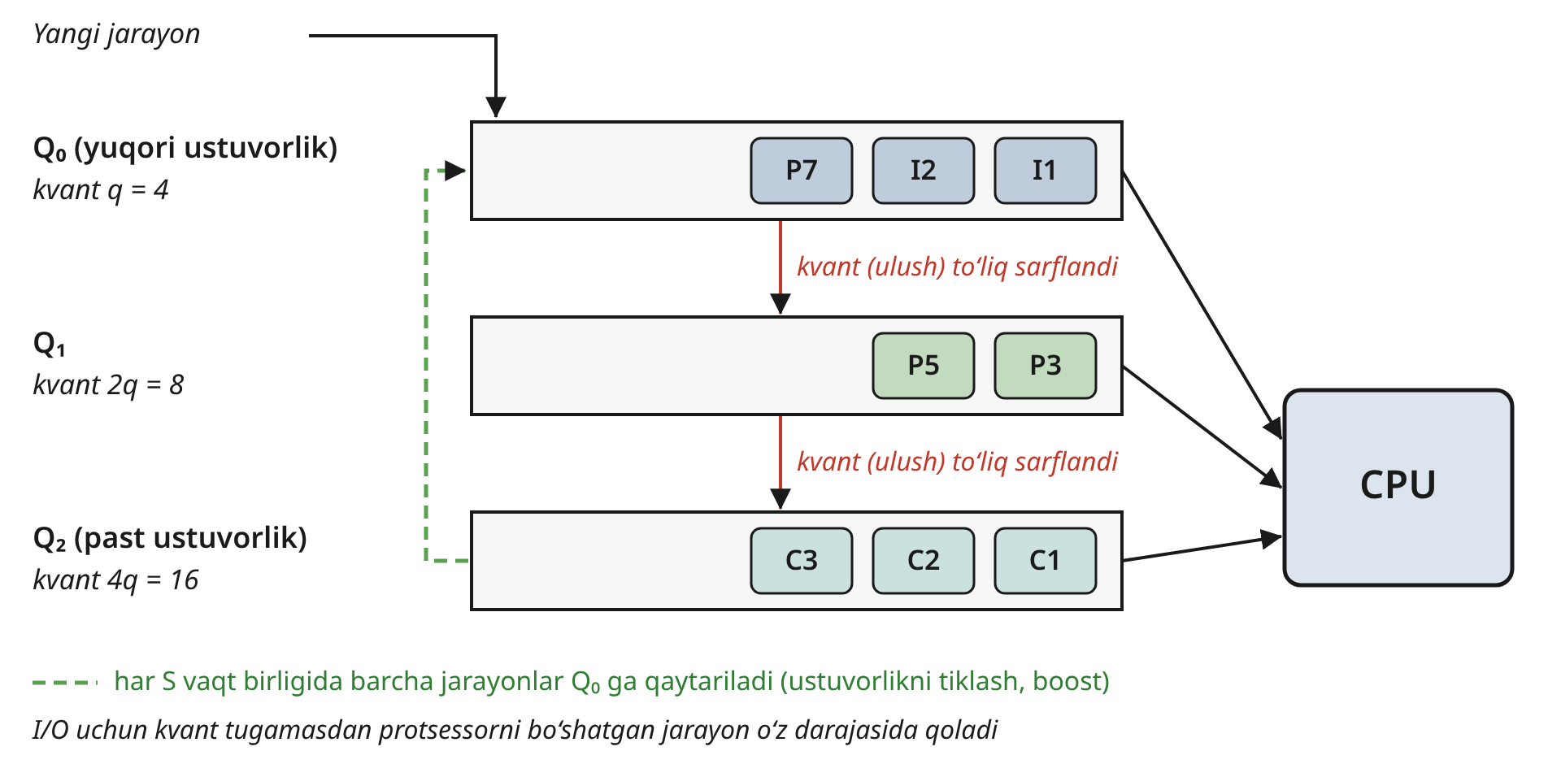
2.3-rasm. Uch darajali MLFQ navbatlar tuzilmasi
4-qoidadagi hisob muhim ahamiyatga ega. Agar jarayon kvant tugashidan sal oldin protsessorni bo‘shatganda o‘z darajasida qolsa, u rejalovchini “aldab”, doim yuqori navbatda qolishi mumkin. Sarflangan vaqtni yig‘ib borish bunday imkoniyatni yo‘q qiladi. 5-qoida esa ikki muammoni hal qiladi. Birinchidan, interaktiv jarayonlar ko‘p bo‘lsa, past darajadagi hisoblash jarayonlari ochlikka uchramaydi. Ikkinchidan, xatti-harakati o‘zgargan jarayon, masalan, hisoblashdan interaktiv ishga o‘tgan jarayon, yana yuqori darajaga qaytish imkoniga ega bo‘ladi. Loyihada uchta daraja va q, 2q, 4q kvantlari qabul qilindi. Yuqoriroq navbatga jarayon kelsa, joriy jarayon majburan to‘xtatiladi va sarflangan vaqtini saqlagan holda o‘z navbatining boshiga qaytariladi.
Foydalanuvchilar bo‘yicha adolatli taqsimlash (FAIR). Algoritm ikki darajali tuzilishga ega. Har bir u-foydalanuvchi uchun virtual vaqt yuritiladi. U foydalanuvchi jarayonlari olgan CPU vaqtining foydalanuvchi og‘irligiga nisbatiga teng:
VT_{u} = CPU_{u} / w_{u}. (2.10)
Dispetcher avval tayyor jarayoni bor foydalanuvchilar orasidan VT_{u} eng kichigini tanlaydi, so‘ngra shu foydalanuvchi navbatidagi jarayonni Round Robin tartibida q kvantga ishga tushiradi. Uzoq vaqt faol bo‘lmagan foydalanuvchi qaytib kelganda protsessorni uzoq egallab olmasligi uchun uning virtual vaqti tenglashtiriladi:
VT_{u} := max(VT_{u}, min_{v ∈ faol} VT_{v}). (2.11)
Bu qoida Linux CFS rejalovchisidagi min_vruntime g‘oyasiga o‘xshaydi [16]. Faol foydalanuvchilar to‘plami o‘zgarmagan va har birida tayyor jarayon bo‘lgan oraliqda u-foydalanuvchining protsessor vaqtidagi ulushi quyidagiga intiladi:
ulush_{u} = w_{u} / Σ_{v ∈ faol} w_{v}. (2.12)
Ideal ulushdan og‘ish esa bitta kvant q dan oshmaydi. Algoritm Key va Lauderning fair-share rejalovchisi [11] hamda qadamli rejalashtirish [12] g‘oyalariga asoslanadi. Uning real tizimlardagi muqobillari Linux cgroup v2 ning cpu.weight parametri [24] va Windows Server dagi DFSS mexanizmi [26] hisoblanadi.
Ustuvorlik bo‘yicha rejalashtirish va qarish usuli. Majburiy ustuvorlik algoritmida kichik son yuqori ustuvorlikni bildiradi. Ochlikning oldini olish uchun navbatda kutgan jarayonning samarali ustuvorligi har a vaqt birligida bittaga yaxshilanadi:
p_{eff} = p − ⌊ t_{kutish} / a ⌋. (2.13)
Tanlangan algoritmlarning asosiy xususiyatlari 2.5-jadvalda umumlashtirilgan.
2.5-jadval
Tanlangan rejalashtirish algoritmlarining tavsifi
Algoritm | Majburiy almashtirish | Parametrlar | Tadqiqotdagi vazifasi | Kutilayotgan xususiyat
FCFS | Yo‘q | – | Taqqoslash uchun asos | Sodda, konvoy effekti
SJF | Yo‘q | – | O‘rtacha kutish vaqtining quyi chegarasi | Eng kichik o‘rtacha W, uzun jarayonlar uchun ochlik xavfi
PRIO | Ha | qarish qadami a | Ochlik va qarish usulini o‘rganish | Muhim jarayonlar tez bajariladi
RR | Ha (taymer) | q | Klassik vaqtni taqsimlash | Yaxshi javob vaqti, katta o‘rtacha T
MLFQ | Ha | q, darajalar soni, S | Interaktiv jarayonlarni avtomatik aniqlash | Qisqa reaksiya vaqti
FAIR | Ha (taymer) | q, og‘irliklar w_{u} | Foydalanuvchilar o‘rtasida adolat | J ≈ 1

2.5. Vaqt kvantini tanlashni asoslash
Vaqt kvanti ajratilgan vaqt tizimining asosiy parametri hisoblanadi. Kvant kichik bo‘lsa, tayyor jarayonlar tez-tez protsessor oladi va interaktiv javob tezlashadi, ammo (2.8) formulaga ko‘ra almashtirish xarajati ortadi. Kvant katta bo‘lsa, xarajat kamayadi, lekin (2.9) formulaga ko‘ra kutish uzayadi. Juda katta kvantda esa Round Robin amalda FCFS ga aylanadi. 2.4-rasmda xarajat ulushining kvant va almashtirish vaqtiga bog‘liqligi ko‘rsatilgan. Masalan, s = 1 ms bo‘lsa, q = 10 ms da xarajat 9,1 %, q = 100 ms da esa 1,0 % ni tashkil etadi.
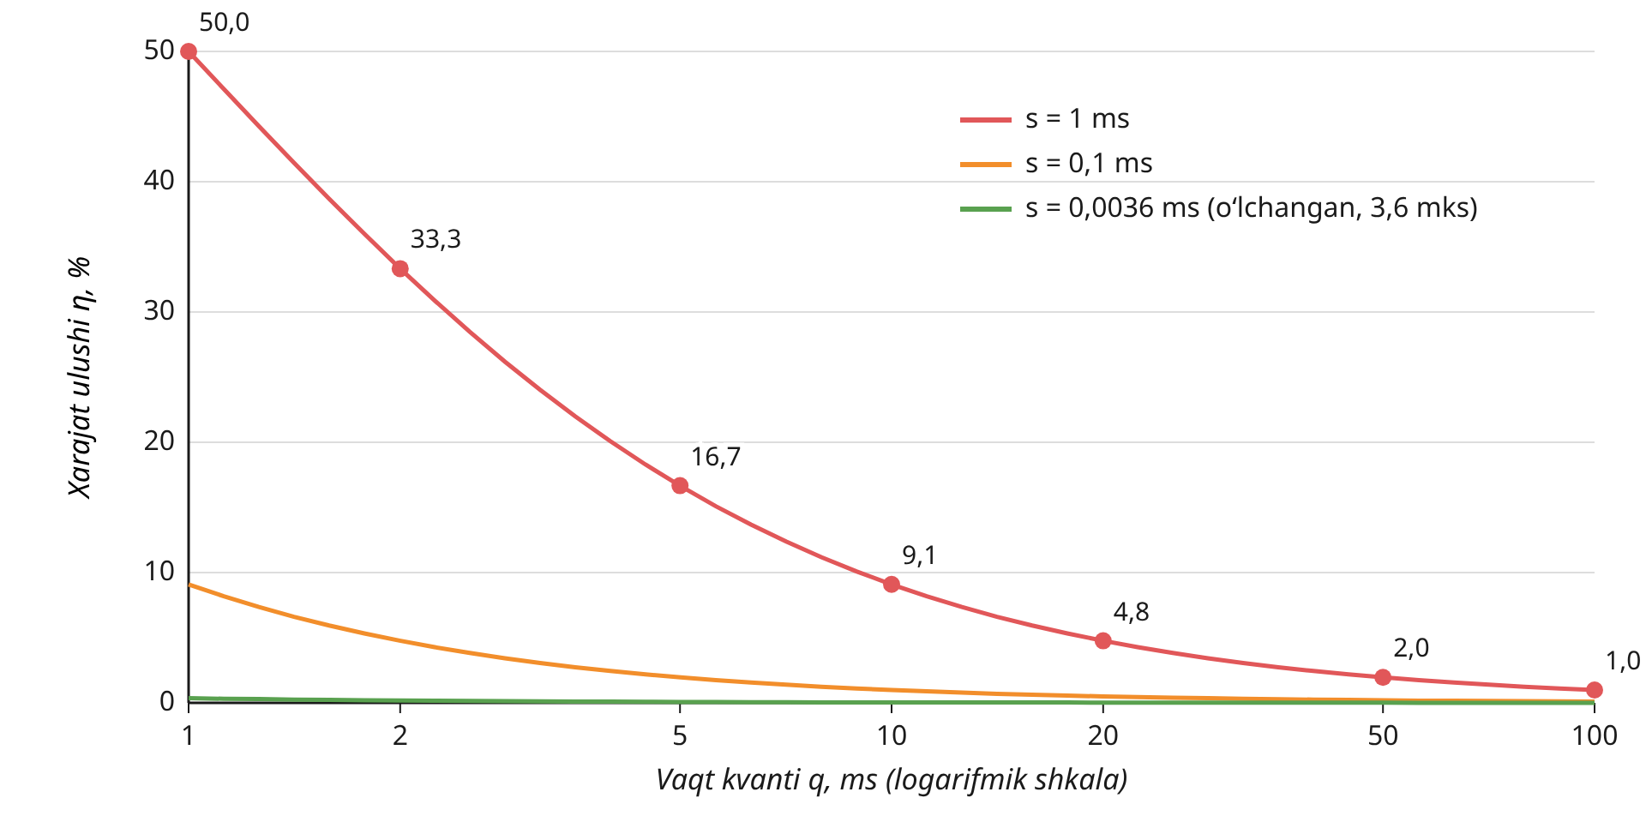
2.4-rasm. Kontekstni almashtirish xarajatining vaqt kvantiga bog‘liqligi
Zamonaviy protsessorda esa bevosita almashtirish vaqti mikrosekundlar bilan o‘lchanadi. Masalan, IV bobda o‘lchangan s = 3,6 mks qiymatida 1–100 ms oralig‘idagi har qanday kvantda bevosita xarajat 0,4 % dan oshmaydi. Kvant tanloviga asosan ikki omil ta’sir qiladi: interaktiv javob vaqti va bilvosita xarajatlar, ya’ni kesh va TLB samaradorligining pasayishi. Adabiyotlarda kvantni shunday tanlash tavsiya etiladi: CPU davrlarining taxminan 80 foizi bitta kvantdan qisqa bo‘lishi kerak [1]. Amaliy tizimlarda Linux SCHED_RR siyosati uchun sukut bo‘yicha 100 ms kvant ishlatiladi [23]. CFS da qat’iy kvant yo‘q, Windows esa mijoz va server versiyalarida turli kvantlardan foydalanadi [14].
Tajribalarda kvant 1 ms dan 200 ms gacha o‘zgartirildi. Simulyatorda almashtirish vaqti s = 0,5 ms qilib olindi. Bu qiymat bevosita xarajatdan ancha katta, lekin u bilvosita xarajatlarni ham hisobga olgan holda kvant ta’sirini aniq ko‘rsatish imkonini beradi. Real bevosita xarajat esa IV bobda Linux muhitida alohida o‘lchanadi.

2.6. Ko‘p foydalanuvchili rejimda himoya va resurs cheklovlari modeli
Rejalovchi protsessor vaqtini qanday bo‘lishni hal qiladi. Himoya mexanizmlari esa bu qarorlarni kim va qay darajada o‘zgartira olishini belgilaydi. Masalan, oddiy foydalanuvchi o‘z jarayonining ustuvorligini cheksiz oshira olsa, u nice qiymatini −20 qilib, protsessorni deyarli to‘liq egallab olishi mumkin edi. Shu sababli texnik topshiriqqa muvofiq ko‘p foydalanuvchili rejimning himoya va resurs cheklash mexanizmlari loyihaga kiritildi. 2.6-jadvalda ularning Linux tizimidagi ifodasi va IV bobda qanday tekshirilishi keltirilgan.
2.6-jadval
Ko‘p foydalanuvchili rejimning himoya va resurs cheklovlari mexanizmlari
Mexanizm | Vazifasi | Linux vositasi | Tajribada tekshirish
Hisob yozuvlari | Foydalanuvchini aniqlash va autentifikatsiya | UID va GID, /etc/passwd, /etc/shadow, PAM modullari | talaba_a va talaba_b yaratiladi, /etc/shadow ni o‘qishga urinish
Foydalanuvchi rollari | Oddiy va imtiyozli foydalanuvchini ajratish | root (UID = 0), sudo, guruhlar, imkoniyatlar (capabilities) | Oddiy foydalanuvchi renice -n -5 bajara olmasligi
Fayllarga kirish huquqlari | Ma’lumotlarni boshqa foydalanuvchilardan himoyalash | rwx bitlari, POSIX ACL, MAC tizimlari | 600 huquqli faylni boshqa foydalanuvchi o‘qiy olmasligi
Jarayonlar izolyatsiyasi | Boshqa foydalanuvchi jarayoniga ta’sir qilmaslik | Alohida manzillar maydoni, signal faqat o‘z jarayonlariga | kill bilan boshqa foydalanuvchi jarayonini to‘xtatishga urinish
Ustuvorlikni boshqarish | Resursni o‘zboshimchalik bilan egallashga yo‘l qo‘ymaslik | nice (oddiy foydalanuvchi faqat oshira oladi), CAP_SYS_NICE | nice = 5 tajribasi
Resurs cheklovlari | Bitta foydalanuvchi tizimni to‘liq band qilmasligi | RLIMIT_NPROC (ulimit -u), cgroup v2: cpu.weight, cpu.max, pids.max | ulimit -u 20, cpu.weight va cpu.max tajribalari
Seanslar bo‘yicha guruhlash | Seanslar o‘rtasida avtomatik adolat | autogroup (setsid), systemd foydalanuvchi bo‘laklari | Alohida seanslar tajribasi

Bu mexanizmlar minimal imtiyozlar tamoyiliga asoslanadi [10]. Har bir foydalanuvchi faqat o‘z fayllari va jarayonlarini boshqara oladi. Ustuvorlikni oshirish, boshqa foydalanuvchi jarayoniga signal yuborish va resurs chegaralarini o‘zgartirish esa faqat imtiyozli foydalanuvchiga ruxsat etiladi [22]. cgroup v2 mexanizmi FAIR algoritmidagi ikki darajali taqsimotni yadro darajasida amalga oshiradi. Guruhlar ierarxiya hosil qiladi, protsessor vaqti avval guruhlar o‘rtasida ularning cpu.weight og‘irligiga mos, keyin guruh ichidagi jarayonlar o‘rtasida bo‘linadi. cpu.max parametri esa guruh uchun qat’iy yuqori chegarani belgilaydi [24].

2.7. Dasturiy ta’minot arxitekturasi
Loyihalangan dasturiy ta’minot ikki qismdan iborat (2.5-rasm). Birinchi qism – Python tilidagi rejalashtirish simulyatori. Ikkinchi qism – Linux operatsion tizimida real jarayonlar bilan tajriba o‘tkazish stendi.
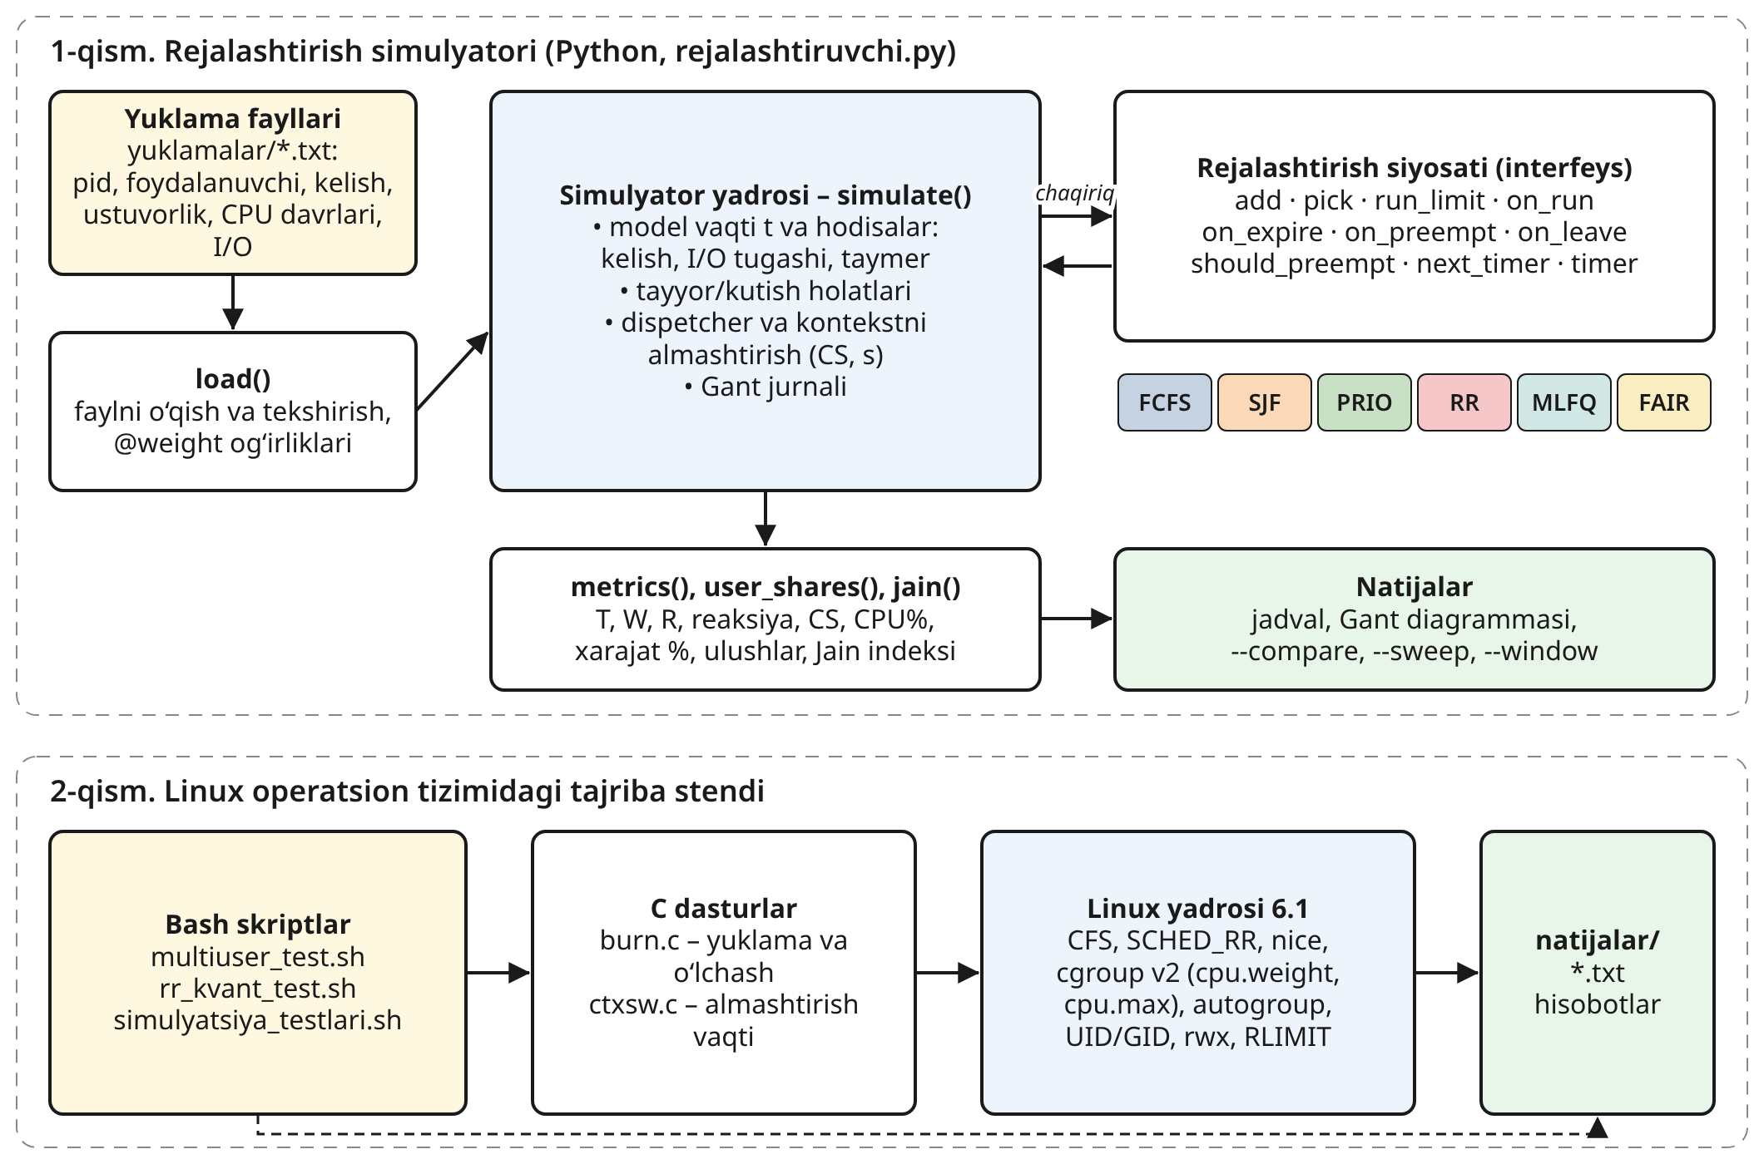
2.5-rasm. Dasturiy ta’minotning arxitekturasi
Simulyator diskret-hodisali model asosida qurilgan. Model vaqti qat’iy qadam bilan emas, keyingi hodisagacha sakrab oshadi. Hodisalar jumlasiga jarayon kelishi, kiritish-chiqarish tugashi, CPU davri yoki vaqt kvanti tugashi va taymer hodisalari kiradi. Bu yondashuv natijalarni yaxlitlash xatolarisiz aniq hisoblash imkonini beradi. Simulyator yadrosi (simulate()) jarayon holatlari, vaqt, kontekstni almashtirish va Gant jurnalini boshqaradi. Navbatdagi jarayonni tanlash esa alohida siyosat obyektiga topshiriladi. Bu “strategiya” loyihalash namunasi bo‘lib, N3 talabini bajaradi: yangi algoritm qo‘shish uchun 2.5-rasmda ko‘rsatilgan interfeysni amalga oshiruvchi sinf yozish kifoya. Interfeys metodlari protsessor bo‘shaganda (pick), jarayon tayyor bo‘lganda (add), kvant tugaganda (on_expire), majburiy almashtirishda (on_preempt), CPU davri tugaganda (on_leave) va har bir ishlash bo‘lagidan keyin (on_run) chaqiriladi. run_limit kvantning qolgan qismini, should_preempt esa ustuvorroq jarayon bor-yo‘qligini qaytaradi. next_timer va timer metodlari vaqtga bog‘liq hodisalarni, ya’ni MLFQ da ustuvorlikni tiklash va PRIO da qarishni boshqaradi.
Tajriba stendi uch qatlamdan iborat. Bash skriptlari foydalanuvchilar, cgroup guruhlari va yadro parametrlarini sozlaydi, jarayonlarni ishga tushiradi va natijalarni yig‘adi. C tilidagi burn dasturi protsessorga yuklama beradi va o‘zi olgan protsessor vaqtini o‘lchaydi. ctxsw dasturi esa kontekstni almashtirish vaqtini o‘lchaydi. Linux yadrosi tekshirilayotgan mexanizmlarni amalga oshiradi. Stenddagi stsenariylar simulyatordagi yuklamalarga mos tanlangan, masalan, bir foydalanuvchida 1 ta, ikkinchisida bir nechta jarayon. Bu model va real tizim natijalarini to‘g‘ridan-to‘g‘ri solishtirish imkonini beradi.

II bob bo‘yicha xulosa
1. Ishning amaliy qismi uchun protsessorni rejalashtirish mexanizmi tanlandi, chunki I bobda aniqlangan muammolarning ko‘pchiligi aynan protsessor vaqtini taqsimlash bilan bog‘liq. Loyiha uchun yettita funksional va beshta nofunksional talab belgilandi. Baholash uchun T, W, R, reaksiya vaqti, o‘tkazuvchanlik, protsessor bandligi, almashtirish xarajati va Jain adolatlilik indeksi tanlandi.
2. Besh holatli jarayon modeli va rejalashtirish uchun zarur maydonlardan iborat PCB tuzilmasi loyihalandi. Kontekstni almashtirish xarajati η = s / (q + s) formulasi bilan baholanadi va simulyatorda alohida parametr sifatida hisobga olinadi.
3. Navbatlar uchun ikki tomonlama navbat, SJF va PRIO uchun chiziqli qidiruvli ro‘yxat, MLFQ uchun navbatlar massivi, FAIR uchun esa foydalanuvchilar lug‘ati va virtual vaqtlar jadvali tanlandi. Diskret-hodisali modelda bu tanlov natijalarning aniqligiga ta’sir qilmaydi.
4. Oltita algoritm tanlandi va asoslandi. MLFQ uchun sarflangan vaqtni hisobga olish va ustuvorlikni davriy tiklash qoidalari qabul qilindi. FAIR algoritmi virtual vaqt bo‘yicha foydalanuvchini, keyin Round Robin bo‘yicha jarayonni tanlaydi va har bir foydalanuvchiga w_{u} / Σ w ulush kafolatlaydi.
5. Himoya va resurs cheklash mexanizmlari hamda ularni tekshirish usullari belgilandi. Dasturiy ta’minot simulyator va Linux tajriba stendidan iborat arxitektura asosida loyihalandi. Siyosatlar yagona interfeys orqali ulanadi.

III BOB. DASTURIY TA’MINOT VA BOSHQARUV ALGORITMLARI

3.1. Dasturiy ta’minot tarkibi va ishlab chiqish vositalari
II bobda loyihalangan arxitektura asosida dasturiy ta’minot ishlab chiqildi. U Python, C va Bash tillaridagi oltita dastur hamda yuklama fayllaridan iborat (3.1-jadval). Dasturlarning to‘liq matni ilovalarda keltirilgan.
3.1-jadval
Dasturiy ta’minot tarkibi
Fayl | Til | Satrlar soni | Vazifasi
rejalashtiruvchi.py | Python | 537 | Oltita rejalashtirish algoritmining diskret-hodisali simulyatori, ko‘rsatkichlarni hisoblash, taqqoslash va kvant tajribalari
burn.c | C | 78 | Protsessorga yuklama beruvchi va olingan CPU vaqti, almashtirishlar soni hamda kutish oraliqlarini o‘lchovchi dastur
ctxsw.c | C | 73 | Kontekstni almashtirish vaqtini kanal (pipe) orqali o‘lchash
multiuser_test.sh | Bash | 132 | Ikki foydalanuvchi bilan nice, cgroup v2, autogroup va himoya mexanizmlarini sinash
rr_kvant_test.sh | Bash | 49 | SCHED_RR vaqt kvantining real yadrodagi ta’sirini o‘lchash
simulyatsiya_testlari.sh | Bash | 48 | Simulyator tajribalarini ketma-ket bajarib, natijalarni natijalar/ papkasiga yozish
yuklamalar/*.txt | Matn | 9 ta fayl | Tekshiruv testlari va tajriba yuklamalari

Dasturlar quyidagi muhitda ishlab chiqildi va sinaldi: Python 3.11.15, GCC 11.5.0 kompilyatori, GNU Bash 5.2.15 va Linux 6.1 yadrosi. Simulyator faqat Python standart kutubxonasidagi argparse, collections.deque va sys modullaridan foydalanadi, shuning uchun uni o‘rnatish talab qilinmaydi (N4 talabi).
Kiritish ma’lumotlari formati. Yuklama oddiy matnli faylda beriladi. Har bir qator bitta jarayonni tavsiflaydi: identifikator, foydalanuvchi, kelish vaqti, ustuvorlik va vergul bilan ajratilgan CPU davrlari. Jarayon bir nechta CPU davriga ega bo‘lsa, oltinchi ustunda davrlar orasidagi kiritish-chiqarish davomiyligi ko‘rsatiladi. # belgisidan keyingi matn izoh hisoblanadi. @weight foydalanuvchi og‘irlik qatori FAIR algoritmi uchun foydalanuvchi og‘irligini belgilaydi. 3.1-listingda IV bobdagi asosiy taqqoslash yuklamasi keltirilgan.
3.1-listing. yuklamalar/w1_aralash.txt yuklama fayli
# Asosiy taqqoslash yuklamasi: turli vaqtda keluvchi 6 ta jarayon, 2 foydalanuvchi
P1 ali 0 3 8
P2 ali 1 1 4
P3 vali 2 4 9
P4 vali 3 2 5
P5 ali 4 5 2
P6 vali 6 2 6

load() funksiyasi faylni o‘qiyotganda har bir qatorning ustunlar sonini tekshiradi. Xato bo‘lsa, fayl nomi va qator raqami ko‘rsatilgan xabar chiqarib, ishni to‘xtatadi. Bu noto‘g‘ri yuklama bilan noto‘g‘ri natija olishning oldini oladi.

3.2. Simulyatorning umumiy ishlash algoritmi
Simulyator yadrosi simulate() funksiyasida amalga oshirilgan. Uning ishlash algoritmi quyidagi bosqichlardan iborat (3.1-rasm):
1. Yuklama faylidan PCB jadvali yaratiladi, jarayonlar kelish vaqti bo‘yicha saralanadi va model vaqti t = 0 qilib olinadi.
2. Har bir siklda kelish vaqti kelgan va kiritish-chiqarishni tugatgan jarayonlar tayyor holatga o‘tkaziladi. Shu yerda siyosatning taymer hodisalari ham bajariladi: MLFQ da ustuvorlik tiklanadi, PRIO da qarish hisobga olinadi.
3. Protsessor bo‘sh bo‘lsa, siyosatdan keyingi jarayon so‘raladi. Tayyor jarayon bo‘lmasa, model vaqti keyingi hodisagacha suriladi va bu oraliq Gant diagrammasida bo‘sh turish sifatida belgilanadi.
4. Tanlangan jarayon oldingi jarayondan farq qilsa, kontekstni almashtirish hisobga olinadi: almashtirishlar soni bittaga oshadi, vaqt esa s ga suriladi.
5. Jarayonning uzilishsiz ishlash davomiyligi Δ uchta qiymatning eng kichigi sifatida aniqlanadi: CPU davrining qolgan qismi, kvantning qolgan qismi va keyingi hodisagacha bo‘lgan vaqt. Shu tariqa birorta hodisa o‘tkazib yuborilmaydi.
6. Jarayon Δ vaqt bajariladi, siyosatga sarflangan vaqt haqida xabar beriladi, so‘ngra shu oraliqda kelgan jarayonlar navbatga qo‘shiladi.
7. Jarayon holati tekshiriladi. CPU davri tugagan bo‘lsa, u kutish yoki yakunlangan holatga o‘tadi. Kvant tugagan bo‘lsa, navbatga qaytariladi. Ustuvorroq jarayon paydo bo‘lgan bo‘lsa, majburan to‘xtatiladi.
8. Barcha jarayonlar yakunlanguncha 2–7-bosqichlar takrorlanadi, so‘ngra ko‘rsatkichlar hisoblanadi.
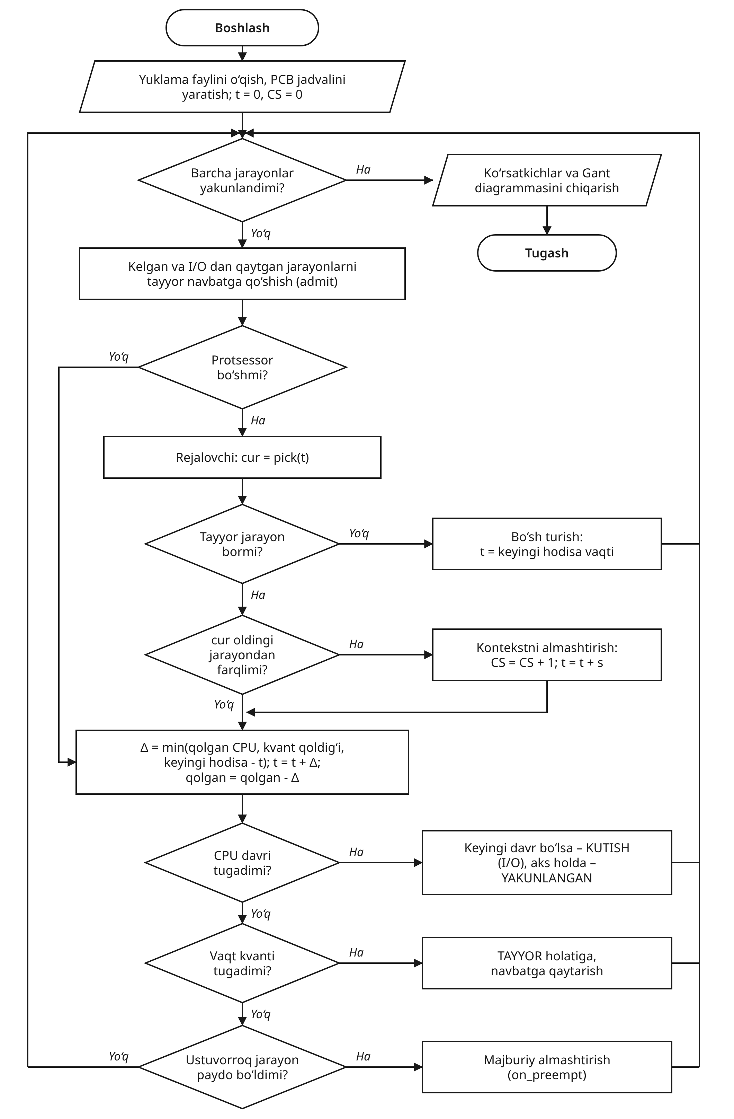
3.1-rasm. Simulyatorning umumiy ishlash algoritmi blok-sxemasi
3.2-listingda simulyator yadrosining asosiy sikli keltirilgan. Unda ikkita muhim yechim bor. Birinchidan, jarayon ishlagandan keyin admit(t) uning holatini tekshirishdan oldin chaqiriladi. Natijada kvant tugagan paytda kelgan jarayon kvanti tugagan jarayondan oldin navbatga tushadi. Bu darslikdagi Round Robin qoidasiga mos keladi. Ikkinchidan, Gant jurnalida bitta jarayonning ketma-ket bo‘laklari birlashtiriladi. Shuning uchun hodisa sababli bo‘lingan, lekin uzilmagan ish diagrammada bitta segment bo‘lib ko‘rinadi.
3.2-listing. Simulyator yadrosining asosiy sikli (simulate() funksiyasi)
while done < len(procs):
admit(t)
if cur is None: # dispetcher: keyingi jarayon
cur = pol.pick(t)
if cur is None: # protsessor bo'sh turibdi
nxt = next_event()
if gantt and gantt[-1][2] == "-":
gantt[-1][1] = nxt
else:
gantt.append([t, nxt, "-"])
t = nxt
continue
if last is not None and cur is not last:
switches += 1 # kontekstni almashtirish
if cs > 0:
gantt.append([t, t + cs, "CS"])
t += cs
overhead += cs
admit(t)
cur.state, cur.slice = "BAJARILMOQDA", 0.0
if cur.first_run is None:
cur.first_run = t
if not cur.started:
cur.latency.append(t - cur.burst_ready)
cur.started = True

run = max(0.0, min(cur.left, pol.run_limit(cur), next_event() - t))
if gantt and gantt[-1][2] == cur.pid and abs(gantt[-1][1] - t) < EPS:
gantt[-1][1] = t + run
else:
gantt.append([t, t + run, cur.pid])
t += run
busy += run
cur.left -= run
pol.on_run(cur, run)
admit(t) # yangi kelganlar navbatga birinchi qo'yiladi

if cur.left <= EPS: # CPU davri tugadi
cur.idx += 1
if cur.idx < len(cur.bursts): # kiritish-chiqarishga o'tadi
cur.state, cur.left = "KUTISH", cur.bursts[cur.idx]
blocked.append((t + cur.io, cur.pid, cur))
else:
cur.state, cur.finish = "YAKUNLANGAN", t
done += 1
pol.on_leave(cur, t)
last, cur = cur, None
elif pol.run_limit(cur) <= EPS: # vaqt kvanti tugadi
cur.state, cur.ready_since = "TAYYOR", t
pol.on_expire(cur, t)
last, cur = cur, None
elif pol.should_preempt(cur, t): # majburiy almashtirish
cur.state, cur.ready_since = "TAYYOR", t
pol.on_preempt(cur, t)
last, cur = cur, None
return {"gantt": gantt, "switches": switches, "busy": busy,
"overhead": overhead, "end": t}

3.3. Round Robin algoritmining blok-sxemasi va dasturiy amalga oshirilishi
Round Robin algoritmining mantiqiy ishlash tartibi 3.2-rasmda keltirilgan. Algoritm tayyor jarayonlarni aylanma navbatda saqlaydi. Navbat boshidagi jarayonga ko‘pi bilan q vaqt beriladi. Jarayon shu vaqt ichida tugamasa, u navbat oxiriga qaytariladi.
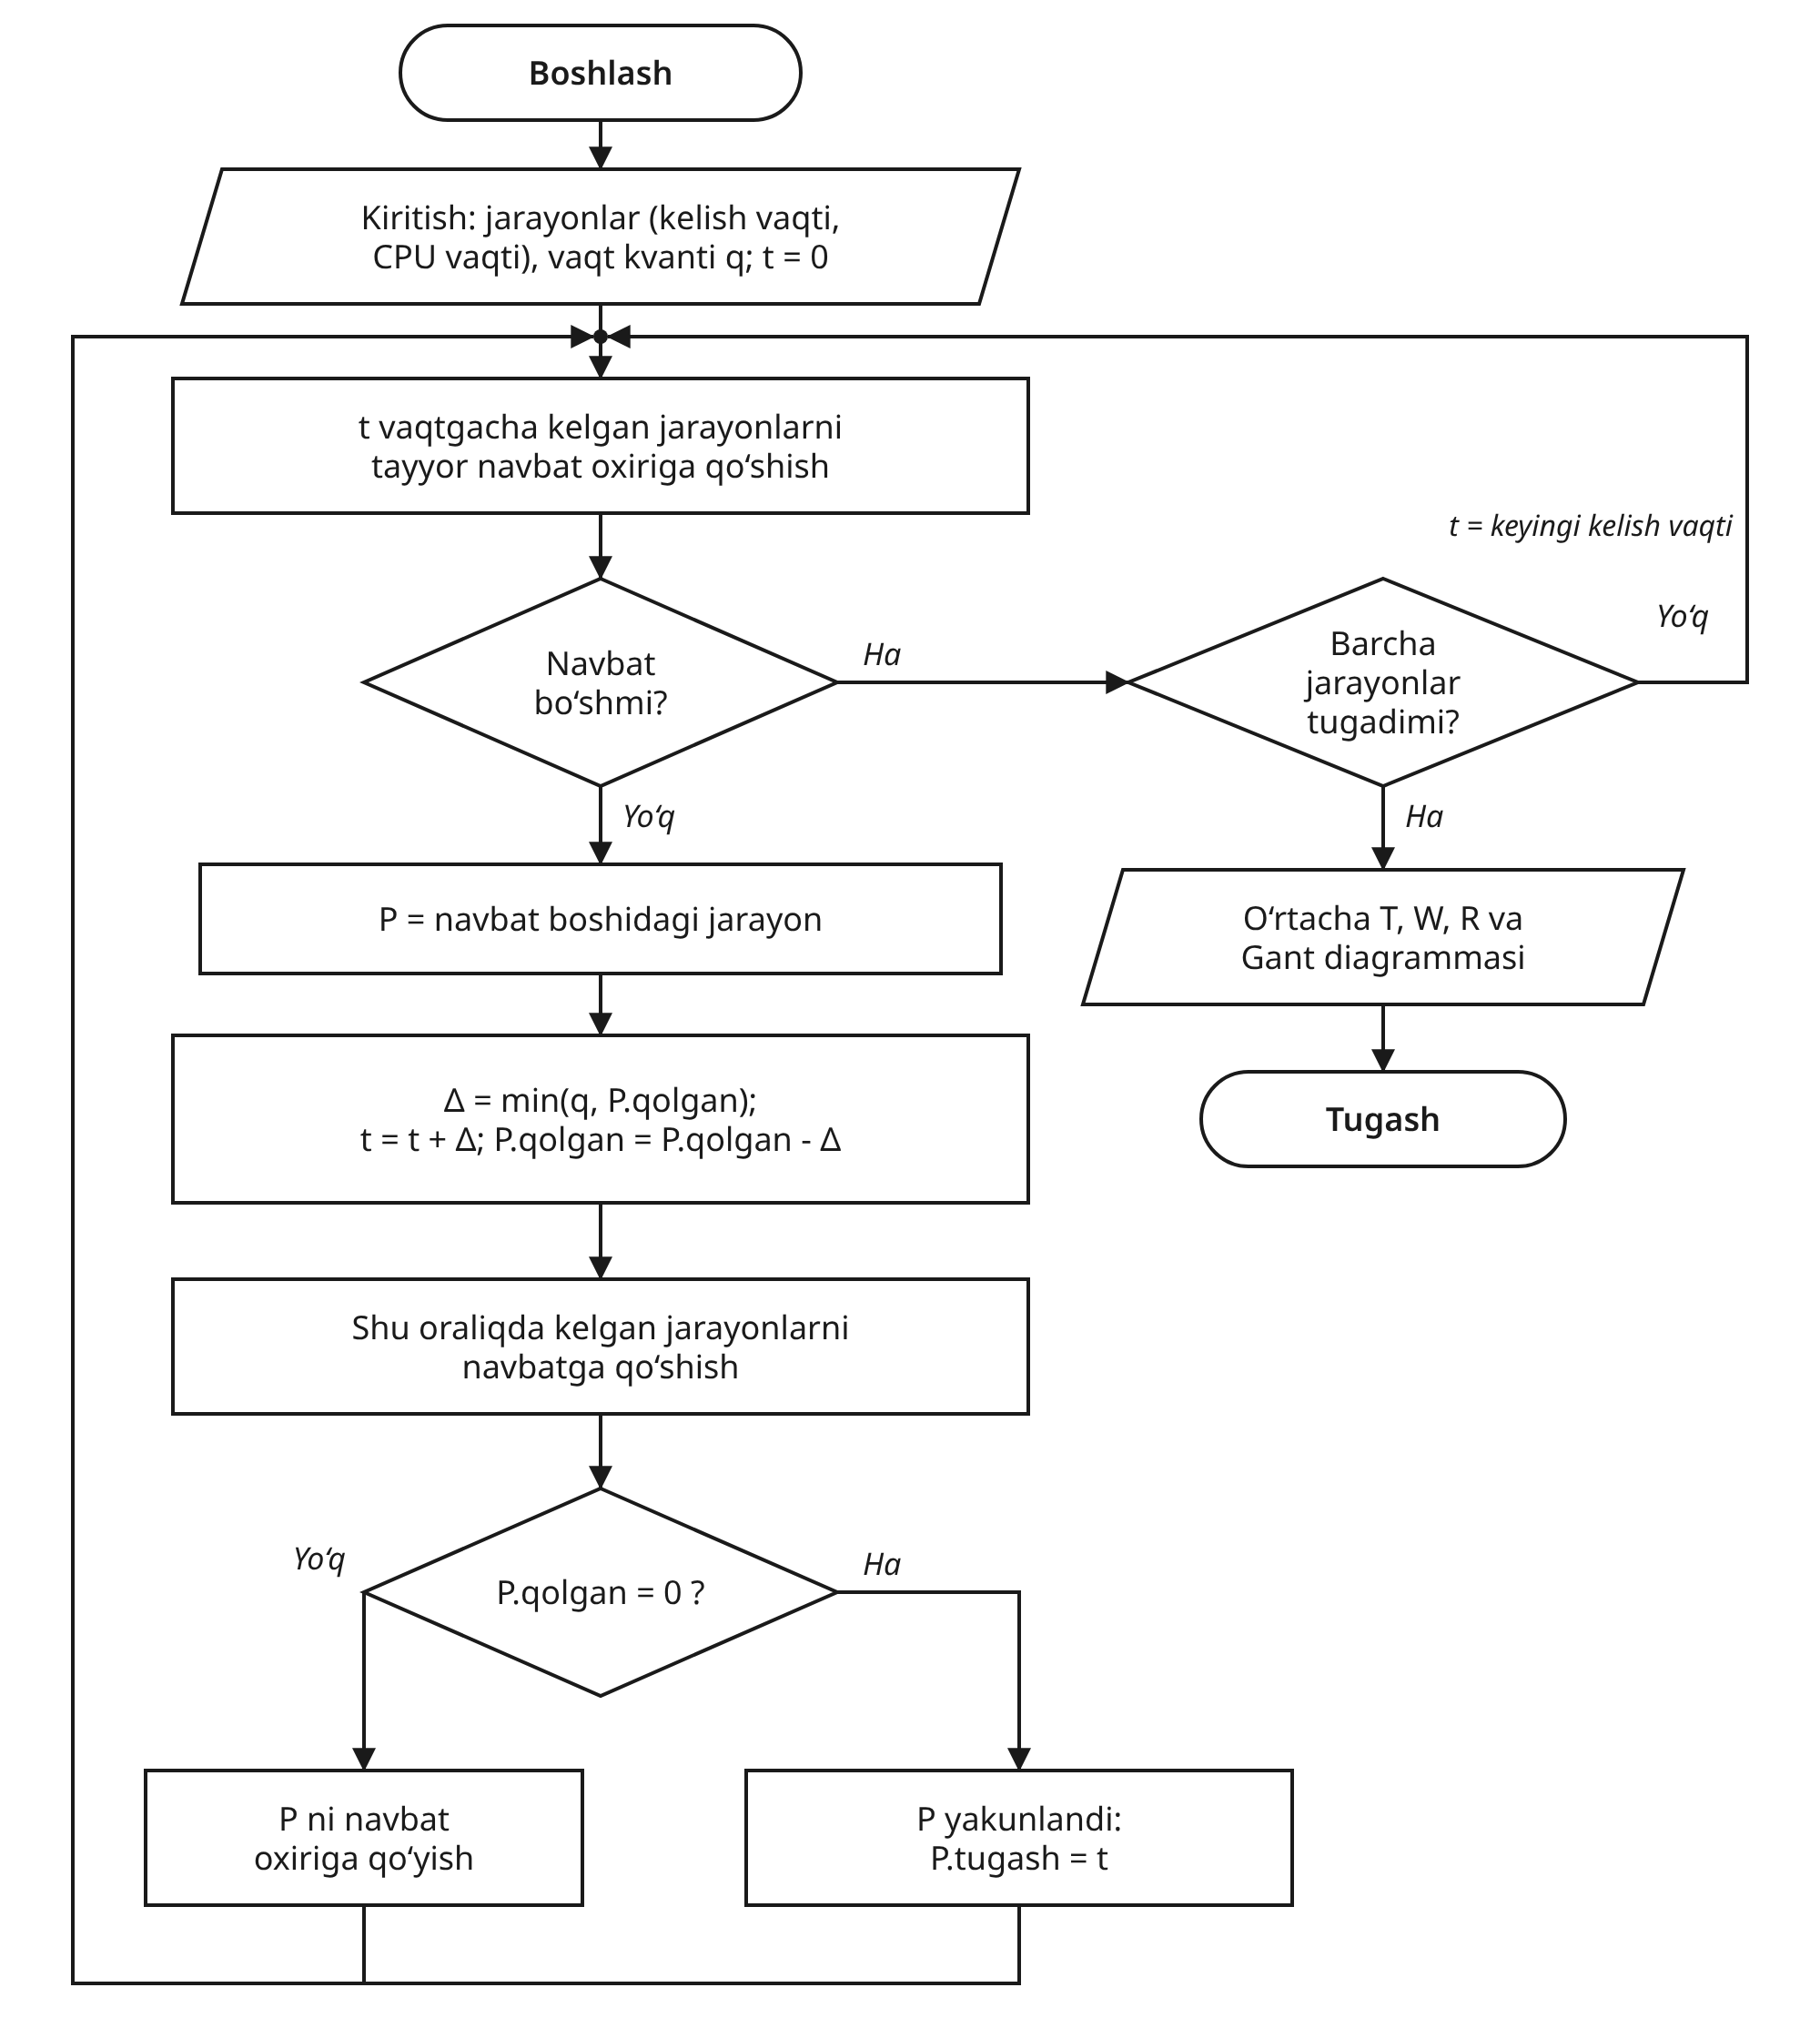
3.2-rasm. Round Robin algoritmining blok-sxemasi
Dasturda barcha siyosatlar uchun asos bo‘lgan FCFS sinfi interfeysning barcha metodlarini “majburiy almashtirishsiz FIFO navbat” ma’nosida amalga oshiradi: add() jarayonni deque oxiriga qo‘shadi, pick() navbat boshidan oladi, run_limit() esa cheksizlikni qaytaradi (1-ilova). RR sinfi undan meros oladi va faqat bitta metodni qayta belgilaydi: run_limit() endi cheksizlikni emas, kvantning qolgan qismini qaytaradi (3.3-listing). Shunday qilib, FCFS va RR o‘rtasidagi farq dasturda ham, nazariyada ham faqat vaqt kvantidan iborat. Bu juda katta kvantda RR ning FCFS ga aylanishini tushuntiradi.
3.3-listing. RR sinfi
class RR(FCFS):
"""Round Robin: har bir jarayonga navbat bilan bitta vaqt kvanti beriladi."""
name = "RR"

def __init__(self, args):
super().__init__(args)
self.quant = args.q

def run_limit(self, p):
return self.quant - p.slice

3.4. MLFQ algoritmining dasturiy amalga oshirilishi
MLFQ algoritmining blok-sxemasi 3.3-rasmda keltirilgan. Sinf n ta navbatdan iborat massivni yuritadi. k-navbatning kvanti q · 2^{k} ga teng. Har bir jarayonning PCB blokida uning darajasi (level) va shu darajada sarflagan vaqti (allot) saqlanadi.
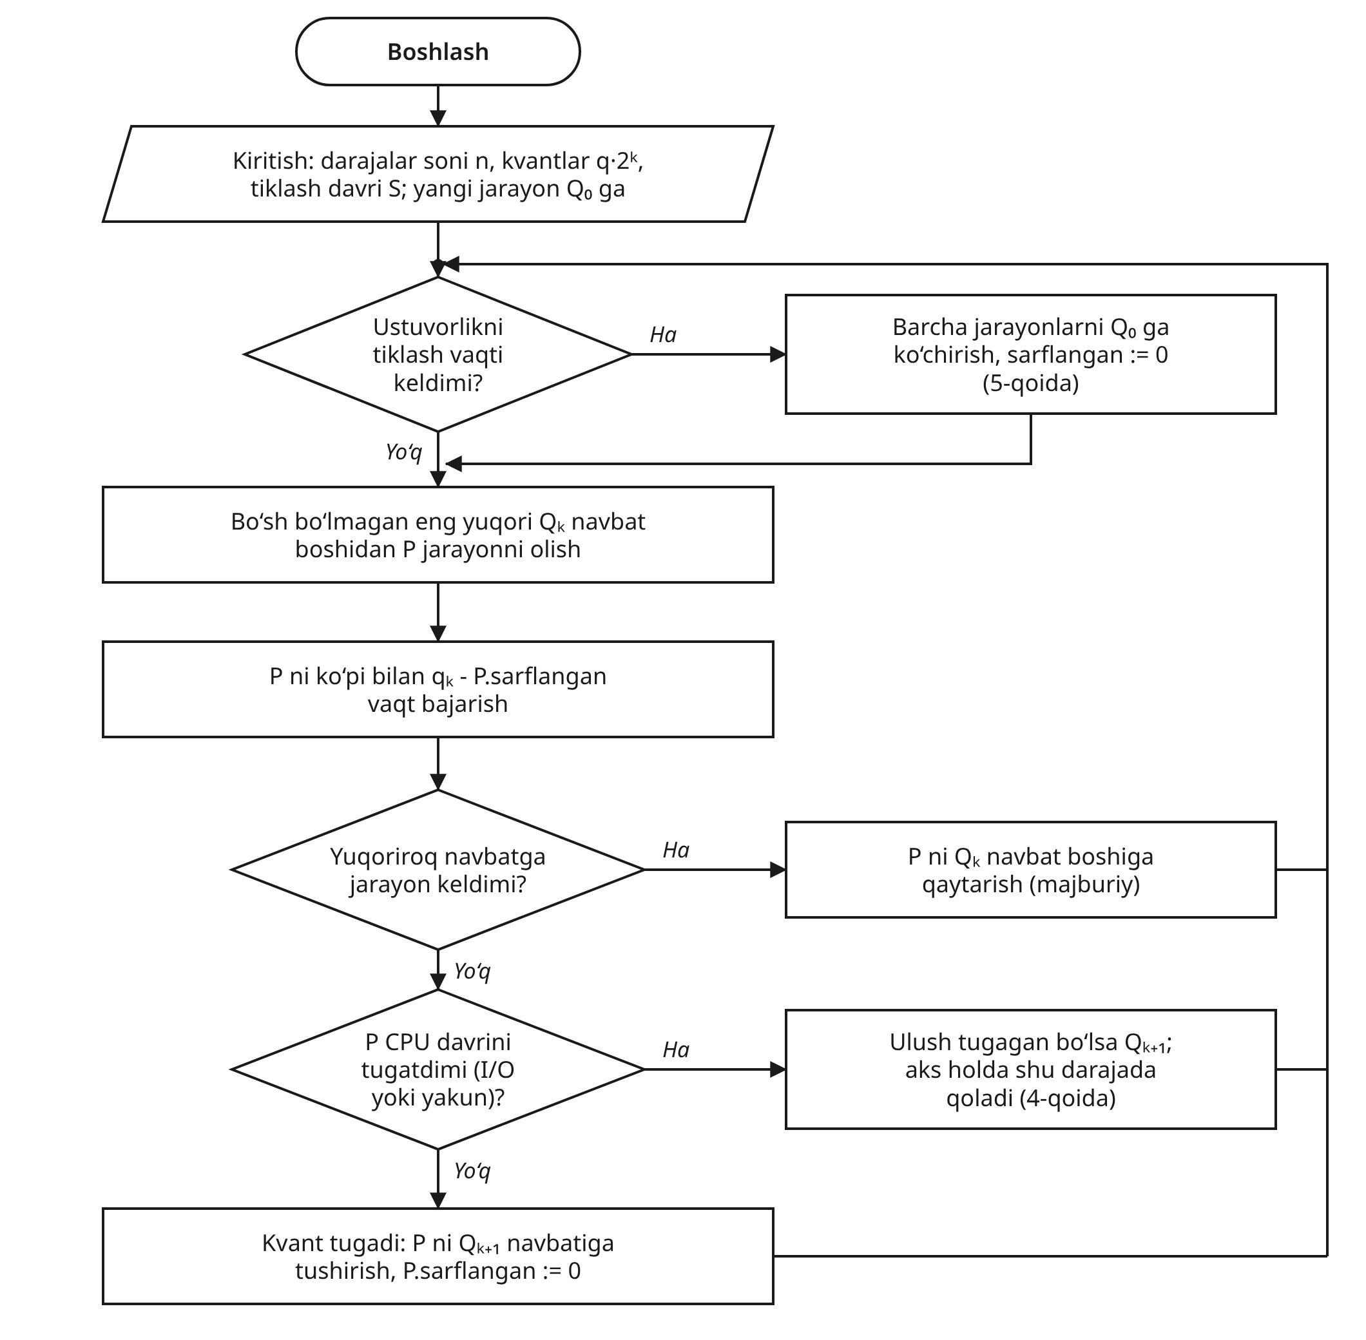
3.3-rasm. MLFQ algoritmining blok-sxemasi
3.4-listingda algoritmning asosiy qismi keltirilgan. Unda 2.4-bo‘limdagi qoidalar quyidagicha amalga oshirilgan:
• run_limit() jarayonga darajadagi ulushning qolgan qismini beradi, on_run() esa sarflangan vaqtni yig‘adi. Shu sababli jarayon kiritish-chiqarishga necha marta o‘tsa ham, ulush hisobi saqlanadi (4-qoida);
• demote() ulushi tugagan jarayonni bir daraja pastga tushiradi va hisobni nolga qaytaradi;
• on_preempt() majburan to‘xtatilgan jarayonni navbat oxiriga emas, boshiga qaytaradi. Shu tariqa u ulushidan qolgan vaqtni yo‘qotmaydi;
• should_preempt() yuqoriroq navbatlarda jarayon borligini tekshiradi (1-qoida);
• next_timer() va timer() har S vaqt birligida barcha jarayonlarni Q₀ navbatga ko‘chiradi (5-qoida). --boost 0 parametrida bu qoida o‘chiriladi. Bu IV bobda uning ahamiyatini ko‘rsatish uchun ishlatiladi.
3.4-listing. MLFQ sinfining asosiy metodlari
def run_limit(self, p):
return self.quanta[p.level] - p.allot

def on_run(self, p, used):
p.slice += used
p.allot += used

def demote(self, p):
if p.allot >= self.quanta[p.level] - EPS: # ulush tugadi
p.level = min(p.level + 1, self.n - 1)
p.allot = 0.0

def on_expire(self, p, t):
self.demote(p)
self.queues[p.level].append(p)

def on_preempt(self, p, t):
self.queues[p.level].appendleft(p)

def on_leave(self, p, t):
self.demote(p)

def should_preempt(self, cur, t):
return any(self.queues[k] for k in range(cur.level))

def next_timer(self, t):
return self.next_boost

def timer(self, t):
while t >= self.next_boost - EPS: # ustuvorlikni tiklash
for p in self.known.values():
p.level, p.allot = 0, 0.0
merged = [p for q in self.queues for p in q]
for q in self.queues:
q.clear()
self.queues[0].extend(merged)
self.next_boost += self.boost

3.5. Foydalanuvchilar bo‘yicha adolatli taqsimlash algoritmi
FAIR algoritmining blok-sxemasi 3.4-rasmda keltirilgan. U ikki mustaqil protsedura sifatida ko‘rsatilgan: jarayonni navbatga qo‘shish va dispetcherlash.
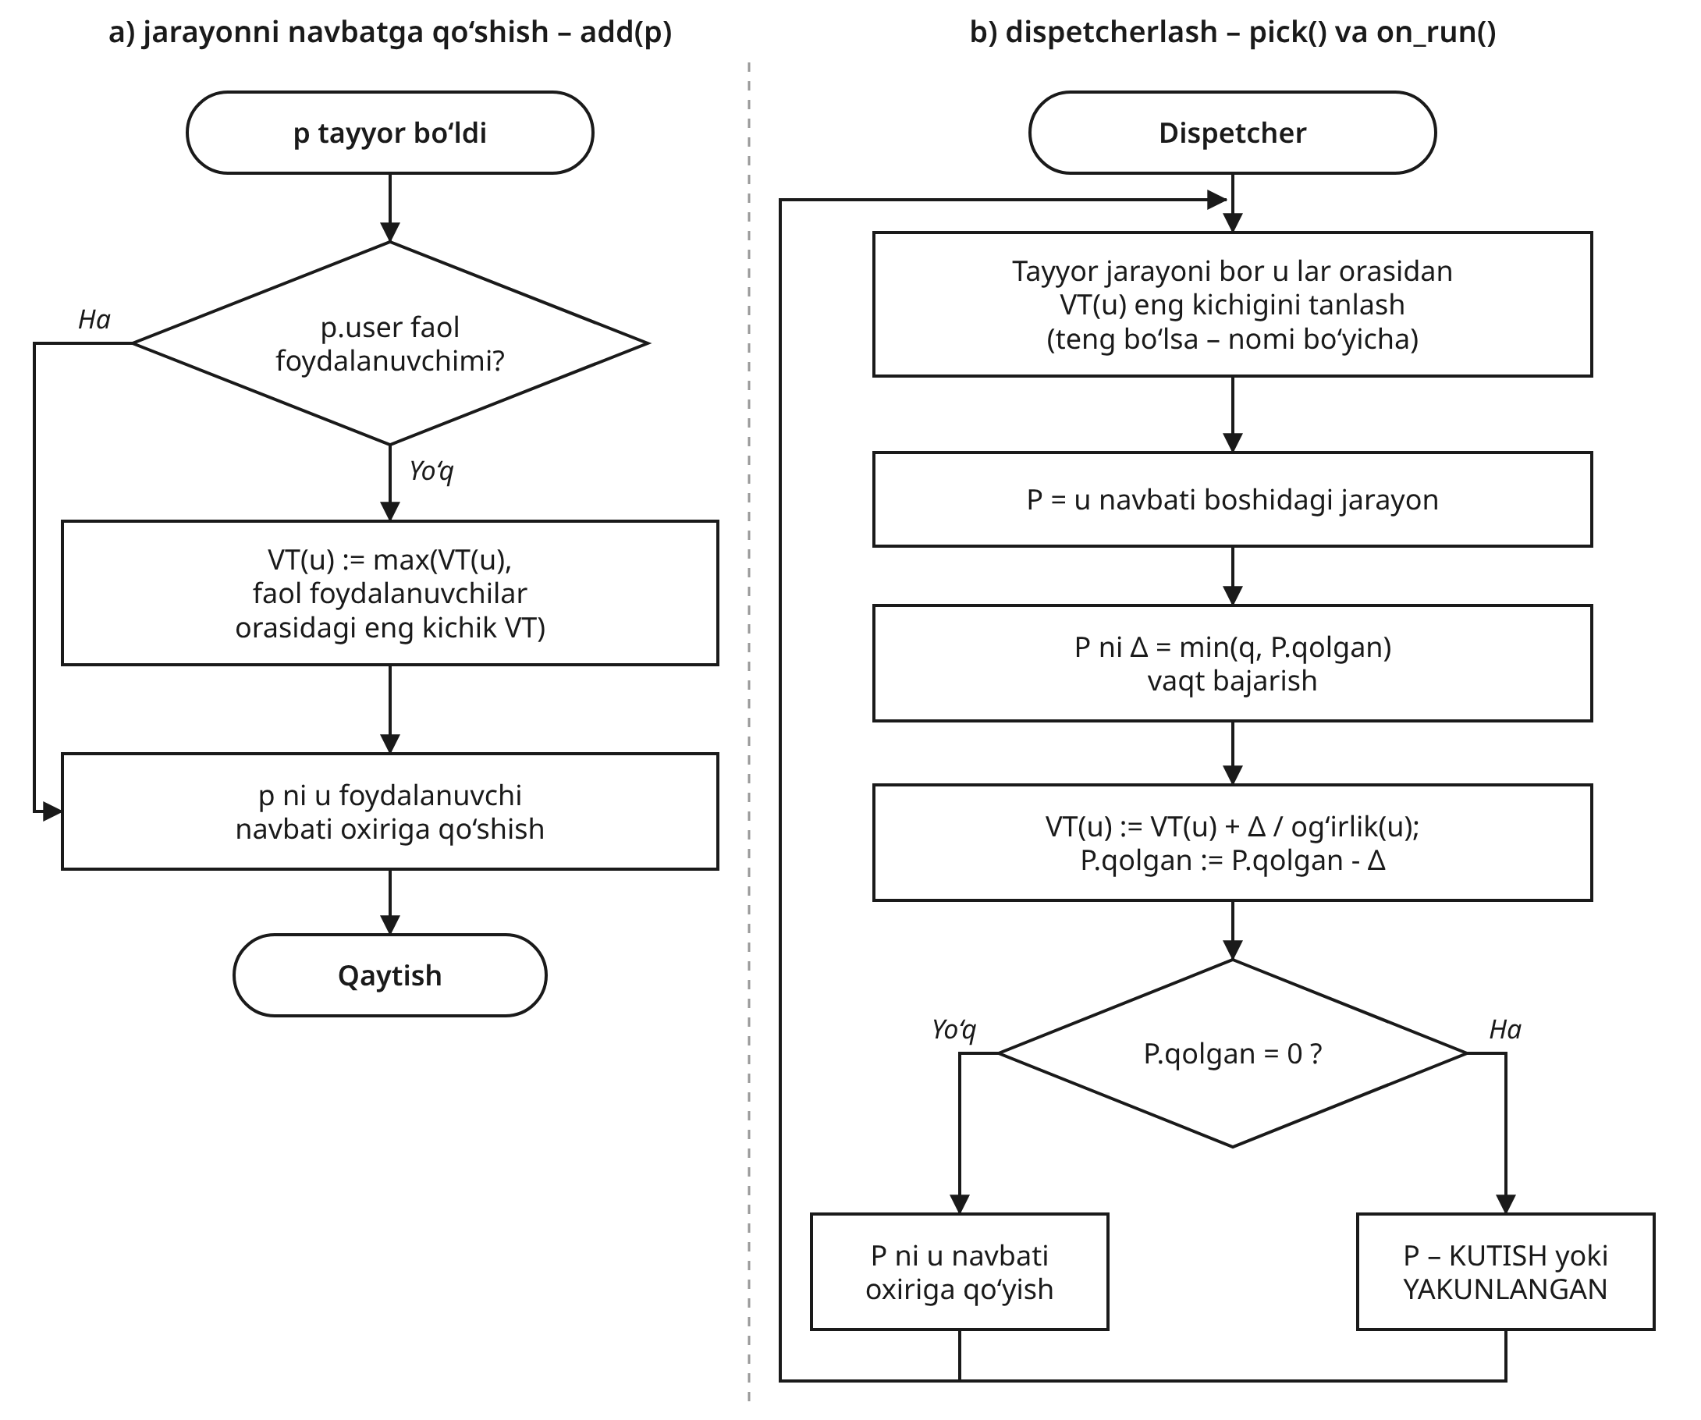
3.4-rasm. FAIR algoritmining blok-sxemasi
Sinf har bir foydalanuvchi uchun alohida navbat (queues) va virtual vaqt (vt) yuritadi (3.5-listing). active() metodi tayyor jarayoni bor yoki jarayoni hozir protsessorda bajarilayotgan foydalanuvchilar to‘plamini qaytaradi. Foydalanuvchi faol bo‘lmagan holatdan faol holatga o‘tganda add() metodi uning virtual vaqtini (2.11) formula bo‘yicha tenglashtiradi. pick() metodi virtual vaqti eng kichik foydalanuvchini tanlaydi. Virtual vaqtlar teng bo‘lsa, foydalanuvchi nomi bo‘yicha tanlanadi, bu esa natijalarning determinizmini (N1 talabi) ta’minlaydi. on_run() metodi (2.10) formulani amalga oshiradi: og‘irligi 2 bo‘lgan foydalanuvchining virtual vaqti ikki marta sekin o‘sadi, shuning uchun u ikki marta ko‘p protsessor vaqti oladi.
3.5-listing. FAIR sinfining asosiy metodlari
def active(self):
users = {u for u, q in self.queues.items() if q}
if self.running is not None:
users.add(self.running.user)
return users

def add(self, p, t):
u = p.user
if u not in self.active():
# yangi faollashgan foydalanuvchi to'plangan "qarz" hisobiga
# protsessorni uzoq egallab olmasligi uchun tenglashtiriladi
others = [self.vt[x] for x in self.active()]
base = min(others) if others else 0.0
self.vt[u] = max(self.vt.get(u, 0.0), base)
self.queues.setdefault(u, deque()).append(p)

def pick(self, t):
cand = [u for u, q in self.queues.items() if q]
if not cand:
return None
u = min(cand, key=lambda x: (self.vt[x], x))
self.running = self.queues[u].popleft()
return self.running

def run_limit(self, p):
return self.quant - p.slice

def on_run(self, p, used):
p.slice += used
self.vt[p.user] += used / self.weights.get(p.user, 1.0)

def on_expire(self, p, t):
self.queues[p.user].append(p)
self.running = None

def on_leave(self, p, t):
self.running = None

Ustuvorlik bo‘yicha algoritm (PRIO sinfi) SJF sinfidan meros oladi va tanlash kalitini o‘zgartiradi. Qarish usuli yoqilgan bo‘lsa, samarali ustuvorlik (2.13) formula bo‘yicha jarayon navbatda kutgan vaqtdan hisoblanadi. next_timer() metodi navbatdagi biror jarayonning ustuvorligi o‘zgaradigan eng yaqin paytni qaytaradi. Shu sababli simulyator aynan shu paytda majburiy almashtirish zarurligini qayta tekshiradi.

3.6. Samaradorlik ko‘rsatkichlarini hisoblash
Simulyatsiya tugagach, metrics() funksiyasi har bir jarayon uchun (2.2)–(2.5) formulalar bo‘yicha T, W, R va reaksiya vaqtini, butun yuklama uchun esa (2.6) formuladagi ko‘rsatkichlarni hisoblaydi. user_shares() funksiyasi Gant jurnalidan [0; t_{oyna}] oraliqda har bir foydalanuvchi jarayonlari olgan protsessor vaqtini yig‘adi (t_{oyna} – --window parametri). jain() funksiyasi (2.7) formula bo‘yicha adolatlilik indeksini hisoblaydi. Indeks hisoblanishidan oldin har bir ulush foydalanuvchi og‘irligiga bo‘linadi. Shu sababli og‘irliklari har xil bo‘lgan foydalanuvchilar uchun ham J = 1 ideal taqsimotni bildiradi.

3.7. Linux muhitidagi tajribalar uchun C va Bash dasturlari
Yuklama generatori burn.c. Dastur berilgan vaqt davomida uzluksiz hisoblaydi. Ish taxminan 30 mikrosekundlik bo‘laklarga bo‘lingan (3.6-listing). Har bir bo‘lakdan keyin monoton soat o‘qiladi. Ikki ketma-ket bo‘lak orasidagi vaqt 0,5 ms dan oshsa, demak, jarayon shu oraliqda protsessorni yo‘qotgan va tayyor navbatda turgan. Dastur bunday oraliqlarning o‘rtacha va eng katta qiymatini hisoblaydi. Yakunda u jarayon egasini, nice qiymatini, olingan CPU vaqtini (CLOCK_PROCESS_CPUTIME_ID), CPU ulushini, bajarilgan ish hajmini hamda getrusage() qaytargan ixtiyoriy (nvcsw) va majburiy (nivcsw) kontekst almashtirishlar sonini chiqaradi [22]. Uchinchi parametr sifatida umumiy boshlanish vaqti berilsa, barcha jarayonlar shu paytgacha kutadi va bir xil vaqt oralig‘ida o‘lchanadi. Bu turli foydalanuvchilar jarayonlarining ulushlarini aniq solishtirish imkonini beradi.
3.6-listing. burn.c dasturining o‘lchash sikli
double cpu0 = now(CLOCK_PROCESS_CPUTIME_ID);
double t0 = now(CLOCK_MONOTONIC), prev = t0, t = t0;
while (t - t0 < dur) {
for (int i = 0; i < 20000; i++) /* bitta ish bo'lagi (~30 mks) */
x = x * 6364136223846793005UL + 1442695040888963407UL;
work++;
t = now(CLOCK_MONOTONIC);
double gap = t - prev; /* ikki bo'lak orasidagi vaqt */
if (gap > GAP_MIN) { /* jarayon protsessorni yo'qotgan */
gaps++;
gap_sum += gap;
}
if (gap > gap_max)
gap_max = gap;
prev = t;
}

Almashtirish vaqtini o‘lchash ctxsw.c. Dastur lmbench to‘plamidagi lat_ctx usulidan foydalanadi [25]. Bitta yadroga bog‘langan ikki jarayon ikki kanal orqali 1 baytni navbat bilan uzatadi. Har bir uzatishda jarayon kanaldan o‘qishda bloklanadi va protsessor ikkinchi jarayonga o‘tadi. Kanalga yozish va o‘qish tizim chaqiruvlarining narxi alohida o‘lchanadi, ya’ni jarayon o‘z kanaliga yozib, o‘zi o‘qiydi. Bu narx umumiy vaqtdan ayiriladi:
s ≈ t_{ping-pong} − t_{tizim chaqiruvi}. (3.1)
Ko‘p foydalanuvchili tajriba skripti multiuser_test.sh. Skriptning ishlash algoritmi 3.5-rasmda keltirilgan. U talaba_a va talaba_b hisob yozuvlarini yaratadi, burn.c ni kompilyatsiya qiladi va cgroup v2 ierarxiyasida mfq/talaba_a hamda mfq/talaba_b guruhlarini tayyorlaydi. Keyin beshta tajribani bajaradi, har birida talaba_a nomidan 1 ta, talaba_b nomidan esa 4 ta jarayon ishga tushiriladi. Barcha jarayonlar taskset -c 0 buyrug‘i bilan bitta yadroga bog‘lanadi. Aks holda 8 yadroli tizimda ular bir-biri bilan raqobatlashmasdan turli yadrolarda bajarilgan bo‘lardi. Oltinchi tajribada himoya mexanizmlari tekshiriladi. trap cleanup EXIT buyrug‘i skript qanday yakunlanishidan qat’i nazar autogroup sozlamasini qaytarishni va cgroup guruhlarini o‘chirishni kafolatlaydi (N5 talabi).
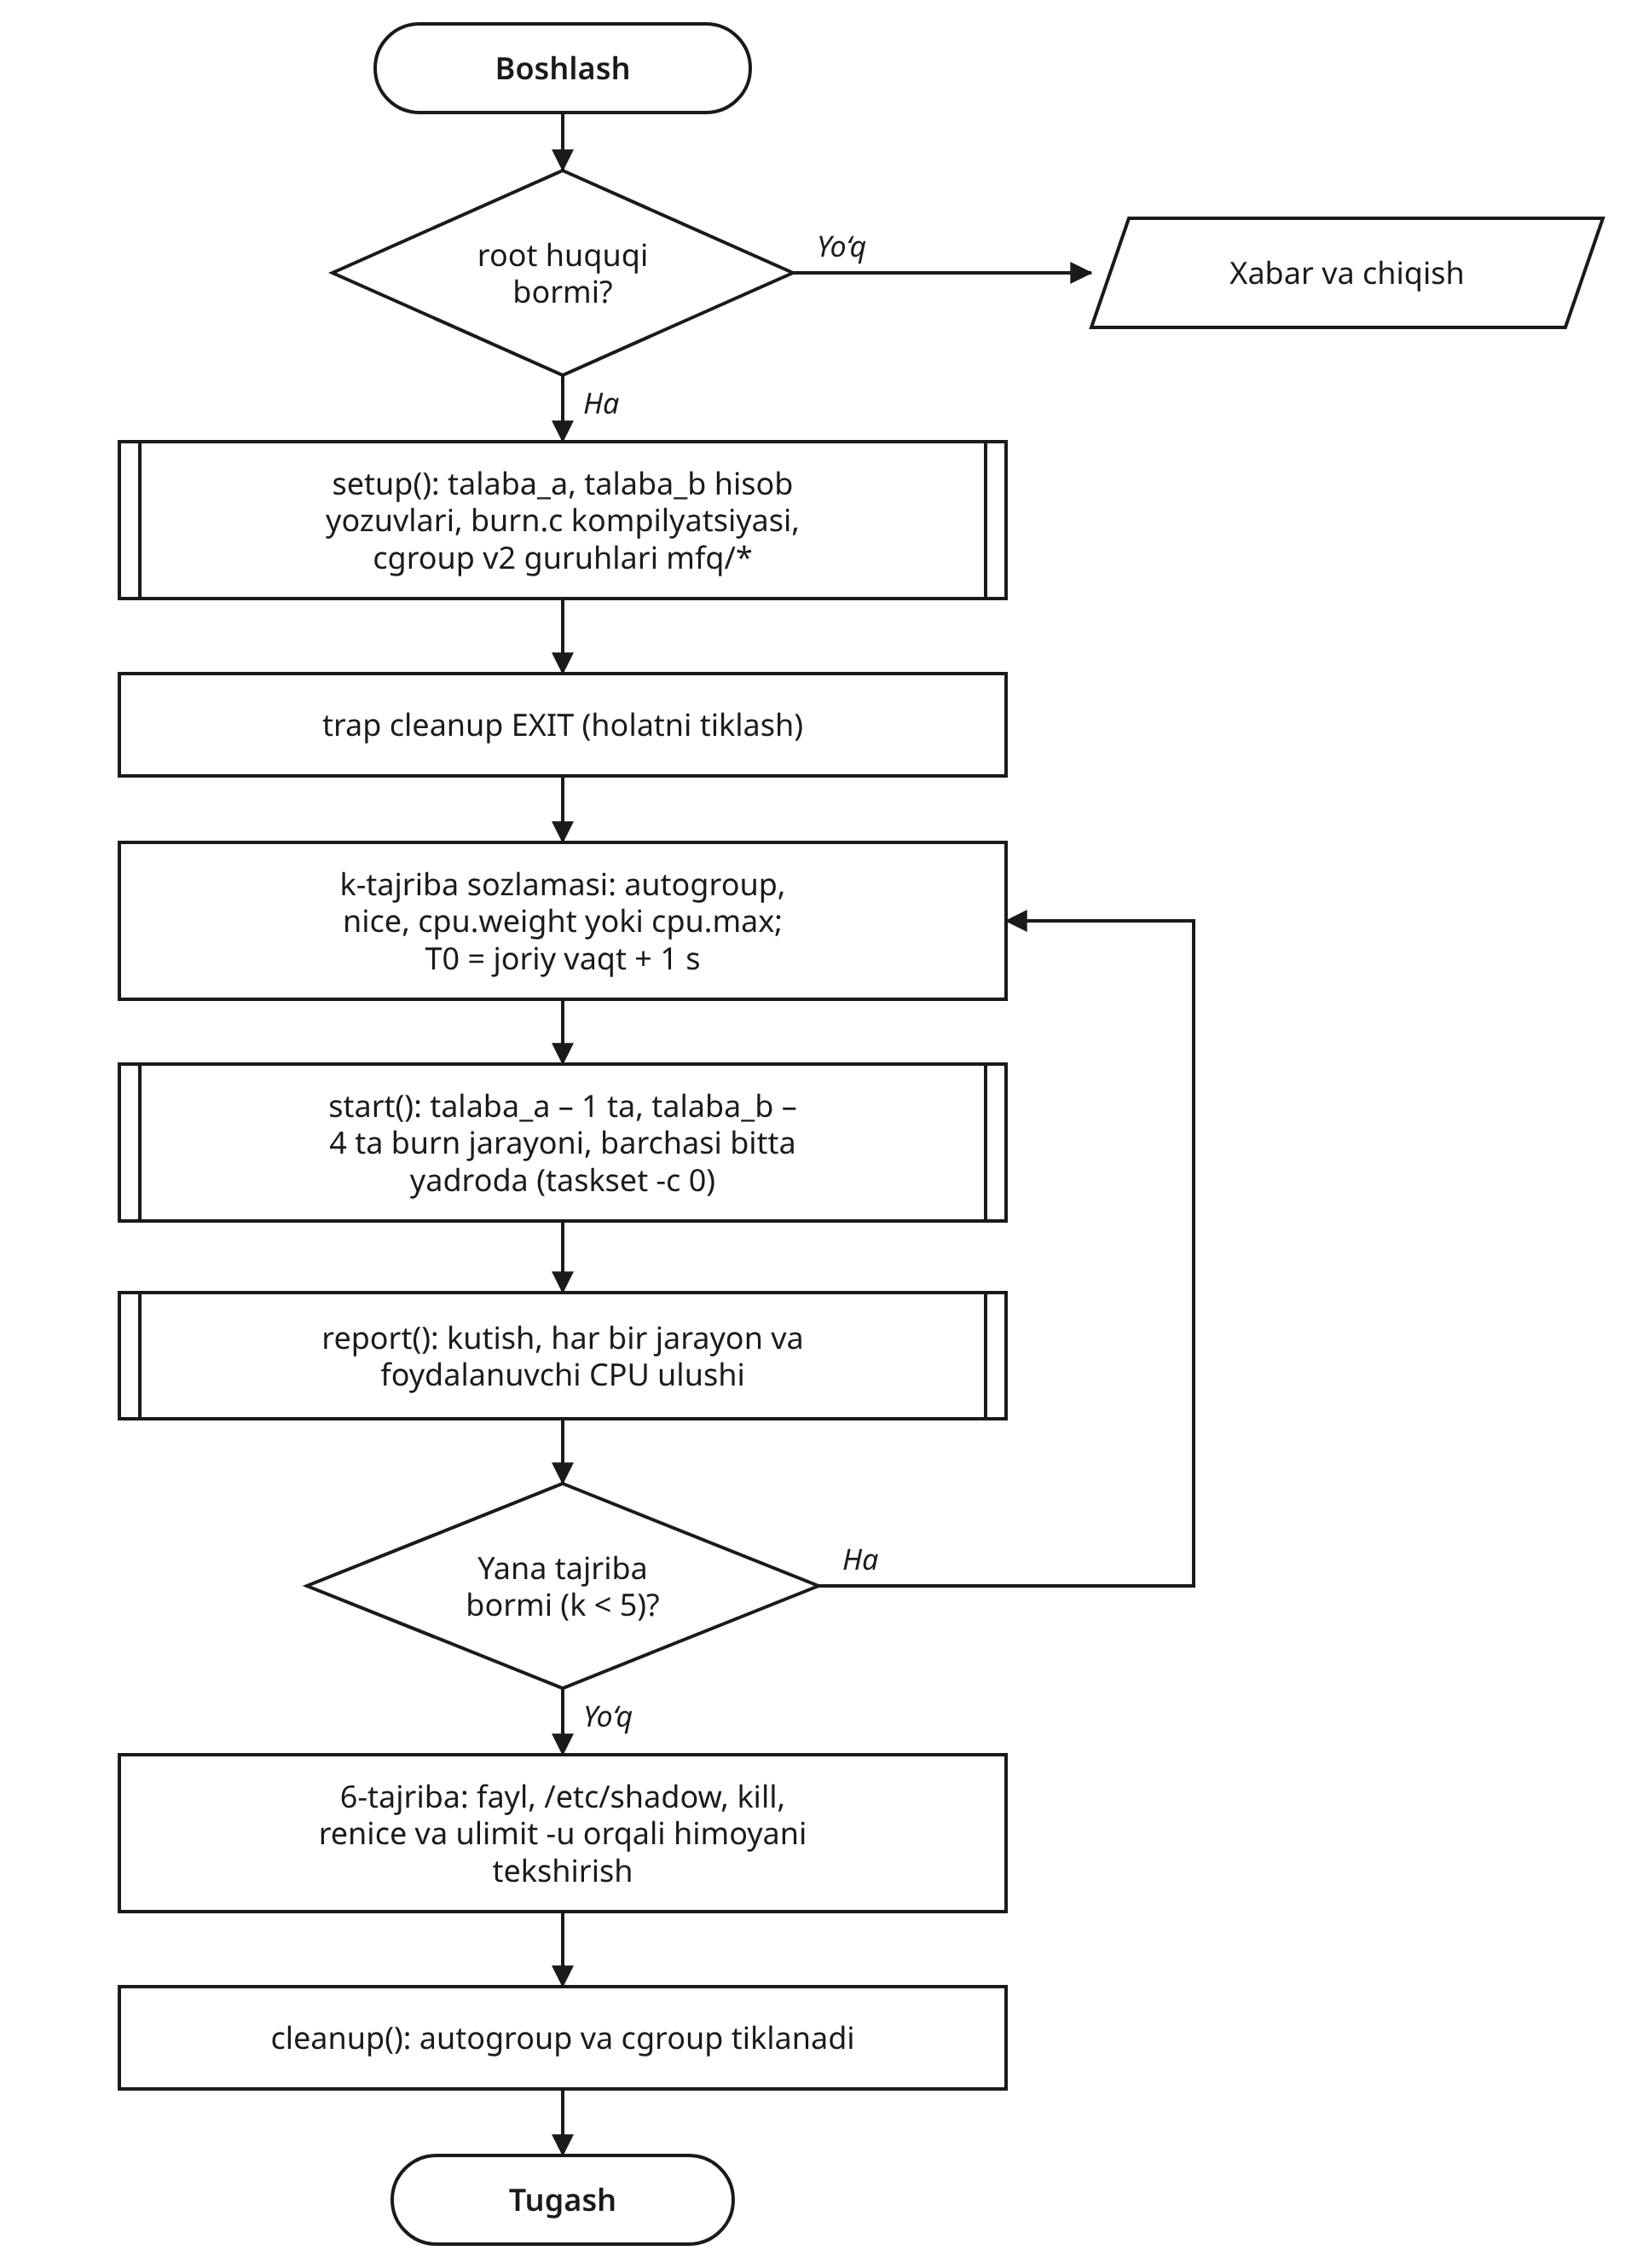
3.5-rasm. multiuser_test.sh skriptining blok-sxemasi
3.7-listingdagi start() funksiyasi tajribaning asosiy qismidir. Qobiq jarayoni avval o‘z identifikatorini ($BASHPID) tegishli cgroup guruhiga yozadi. Shundan keyin u exec orqali runuser buyrug‘iga aylanadi, shuning uchun undan tug‘ilgan barcha jarayonlar shu guruhda qoladi. SEANS=yes bo‘lsa, setsid buyrug‘i foydalanuvchi uchun yangi seans yaratadi. Bu autogroup mexanizmi uchun zarur. runuser jarayonni kerakli foydalanuvchi huquqlari bilan, nice belgilangan ustuvorlik bilan, taskset esa tanlangan yadroda ishga tushiradi.
3.7-listing. multiuser_test.sh skriptining start() funksiyasi
# start FOYDALANUVCHI SONI [NICE] [CGROUP] [SEANS]
# FOYDALANUVCHI nomidan SONI ta burn jarayonini bitta CPU yadrosida ishga
# tushiradi. CGROUP berilsa, jarayonlar shu guruhga joylanadi; SEANS=yes
# bo'lsa, foydalanuvchi jarayonlari alohida seansda (setsid) ishlaydi.
start() {
local user=$1 n=$2 nv=${3:-0} grp=${4:-} ses=${5:-}
(
[ -n "$grp" ] && echo $BASHPID > "$CG/$grp/$PROCS"
exec ${ses:+setsid -w} runuser -u "$user" -- env N="$n" NV="$nv" \
C="$CPU" B="$BIN" D="$DUR" T0="$T0" bash -c \
'for i in $(seq $N); do nice -n $NV taskset -c $C $B $D $i $T0 & done; wait'
) >> "$OUT/natija.txt" &
}

Kvant tajribasi skripti rr_kvant_test.sh. Skript avval ctxsw yordamida almashtirish vaqtini uch marta o‘lchaydi. Keyin /proc/sys/kernel/sched_rr_timeslice_ms yadro parametriga ketma-ket 1, 5, 10, 20, 50 va 100 ms qiymatlarini yozadi. Har bir qiymatda chrt -r 10 buyrug‘i bilan SCHED_RR siyosatidagi 3 ta real vaqt jarayonini bitta yadroda 5 soniya ishga tushiradi. Yakunda xuddi shu o‘lchov oddiy CFS jarayonlari bilan takrorlanadi. Natijada sekundiga almashtirishlar soni, o‘rtacha va eng katta kutish, protsessor bandligi va bir soniyalik CPU vaqtida bajarilgan ish hajmi chiqariladi. Parametrning dastlabki qiymati trap orqali tiklanadi.

3.8. Dasturdan foydalanish
Simulyator buyruqlar satridan ishga tushiriladi. Uning parametrlari 3.2-jadvalda keltirilgan.
3.2-jadval
rejalashtiruvchi.py dasturining buyruqlar satri parametrlari
Parametr | Sukut bo‘yicha | Vazifasi
fayl | – | Yuklama fayli (majburiy)
-a, --alg | rr | Algoritm: fcfs, sjf, prio, rr, mlfq, fair
-q | 4 | Vaqt kvanti (MLFQ da yuqori navbat kvanti)
-s, --cs | 0 | Bitta kontekstni almashtirish vaqti
--levels | 3 | MLFQ darajalari soni
--boost | 0 | MLFQ da ustuvorlikni tiklash davri S (0 – tiklash yo‘q)
--aging | 0 | PRIO da qarish qadami a (0 – qarish yo‘q)
--window | 0 | Foydalanuvchilar ulushi va Jain indeksi hisoblanadigan [0; t_{oyna}] oraliq
--compare | – | Barcha algoritmlarni bitta yuklamada taqqoslash
--sweep | – | Kvantning bir nechta qiymati bo‘yicha tajriba, masalan 1,2,5,10
--gantt | – | Gant diagrammasini matn ko‘rinishida chiqarish

3.8-listingda simulyatorning terminaldagi ishlash namunasi keltirilgan. Unda Round Robin algoritmi q = 4 kvant bilan darslikdagi misolga qo‘llangan. Natijada har bir jarayon bo‘yicha ko‘rsatkichlar jadvali, o‘rtacha qiymatlar va Gant diagrammasi chiqadi.
3.8-listing. Simulyatorning terminaldagi ishlash namunasi
$ python3 rejalashtiruvchi.py yuklamalar/t1_fcfs_rr.txt -a rr -q 4 --gantt
Algoritm: RR, q=4, kontekst almashtirish vaqti=0
PID Foyd. Kelish CPU Tugash T W R Reak
P1 ali 0 24 30 30 6 0 0
P2 ali 0 3 7 7 4 4 4
P3 ali 0 3 10 10 7 7 7
T_ort W_ort R_ort Reak CS CPU% Xar% Ish
O'rt. 15.67 5.67 3.67 3.67 3 100.0 0.0 30.0
O'tkazuvchanlik: 0.100 jarayon/vaqt birligi
Gant diagrammasi:
| P1 | P2 | P3 | P1 |
0 4 7 10 30

Barcha simulyatsiya tajribalarini bitta buyruq bilan takrorlash mumkin: ./simulyatsiya_testlari.sh. Linux tajribalari root huquqi bilan ishga tushiriladi: sudo ./multiuser_test.sh va sudo ./rr_kvant_test.sh. Har bir tajribaning davomiyligi, yadro raqami va jarayonlar soni DUR, CPU va N muhit o‘zgaruvchilari orqali o‘zgartiriladi, masalan, sudo DUR=20 ./multiuser_test.sh.

III bob bo‘yicha xulosa
1. Python, C va Bash tillarida oltita dastur va to‘qqizta yuklama faylidan iborat dasturiy ta’minot ishlab chiqildi. Simulyator tashqi kutubxonalarsiz ishlaydi va yuklamani oddiy matnli fayldan o‘qiydi.
2. Simulyator yadrosining umumiy algoritmi hamda Round Robin, MLFQ, FAIR algoritmlari va Linux tajriba skripti uchun blok-sxemalar ishlab chiqildi. Ular dastur kodiga to‘g‘ridan-to‘g‘ri mos keladi.
3. Diskret-hodisali yadro jarayonning ishlash bo‘lagini CPU davri, kvant va keyingi hodisa vaqtlarining eng kichigi sifatida aniqlaydi. Shu sababli hodisalar aniq qayta ishlanadi, kontekstni almashtirish esa alohida xarajat sifatida hisobga olinadi.
4. Algoritmlar yagona interfeysli sinflar ko‘rinishida yozildi. RR sinfi FCFS dan faqat kvant cheklovi bilan farq qiladi. MLFQ sarflangan vaqtni hisobga olish va ustuvorlikni tiklash qoidalarini, FAIR esa virtual vaqt bo‘yicha foydalanuvchini tanlash qoidasini amalga oshiradi.
5. Linux tajribalari uchun yuklama generatori, almashtirish vaqtini o‘lchash dasturi va tizim holatini avtomatik tiklaydigan Bash skriptlari yaratildi.

IV BOB. AMALIY ISH VA NATIJALAR

4.1. Sinov muhiti va metodikasi
Dasturiy ta’minot Amazon EC2 bulut platformasidagi virtual mashinada, Docker konteyner ichidagi Linux terminalida sinovdan o‘tkazildi. Bu texnik topshiriqdagi virtual muhit talabiga mos keladi. Sinov muhitining tavsifi 4.1-jadvalda keltirilgan. Skriptlar konteynerda ham, oddiy virtual mashinada ham ishlashi uchun moslashtirilgan. Masalan, cgroup ildiz guruhining turi avtomatik aniqlanadi va unga mos fayl tanlanadi.
4.1-jadval
Sinov muhitining tavsifi
Ko‘rsatkich | Qiymati
Virtual mashina | Amazon EC2 m7a.2xlarge, Docker konteyner
Protsessor | AMD EPYC 9R14, 8 ta virtual yadro
Tezkor xotira | 31,4 GB
Operatsion tizim | Amazon Linux 2023
Linux yadrosi | 6.1.188 (x86_64), rejalovchi – CFS
Taymer davri | 10 ms (HZ = 100, o‘lchovlardan aniqlangan)
SCHED_RR kvanti (sukut bo‘yicha) | 100 ms (sched_rr_timeslice_ms)
Real vaqt jarayonlari chegarasi | 950 000 mks / 1 000 000 mks (sched_rt_runtime_us)
Dasturlash vositalari | Python 3.11.15, GCC 11.5.0, GNU Bash 5.2.15

Sinovlar ikki darajada o‘tkazildi. Birinchi darajada simulyator yordamida algoritmlar bir xil yuklamada taqqoslandi. Simulyator deterministik bo‘lgani uchun uning natijalari har qanday kompyuterda bir xil chiqadi. Ikkinchi darajada Linux yadrosining real mexanizmlari o‘lchandi. Bunda raqobat yaratish uchun barcha jarayonlar bitta yadroga (CPU 0) bog‘landi, har bir o‘lchov esa 5–10 soniya davom etdi. Linux tajribalari ikki marta takrorlandi. Takroriy o‘lchovlarda CPU ulushlari 0,3 foiz punktdan, SCHED_RR tajribasidagi kutish vaqtlari esa 2 % dan ko‘p farq qilmadi. Tajribalar rejasi 4.2-jadvalda keltirilgan.
4.2-jadval
Tajribalar rejasi
№ | Tajriba | Muhit | Yuklama | Maqsad
1 | To‘g‘rilikni tekshirish | Simulyator | t1, t2, t3 | Darslikdagi natijalar bilan solishtirish
2 | Algoritmlarni taqqoslash | Simulyator | w1 (6 ta jarayon), w2 | T, W, R, CS bo‘yicha taqqoslash
3 | Vaqt kvanti ta’siri | Simulyator | w2, q = 1…200 ms, s = 0,5 ms | Xarajat va interaktivlik o‘rtasidagi murosa
4 | Real kvant ta’siri | Linux, SCHED_RR | 3 ta burn, q = 1…100 ms | Kvant va almashtirish narxini o‘lchash
5 | Interaktiv yuklama va ochlik | Simulyator | w5, w6 | MLFQ, ustuvorlikni tiklash, qarish usuli
6 | Foydalanuvchilar o‘rtasida adolat | Simulyator | w3, w4 | RR va FAIR, Jain indeksi
7 | Ko‘p foydalanuvchili rejim | Linux | 1 + 4 ta burn | nice, cgroup v2, autogroup
8 | Himoya mexanizmlari | Linux | talaba_b nomidan urinishlar | Fayllar, signallar, ustuvorlik, jarayonlar soni

4.2. Simulyatorning to‘g‘riligini tekshirish
Simulyatorning to‘g‘riligini tekshirish uchun A. Zilbershats darsligidagi to‘rtta misol olindi [1]. Bu misollarning natijalari adabiyotda ma’lum. Dastur barcha holatlarda o‘rtacha kutish vaqtini va jarayonlarning bajarilish tartibini aniq takrorladi (4.3-jadval, 3.8-listing).
4.3-jadval
Simulyator natijalarini darslikdagi natijalar bilan solishtirish
Test yuklamasi | Algoritm | Darslikdagi o‘rtacha W | Dastur natijasi | Moslik
t1: P1 = 24, P2 = 3, P3 = 3 | FCFS | 17 | 17,00 | To‘liq
t1: P1 = 24, P2 = 3, P3 = 3 | RR, q = 4 | 17/3 ≈ 5,66 | 5,67 | To‘liq (yaxlitlash)
t2: 6, 8, 7, 3 | SJF | 7 | 7,00 | To‘liq
t3: 5 ta jarayon, ustuvorlik bilan | PRIO | 8,2 | 8,20 | To‘liq

Bundan tashqari, keyingi bo‘limdagi w1 yuklamasi uchun Round Robin, MLFQ va FAIR algoritmlarining Gant diagrammalari qo‘lda hisoblab tekshirildi. Ular dastur natijalariga to‘liq mos keldi. Shunday qilib, N2 talabi bajarildi va simulyator natijalariga keyingi tahlilda tayanish mumkin.

4.3. Klassik algoritmlarni qiyosiy tahlil qilish
Birinchi taqqoslash uchun turli vaqtda keluvchi oltita jarayondan iborat w1 yuklamasi olindi. Uning tarkibi 3.1-listingda keltirilgan: jarayonlar ikki foydalanuvchiga tegishli, CPU vaqti 2 dan 9 birlikkacha. Vaqt kvanti q = 3, almashtirish vaqti s = 0.
Simulyator chiqargan Gant diagrammalari 4.1-rasmda, o‘rtacha ko‘rsatkichlar esa 4.4-jadvalda keltirilgan.
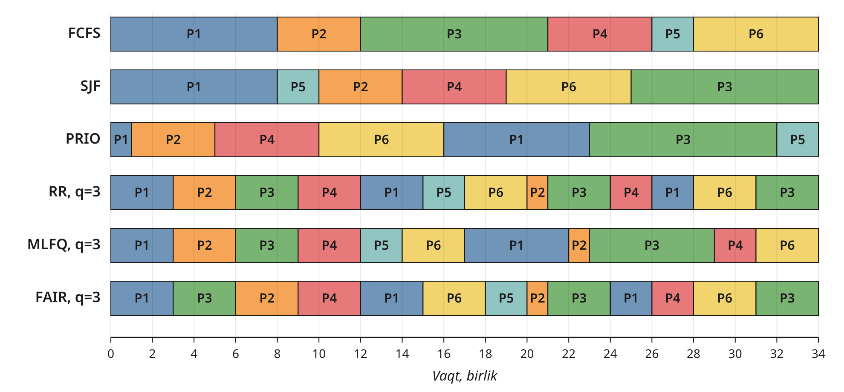
4.1-rasm. w1 yuklamasi uchun oltita algoritmning Gant diagrammalari
4.4-jadval
w1 yuklamasida algoritmlarning o‘rtacha ko‘rsatkichlari
Algoritm | T o‘rtacha | W o‘rtacha | R o‘rtacha | Almashtirishlar soni
FCFS | 18,83 | 13,17 | 13,17 | 5
SJF | 15,67 | 10,00 | 10,00 | 5
PRIO | 17,33 | 11,67 | 9,17 | 6
RR, q = 3 | 23,50 | 17,83 | 5,67 | 12
MLFQ, q = 3 | 22,83 | 17,17 | 4,67 | 10
FAIR, q = 3 | 24,00 | 18,33 | 5,83 | 12

Natijalar adabiyotdagi xulosalarni tasdiqlaydi. SJF o‘rtacha kutish vaqtini eng kam qiladi: 10,00, bu FCFS dan 24 % kam. Ammo eng uzun P3 jarayoni 23 birlik kutib, eng oxirida bajariladi. Ustuvorlik bo‘yicha algoritmda faqat 2 birlik ish talab qiladigan, lekin ustuvorligi eng past P5 jarayoni 28 birlik kutadi. Bu ochlik xavfining kichik misolidir. Vaqtni taqsimlovchi RR, MLFQ va FAIR algoritmlari o‘rtacha javob vaqtini 2–3 marta qisqartiradi: 13,17 o‘rniga 4,67–5,83. Buning evaziga to‘liq bajarilish vaqti 21–27 % ga uzayadi, almashtirishlar soni esa 2–2,4 marta ortadi. MLFQ eng yaxshi javob vaqtini (4,67) berdi. U qisqa P5 jarayonini RR dagiga nisbatan 3 birlik oldin tugatdi, chunki uzun jarayonlar birinchi kvantdan keyin pastki navbatga tushdi. Bu yuklamada ikki foydalanuvchining jarayonlari soni teng (3 tadan) bo‘lgani uchun FAIR natijalari RR ga yaqin chiqdi. FAIR ning afzalligi foydalanuvchilarning jarayonlari soni teng bo‘lmaganda namoyon bo‘ladi (4.6-bo‘lim).
Ikkinchi taqqoslash uchun interaktiv va hisoblash jarayonlari aralash w2 yuklamasi olindi. Unda to‘rtta hisoblash jarayoni (C1–C4, 60–120 ms) va ikkita interaktiv jarayon bor. I1 jarayoni 3 ms lik 10 ta CPU davri va ular orasida 20 ms kiritish-chiqarishdan, I2 esa 2 ms lik 10 ta davr va 25 ms kiritish-chiqarishdan iborat. Tajriba q = 10 ms va s = 0,5 ms qiymatlarida o‘tkazildi (4.5-jadval).
4.5-jadval
w2 aralash yuklamasida algoritmlarni taqqoslash (q = 10 ms, s = 0,5 ms)
Algoritm | T o‘rtacha, ms | W o‘rtacha, ms | Interaktiv reaksiya (I1, I2), ms | Hisoblash jarayonlari T (C1–C4), ms | CS | η, %
FCFS | 349,4 | 213,6 | 35,33 | 233,8 | 19 | 1,5
SJF | 316,8 | 180,9 | 29,38 | 214,5 | 21 | 1,9
PRIO | 349,4 | 213,6 | 35,33 | 233,8 | 19 | 1,5
RR | 389,2 | 253,3 | 23,27 | 353,6 | 53 | 5,3
MLFQ | 352,9 | 217,1 | 3,47 | 385,2 | 50 | 5,7
FAIR | 383,8 | 247,9 | 23,02 | 346,8 | 55 | 5,9

Interaktiv jarayonlarning reaksiya vaqti bo‘yicha MLFQ boshqa algoritmlardan keskin ustun: 3,47 ms. Bu RR dan 6,7 marta, FCFS dan esa 10 marta kam. Almashtirishlar soni esa RR bilan deyarli bir xil (50 va 53). MLFQ ning bahosi shundaki, hisoblash jarayonlari past ustuvorlikda qoladi va ularning o‘rtacha bajarilish vaqti eng katta bo‘ladi (385,2 ms). Barcha jarayonlarning ustuvorligi bir xil bo‘lgani uchun PRIO natijalari FCFS bilan to‘liq mos keldi. Bu ham simulyatorning to‘g‘ri ishlashini qo‘shimcha tasdiqlaydi.

4.4. Vaqt kvantining samaradorlikka ta’siri
Simulyatsiya natijalari. w2 yuklamasida Round Robin algoritmi s = 0,5 ms almashtirish vaqti bilan kvantning sakkizta qiymatida sinaldi (4.6-jadval, 4.2-rasm).
4.6-jadval
Vaqt kvantining RR algoritmi samaradorligiga ta’siri (w2, s = 0,5 ms)
q, ms | CS | η, % | Interaktiv reaksiya, ms | Hisoblash jarayonlari T, ms | T o‘rtacha, ms
1 | 392 | 32,3 | 6,30 | 533,6 | 486,8
2 | 202 | 19,8 | 9,00 | 447,0 | 421,3
5 | 89 | 9,8 | 16,98 | 387,9 | 391,0
10 | 53 | 5,3 | 23,27 | 353,6 | 389,2
20 | 36 | 3,3 | 28,18 | 324,1 | 385,8
50 | 26 | 2,3 | 32,52 | 326,2 | 401,8
100 | 22 | 1,8 | 34,27 | 280,8 | 377,2
200 | 19 | 1,5 | 35,33 | 233,8 | 349,4

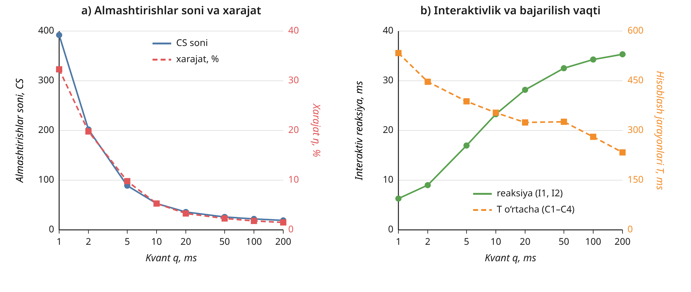
4.2-rasm. Vaqt kvantining almashtirishlar soni, xarajat, reaksiya va bajarilish vaqtiga ta’siri
Natijalardan quyidagi xulosalar kelib chiqadi:
• q = 1 ms da protsessor vaqtining 32,3 foizi almashtirishga sarflandi. Bu (2.8) formula bo‘yicha nazariy qiymatga yaqin: 0,5 / (1 + 0,5) = 33,3 %. Model va nazariya bir-biriga mos keladi;
• kvant 1 ms dan 10 ms gacha oshganda xarajat 32,3 % dan 5,3 % gacha kamaydi, interaktiv reaksiya vaqti esa 6,3 ms dan 23,3 ms gacha oshdi;
• q = 200 ms da barcha ko‘rsatkichlar FCFS bilan bir xil chiqdi, chunki birorta CPU davri 200 ms dan uzun emas. Bu juda katta kvantda RR ning FCFS ga aylanishini miqdoriy tasdiqlaydi;
• hisoblash jarayonlarining o‘rtacha bajarilish vaqti kvant oshishi bilan umuman olganda 533,6 ms dan 233,8 ms gacha kamaydi. Kichik kvantda uzun jarayonlar parallel ravishda sekin oldinga siljiydi va deyarli bir vaqtda, kech tugaydi;
• murosali qiymat q = 10–20 ms oralig‘ida: xarajat 3,3–5,3 %, interaktiv reaksiya 23–28 ms.
Linux muhitidagi o‘lchovlar. Avval ctxsw dasturi yordamida kontekstni almashtirish vaqti o‘lchandi (4.1-listing). Uchta o‘lchov deyarli bir xil natija berdi: bitta yo‘nalishdagi “ping-pong” uzatish 5,44 mks, tizim chaqiruvlari jufti 1,80 mks davom etdi. Demak, (3.1) formula bo‘yicha almashtirishning bevosita narxi s ≈ 3,6 mks.
4.1-listing. Kontekstni almashtirish vaqtini o‘lchash natijasi
$ ./ctxsw 200000 0
takrorlash=200000 yadro=0 tizim_chaqiruvi=1.80 mks ping_pong=5.44 mks almashtirish=3.64 mks
takrorlash=200000 yadro=0 tizim_chaqiruvi=1.80 mks ping_pong=5.44 mks almashtirish=3.64 mks
takrorlash=200000 yadro=0 tizim_chaqiruvi=1.80 mks ping_pong=5.45 mks almashtirish=3.65 mks

Keyin rr_kvant_test.sh skripti bitta yadroda uchta SCHED_RR jarayonini kvantning turli qiymatlarida ishga tushirdi. Taqqoslash uchun xuddi shunday uchta CFS jarayoni ham sinaldi (4.7-jadval, 4.3-rasm).
4.7-jadval
Linux yadrosida SCHED_RR kvantining ta’siri (bitta yadroda 3 ta jarayon)
Kvant | Almashtirishlar / s | O‘rtacha kutish, ms | Eng katta kutish, ms | CPU bandligi, % | Ish / CPU-soniya
q = 1 ms | 97 | 21,22 | 72,9 | 96,0 | 46 095
q = 5 ms | 96 | 21,47 | 72,9 | 95,2 | 46 167
q = 10 ms | 96 | 21,22 | 72,9 | 96,0 | 46 097
q = 20 ms | 49 | 42,13 | 92,9 | 95,6 | 46 077
q = 50 ms | 20 | 100,61 | 150,0 | 96,9 | 46 111
q = 100 ms | 11 | 191,34 | 250,0 | 97,4 | 46 178
CFS | 100 | 20,03 | 40,0 | 100,3 | 46 102

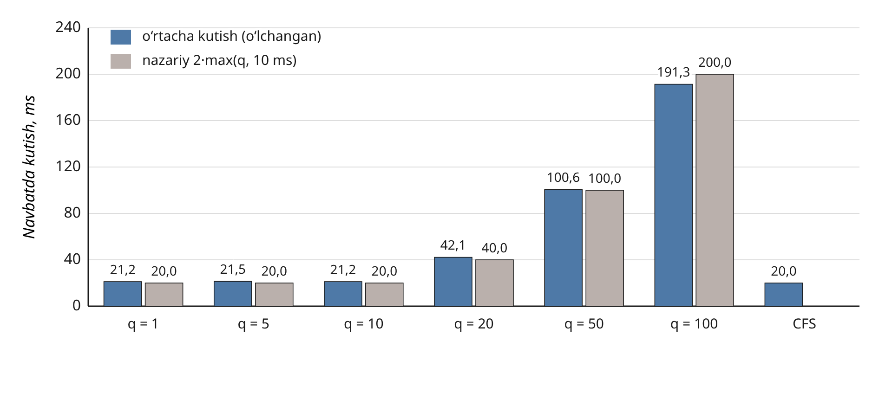
4.3-rasm. SCHED_RR va CFS jarayonlarining navbatda o‘rtacha kutish vaqti
Real yadrodagi o‘lchovlar quyidagilarni ko‘rsatdi:
• q = 1, 5 va 10 ms qiymatlarida natijalar bir xil chiqdi: sekundiga 96–97 ta almashtirish, ya’ni kvant amalda 10 ms bo‘ldi. Buning sababi shundaki, yadro kvantni taymer davriga yaxlitlaydi. Taymer esa 10 ms da bir ishlaydi (HZ = 100). Demak, bu muhitda 10 ms dan kichik kvant berib bo‘lmaydi;
• uchta jarayon bo‘lganda har biri o‘rtacha 2q vaqt kutdi: 20 ms, 40 ms, 100 ms va 200 ms ga yaqin. Bu (2.9) formulaga mos keladi;
• eng katta kutish 2q dan taxminan 50 ms uzun, CPU bandligi esa 95–97 %. Bu real vaqt jarayonlarini cheklash mexanizmining ta’siri: yadro har soniyada 50 ms vaqtni oddiy jarayonlar uchun saqlab qoladi (sched_rt_runtime_us = 950 000);
• bir soniyalik CPU vaqtida bajarilgan ish hajmi barcha holatlarda 46 077–46 178 oralig‘ida bo‘ldi, ya’ni farq 0,3 % dan kam. Sekundiga 100 ta almashtirish va 3,6 mks narxda xarajat atigi 0,036 % ni tashkil etadi va o‘lchash aniqligidan kichik. Demak, zamonaviy apparat ta’minotida kvant tanlovi asosan javob vaqtiga ta’sir qiladi, bevosita xarajatga esa deyarli ta’sir qilmaydi;
• CFS da qat’iy kvant yo‘q. Linux 6.1 da 8 yadroli tizim uchun rejalashtirish davrining sukut bo‘yicha qiymati 24 ms [16], shuning uchun uchta jarayonning har biriga 8 ms dan to‘g‘ri kelishi kerak edi. Biroq almashtirish zarurligi taymer uzilishida tekshiriladi, shu sababli amalda bo‘lak 10 ms ni tashkil etdi va kutish 20 ms bo‘ldi.

4.5. Interaktiv jarayonlar va ochlik muammosi
MLFQ va ustuvorlikni tiklash. w5 yuklamasida ikkita interaktiv jarayon (I1: 1 ms lik 20 ta davr va 9 ms kiritish-chiqarish, I2: 2 ms lik 15 ta davr va 10 ms kiritish-chiqarish) hamda 300 ms lik uchta hisoblash jarayoni bor. Almashtirish vaqti s = 0,1 ms. 4.8-jadval va 4.4-rasmda RR va MLFQ ning to‘rt xil sozlamasi taqqoslangan.
4.8-jadval
Interaktiv yuklamada RR va MLFQ ni taqqoslash (w5, s = 0,1 ms)
Algoritm va sozlama | Interaktiv reaksiya, ms | Interaktiv T, ms | Hisoblash T, ms | CS | η, %
RR, q = 20 ms | 46,32 | 976,4 | 929,1 | 75 | 0,7
RR, q = 4 ms | 12,31 | 397,1 | 971,8 | 259 | 2,7
MLFQ, q = 4 ms, tiklashsiz | 21,67 | 549,2 | 944,7 | 108 | 1,1
MLFQ, q = 4 ms, S = 100 ms | 3,71 | 241,9 | 908,7 | 141 | 1,5

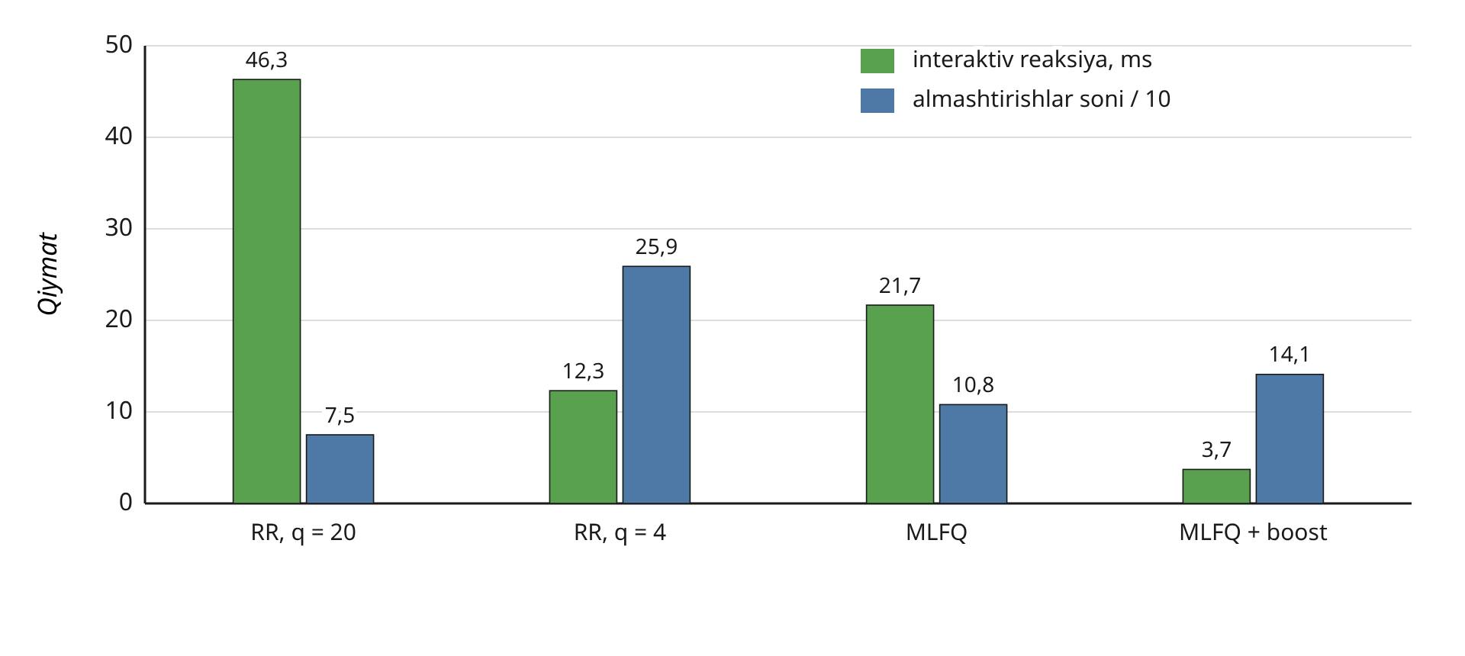
4.4-rasm. Interaktiv reaksiya vaqti va almashtirishlar soni
Ustuvorlikni tiklashsiz MLFQ kutilganidan yomon natija berdi: interaktiv reaksiya 21,67 ms, ya’ni q = 4 ms dagi RR dan ham yomon. Sababi 4-qoidada. Interaktiv jarayon har bir CPU davrida oz vaqt ishlasa ham, sarflangan vaqt yig‘ilib boradi. Natijada jarayon bir necha davrdan keyin o‘z ulushini tugatadi va asta-sekin eng pastki navbatga tushadi. U yerda u hisoblash jarayonlari bilan bir xil sharoitda raqobat qiladi. Har 100 ms da ustuvorlik tiklanganda (5-qoida) interaktiv jarayonlar yana yuqori navbatga qaytadi. Natijada reaksiya vaqti 3,71 ms gacha qisqardi. Bu RR (q = 20 ms) dan 12,5 marta, RR (q = 4 ms) dan esa 3,3 marta kam. Almashtirishlar soni q = 4 ms dagi RR ga nisbatan 1,8 marta kam (141 va 259). Shu bilan birga, hisoblash jarayonlarining o‘rtacha bajarilish vaqti ham eng kichik bo‘ldi (908,7 ms). Tajriba ustuvorlikni davriy tiklash MLFQ ning majburiy qismi ekanini ko‘rsatadi [2].
Ochlik va qarish usuli. w6 yuklamasida ustuvorligi past (p = 5), 5 birlik ish talab qiladigan L1 jarayoni va har 4 birlikda keluvchi o‘nta yuqori ustuvorlikdagi (p = 1) H1–H10 jarayonlari bor. Ularning har biri 4 birlik ishlaydi. Natijalar 4.9-jadval va 4.2-listingda keltirilgan.
4.9-jadval
Ustuvorlik bo‘yicha rejalashtirishda qarish usulining ta’siri (w6)
Ko‘rsatkich | PRIO | PRIO, qarish a = 2
L1 jarayonining javob vaqti R | 40 | 8
L1 jarayonining to‘liq bajarilish vaqti T | 45 | 25
H jarayonlarining o‘rtacha kutishi | 0 | 3,1
Barcha jarayonlarning o‘rtacha W | 3,64 | 4,64
Almashtirishlar soni | 10 | 11

4.2-listing. w6 yuklamasi uchun Gant diagrammalari (yuqorida – qarishsiz, pastda – a = 2)
| H1 | H2 | H3 | H4 | H5 | H6 | H7 | H8 | H9 | H10 | L1 |
0 4 8 12 16 20 24 28 32 36 40 45

| H1 | H2 | L1 | H3 | H4 | H5 | L1 | H6 | H7 | H8 | H9 | H10 |
0 4 8 10 14 18 22 25 29 33 37 41 45

Qarish usulisiz L1 jarayoni yuqori ustuvorlikdagi jarayonlar oqimi tugaguncha 40 birlik kutdi. Agar oqim cheksiz bo‘lganida, u hech qachon bajarilmas edi. Qarish usuli bilan L1 ning samarali ustuvorligi har 2 birlikda yaxshilanadi va u 8-birlikda protsessor oladi. Uning bajarilish vaqti 45 dan 25 gacha qisqaradi. Buning bahosi kichik: barcha jarayonlarning o‘rtacha kutishi 3,64 dan 4,64 gacha oshdi, almashtirishlar esa bittaga ko‘paydi.

4.6. Foydalanuvchilar o‘rtasida adolatlilik: simulyatsiya natijalari
Ko‘p foydalanuvchili rejimdagi asosiy muammoni tekshirish uchun ikkita yuklama olindi. w3 yuklamasida ali foydalanuvchisi 1 ta, vali esa 9 ta hisoblash jarayonini ishga tushiradi. Bu Key va Lauder maqolasidagi misolga mos keladi [11]. w4 yuklamasida esa uch foydalanuvchi bor: og‘irligi 2 bo‘lgan dekan 1 ta jarayon bilan, og‘irligi 1 bo‘lgan ali 3 ta va vali 6 ta jarayon bilan ishlaydi. Ulushlar barcha foydalanuvchilar faol bo‘lgan oraliqda hisoblandi: w3 uchun [0; 200], w4 uchun [0; 400] (4.10-jadval, 4.5-rasm).
4.10-jadval
Foydalanuvchilar o‘rtasida protsessor vaqtining taqsimlanishi (q = 10)
Yuklama | Algoritm | Foydalanuvchilar ulushi, % | Jain indeksi J | Bitta jarayonli foydalanuvchi T
w3 (ali: 1, vali: 9) | RR | ali – 10,0; vali – 90,0 | 0,610 | A1: 910
w3 | MLFQ | ali – 15,0; vali – 85,0 | 0,671 | A1: 730
w3 | FAIR | ali – 50,0; vali – 50,0 | 1,000 | A1: 190
w4 (dekan, w = 2: 1; ali: 3; vali: 6) | RR | dekan – 10,0; ali – 30,0; vali – 60,0 | 0,665 | D1: 1100
w4 | FAIR | dekan – 50,0; ali – 25,0; vali – 25,0 | 1,000 | D1: 400

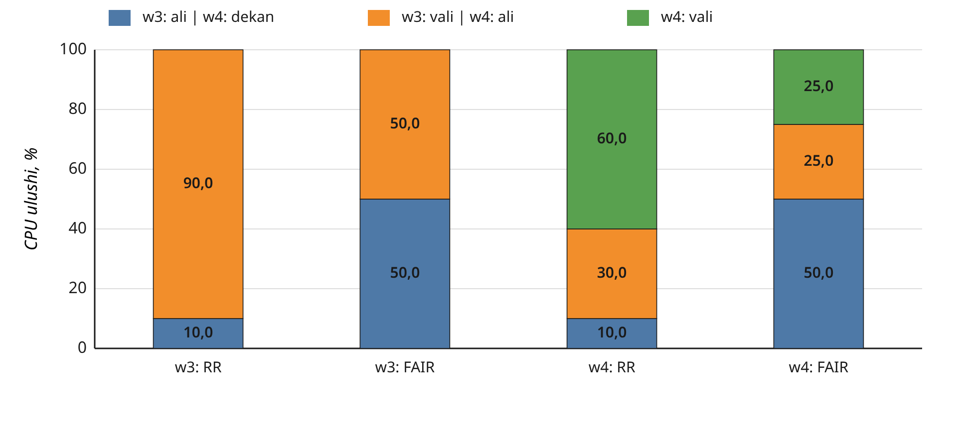
4.5-rasm. Simulyatsiyada foydalanuvchilar CPU ulushlari
Jarayonlar darajasida ishlaydigan RR protsessor vaqtini jarayonlar soniga mos bo‘ladi. Natijada 9 ta jarayon ishga tushirgan foydalanuvchi 90 % vaqtni oladi, Jain indeksi esa 0,610 ga tushadi. MLFQ ham bu muammoni hal qilmaydi (J = 0,671), chunki u ham jarayonlarni foydalanuvchiga qaramasdan tartiblaydi. FAIR algoritmi ikkala yuklamada ham (2.12) formulaga to‘liq mos taqsimot berdi va J = 1,000 ga erishdi. w4 da og‘irligi 2 bo‘lgan foydalanuvchi og‘irligi 1 bo‘lgan har bir foydalanuvchidan ikki marta ko‘p vaqt oldi. Bitta jarayonli foydalanuvchining ishi ham ancha tez bajarildi: w3 da A1 910 o‘rniga 190, w4 da D1 1100 o‘rniga 400 birlikda tugadi. Yuklamaning umumiy bajarilish vaqti ikkala algoritmda bir xil bo‘ldi (w3 da 1000, w4 da 1100). Almashtirishlar soni w3 da o‘zgarmadi (99), w4 da esa atigi 9 % ga oshdi (100 o‘rniga 109). Demak, foydalanuvchilar o‘rtasidagi adolat tizim samaradorligini deyarli kamaytirmasdan ta’minlanadi.

4.7. Linux muhitida ko‘p foydalanuvchili rejimni sinash
multiuser_test.sh skripti talaba_a (UID 1001) va talaba_b (UID 1002) foydalanuvchilari bilan beshta tajribani bajardi. Har birida talaba_a nomidan 1 ta, talaba_b nomidan esa 4 ta burn jarayoni bitta yadroda 10 soniya ishladi. Nazariy qiymatlar bilan birga natijalar 4.11-jadval va 4.6-rasmda keltirilgan.
4.11-jadval
Linux muhitida foydalanuvchilar o‘rtasida protsessor vaqtining taqsimlanishi
Tajriba | talaba_a ulushi, % | talaba_b ulushi, % | talaba_a nazariy ulushi, % | talaba_a kutishi, ms | talaba_b jarayoni kutishi, ms
1. Standart CFS | 20,0 | 80,1 | 20,0 | 39,8 | 40,0
2. talaba_b: nice = 5 | 43,2 | 56,9 | 43,3 | 28,3 | 60,2
3. cgroup: cpu.weight 100 va 100 | 50,0 | 50,2 | 50,0 | 20,0 | 69,7
4. cgroup: talaba_b uchun cpu.max 20 % | 79,9 | 20,1 | 80,0 | 19,7 | 188,1
5. autogroup, alohida seanslar | 20,0 | 80,1 | 50,0 | 40,6 | 39,9

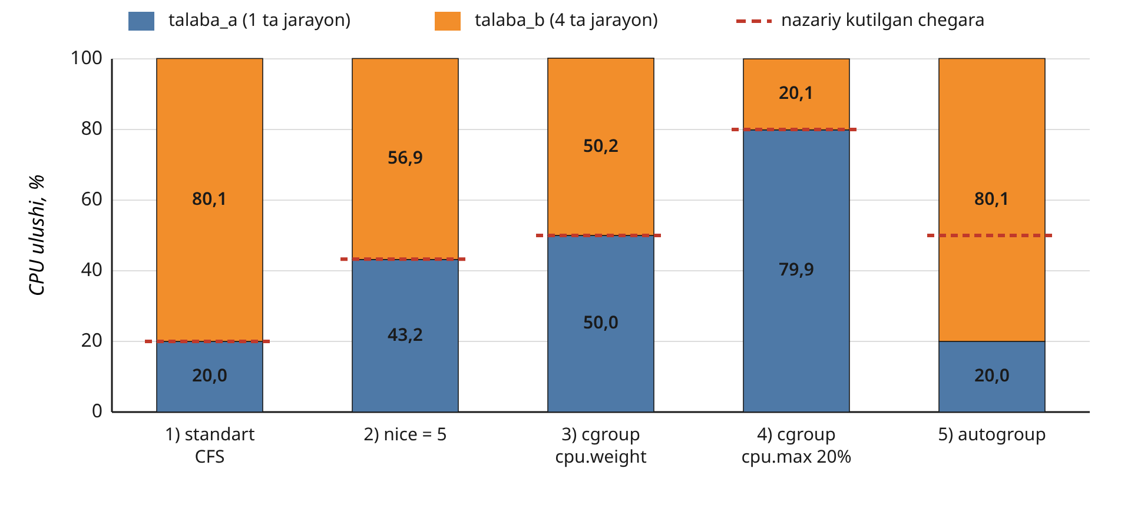
4.6-rasm. Linux tajribalarida foydalanuvchilar CPU ulushlari va nazariy qiymatlar
Tajribalar natijalarini quyidagicha izohlash mumkin:
• 1-tajriba. Standart CFS rejalovchisi protsessor vaqtini jarayonlar o‘rtasida teng bo‘ldi: beshta jarayonning har biri 20 % oldi. Natijada 4 ta jarayonli talaba_b 80 % vaqtni egalladi. Bu simulyatordagi RR natijasining real tizimdagi ko‘rinishidir. Har bir jarayon o‘rtacha 40 ms kutdi, ya’ni boshqa to‘rtta jarayon 10 ms dan ishlaguncha;
• 2-tajriba. CFS nice qiymatini jarayon og‘irligiga aylantiradi: nice = 0 uchun 1024, nice = 5 uchun 335 [16]. Nazariy ulush 1024 / (1024 + 4 · 335) = 43,3 %, o‘lchangan ulush esa 43,2 %. talaba_b o‘z jarayonlarining ustuvorligini o‘zi pasaytira oldi. Uni oshirish esa 6-tajribada ko‘rsatilganidek taqiqlangan;
• 3-tajriba. Har bir foydalanuvchi jarayonlari alohida cgroup guruhiga joylashtirilib, guruhlarga teng cpu.weight berilganda protsessor vaqti foydalanuvchilar o‘rtasida 50,0 va 50,2 % nisbatda bo‘lindi. talaba_b ning har bir jarayoni 12,5 % oldi. Bu simulyatordagi FAIR algoritmining yadro darajasidagi aniq muqobilidir;
• 4-tajriba. cpu.max = “20000 100000” parametri talaba_b guruhiga har 100 ms da ko‘pi bilan 20 ms protsessor vaqti beradi. O‘lchangan ulush 20,1 %, talaba_a esa qolgan 79,9 % ni oldi. Qat’iy chegara tufayli talaba_b jarayonlari o‘rtacha 188 ms kutdi;
• 5-tajriba. Autogroup mexanizmi har bir seansni (setsid) alohida guruhga birlashtirishi va 50 % ga yaqin taqsimot berishi kutilgan edi. Biroq natija 1-tajriba bilan bir xil chiqdi. Buning sababi Linux yadrosining qoidasida: autogroup faqat ildiz cgroup guruhidagi jarayonlarga qo‘llaniladi. Agar jarayonlar CPU kontrolleri yoqilgan boshqa guruhga joylashtirilgan bo‘lsa, autogroup ta’siri bekor qilinadi [23]. Sinov muhitida barcha jarayonlar Docker konteynerining cgroup guruhida ishlaydi, shuning uchun autogroup ta’sir qilmadi. systemd tizim menejeri foydalanuvchi seanslari uchun CPU kontrollerini yoqqan tizimlarda ham shunday bo‘ladi. Demak, foydalanuvchilar o‘rtasidagi adolatni autogroup ga emas, cgroup guruhlariga tayanib ta’minlash kerak.
Barcha tajribalarda o‘lchangan ulushlar nazariy qiymatlardan 0,2 foiz punktdan ko‘p farq qilmadi (5-tajribadan tashqari, uning sababi yuqorida tushuntirildi).
Himoya mexanizmlarini tekshirish. 6-tajribada talaba_b foydalanuvchisi nomidan boshqa foydalanuvchi ma’lumotlari va jarayonlariga ta’sir qilishga hamda resurslarni cheksiz egallashga urinishlar qilindi (4.3-listing). Natijalar 4.12-jadvalda umumlashtirilgan.
4.3-listing. 6-tajriba (himoya mexanizmlari) natijasi
=== 6-tajriba. Himoya mexanizmlari (talaba_b foydalanuvchisi nomidan)
drwx------. talaba_a talaba_a /home/talaba_a
-rw-------. talaba_a talaba_a /home/talaba_a/maxfiy.txt
$ cat /home/talaba_a/maxfiy.txt
cat: /home/talaba_a/maxfiy.txt: Permission denied
$ cat /etc/shadow
cat: /etc/shadow: Permission denied
$ kill 146 # talaba_a jarayoni
kill: sending signal to 146 failed: Operation not permitted
$ renice -n -5 -p $$
renice: failed to set priority for 153 (process ID): Permission denied
$ ulimit -u 20; python3 forktest.py # 50 ta jarayon yaratishga urinish
yaratildi: 19 ta jarayon, keyingi fork() xatosi: Resource temporarily unavailable

4.12-jadval
Himoya mexanizmlarini tekshirish natijalari
Urinish (talaba_b nomidan) | Natija | Ishlagan mexanizm
talaba_a ning maxfiy faylini o‘qish | Rad etildi (Permission denied) | rwx huquqlari: fayl 600, uy katalogi 700
/etc/shadow ni o‘qish | Rad etildi (Permission denied) | Parol xeshlari faqat root uchun ochiq
talaba_a jarayoniga kill signali yuborish | Rad etildi (Operation not permitted) | Signal faqat o‘z UID dagi jarayonlarga yuboriladi
O‘z jarayoni ustuvorligini oshirish (renice -n -5) | Rad etildi (Permission denied) | Ustuvorlikni oshirish uchun CAP_SYS_NICE imkoniyati kerak
ulimit -u 20 bilan 50 ta jarayon yaratish | 19 ta yaratildi, keyingi fork() rad etildi | RLIMIT_NPROC: dasturning o‘zi bilan birga 20 ta jarayon

Barcha beshta urinish rad etildi. Demak, ko‘p foydalanuvchili rejimning himoya mexanizmlari ishonchli ishlaydi. Oddiy foydalanuvchi boshqa foydalanuvchi ma’lumotini o‘qiy olmaydi, uning jarayonini to‘xtata olmaydi, o‘z ustuvorligini oshira olmaydi va tizimni cheksiz jarayonlar bilan to‘ldira olmaydi.

4.8. Natijalarni umumlashtirish
I bobning 1.5-bo‘limida qo‘yilgan muammolar bo‘yicha olingan natijalar 4.13-jadvalda umumlashtirilgan.
4.13-jadval
Qo‘yilgan muammolar bo‘yicha olingan natijalar
Muammo | Olingan natija | Xulosa
Interaktivlik va o‘tkazuvchanlik o‘rtasidagi murosa | Simulyatsiyada q = 1 → 200 ms: xarajat 32,3 → 1,5 %, reaksiya 6,3 → 35,3 ms. Linux da s ≈ 3,6 mks, kvant taymer davriga (10 ms) yaxlitlanadi | Zamonaviy tizimda bevosita xarajat ahamiyatsiz, kvant asosan javob vaqtini belgilaydi. Murosali qiymat 10–20 ms
Foydalanuvchilar bo‘yicha adolatlilik | RR: 10/90 %, J = 0,61. FAIR: 50/50 %, J = 1. Linux CFS: 20/80 %, cgroup: 50/50 % | Foydalanuvchi darajasidagi guruhlash zarur. Linux da u cgroup v2 orqali amalga oshiriladi
Ochlik | Qarish usuli L1 javob vaqtini 40 dan 8 ga qisqartirdi. MLFQ da tiklash reaksiyani 21,7 dan 3,7 ms ga qisqartirdi | Qarish va ustuvorlikni tiklash majburiy
Izolyatsiya va himoya | Beshta ruxsatsiz urinishning barchasi rad etildi | DAC, signal tekshiruvi, CAP_SYS_NICE va RLIMIT_NPROC ishonchli ishlaydi
Miqdoriy baholash | Simulyator darslik natijalarini aniq takrorladi. Linux o‘lchovlari nazariyadan 0,2 foiz punktgacha farq qildi | Model va real tizim bir-birini tasdiqladi

Simulyatsiya va real tizim natijalari bir-biriga mos keldi. Linux CFS ning sukut bo‘yicha xatti-harakati, ya’ni jarayonlar o‘rtasida teng taqsimot, jarayonlar darajasidagi RR modeliga to‘g‘ri keladi. cgroup v2 guruhlari esa FAIR modeliga mos natija beradi. Bu simulyatorni yangi rejalashtirish siyosatlarini real tizimga joriy qilishdan oldin baholash vositasi sifatida ishlatish mumkinligini ko‘rsatadi.
Tadqiqotning cheklovlari ham mavjud. Real tajribalar bitta yadroda o‘tkazildi, ko‘p yadroli yuklama taqsimoti esa o‘rganilmadi. Yuklamalar sintetik bo‘lib, real interaktiv dasturlar xatti-harakatini taxminiy aks ettiradi. Simulyatorda almashtirish vaqti doimiy deb olingan, kesh va TLB ta’siri esa alohida modellashtirilmagan. Sinov muhiti konteyner bo‘lgani uchun autogroup natijasi to‘liq virtual mashina yoki fizik kompyuterdagidan farq qilishi mumkin.

IV bob bo‘yicha xulosa
1. Simulyator darslikdagi to‘rtta ma’lum misolning natijalarini aniq takrorladi, ya’ni o‘rtacha kutish vaqti 17; 5,67; 7 va 8,2 ga teng chiqdi. Bu uning to‘g‘riligini tasdiqlaydi.
2. Oltita algoritmni taqqoslash adabiyotdagi xulosalarni miqdoriy tasdiqladi. SJF o‘rtacha kutishni eng kam qiladi, vaqtni taqsimlovchi algoritmlar javob vaqtini 2–3 marta qisqartiradi. MLFQ esa aralash yuklamada interaktiv reaksiyani RR ga nisbatan 6,7 marta yaxshilaydi.
3. Vaqt kvanti 1 ms dan 200 ms gacha oshganda simulyatsiyadagi almashtirish xarajati 32,3 % dan 1,5 % gacha kamaydi, interaktiv reaksiya esa 6,3 ms dan 35,3 ms gacha oshdi. Linux da almashtirishning bevosita narxi 3,6 mks bo‘ldi, kvant esa 10 ms lik taymer davriga yaxlitlandi. Real tizimda kvant asosan javob vaqtini belgilaydi.
4. Ustuvorlikni davriy tiklamagan MLFQ interaktiv jarayonlarni vaqt o‘tishi bilan pastki navbatga tushirib yubordi. Tiklash bilan esa reaksiya vaqti 3,71 ms gacha qisqardi. Qarish usuli past ustuvorlikdagi jarayonning javob vaqtini 40 dan 8 gacha qisqartirdi.
5. Jarayonlar bo‘yicha rejalashtirishda ko‘p jarayon ishga tushirgan foydalanuvchi ustunlik oldi: simulyatsiyada 90 %, Linux da 80 %. FAIR algoritmi va cgroup v2 guruhlari foydalanuvchilar o‘rtasida 50:50 taqsimot berdi. nice va cpu.max mexanizmlari nazariy qiymatga 0,1 foiz punkt aniqlikda mos keldi. Konteyner muhitida autogroup ta’sir qilmadi.
6. Ko‘p foydalanuvchili rejimning himoya mexanizmlari beshta ruxsatsiz urinishning barchasini rad etdi.

XULOSA VA TAKLIFLAR
Mustaqil ishda multidasturlash va ajratilgan vaqt tizimlarida ko‘p foydalanuvchili rejimni tashkil etish masalalari nazariy va amaliy jihatdan o‘rganildi. Kirish qismida belgilangan vazifalar bo‘yicha quyidagi natijalar olindi.
1. Multidasturlash protsessorning kiritish-chiqarishni kutib bekor turishi muammosini hal qilish uchun paydo bo‘lgani aniqlandi. U = 1 − p^{n} modeliga ko‘ra p = 0,8 bo‘lganda xotiradagi jarayonlar sonini 1 dan 10 gacha oshirish protsessor bandligini 20 % dan 89 % gacha ko‘taradi. Atlas, IBM OS/360, CTSS, Multics va UNIX tizimlarida yaratilgan yechimlar hozirgi operatsion tizimlarning asosini tashkil etadi.
2. Multidasturlash, ko‘p vazifalilik, ko‘p protsessorlilik, vaqtni taqsimlash va ko‘p foydalanuvchili rejim tushunchalari qiyosiy tavsiflandi. Ularning har biri o‘z maqsadi va samaradorlik mezoniga ega, zamonaviy tizimlarda esa ular birgalikda qo‘llaniladi.
3. Besh holatli jarayon modeli, jarayonlarni boshqarish bloki, taymer uzilishi va kontekstni almashtirish mexanizmlari yoritildi. Almashtirish xarajati η = s / (q + s) formulasi bilan baholanishi ko‘rsatildi.
4. FCFS, SJF, ustuvorlik bo‘yicha va Round Robin algoritmlari, shuningdek MLFQ va foydalanuvchilar bo‘yicha adolatli taqsimlash algoritmlari Python tilidagi diskret-hodisali simulyatorda amalga oshirildi. Simulyator darslikdagi ma’lum misollarni aniq takrorladi: o‘rtacha kutish 17; 5,67; 7 va 8,2. Taqqoslash natijasiga ko‘ra SJF o‘rtacha kutishni FCFS ga nisbatan 24 % kamaytiradi. Vaqtni taqsimlovchi algoritmlar javob vaqtini 2–3 marta qisqartiradi, MLFQ esa aralash yuklamada interaktiv reaksiyani RR ga nisbatan 6,7 marta yaxshilaydi.
5. Vaqt kvantining ta’siri miqdoriy aniqlandi. Simulyatsiyada kvant 1 ms dan 200 ms gacha oshganda almashtirish xarajati 32,3 % dan 1,5 % gacha kamaydi, interaktiv reaksiya esa 6,3 ms dan 35,3 ms gacha oshdi. Linux muhitida almashtirishning bevosita narxi 3,6 mks bo‘ldi va 10 ms kvantda xarajat 0,04 % dan oshmadi. SCHED_RR kvanti esa 10 ms lik taymer davriga yaxlitlandi. Demak, zamonaviy tizimlarda kvant asosan javob vaqtini belgilaydi, murosali qiymat esa 10–20 ms oralig‘ida.
6. Ko‘p foydalanuvchili rejimning tashkil etilish tamoyillari o‘rganildi va jarayonlar bo‘yicha teng taqsimotning kamchiligi isbotlandi. 9 ta jarayon ishga tushirgan foydalanuvchi simulyatsiyada protsessor vaqtining 90 % ini oldi (J = 0,61). Linux da standart CFS rejalovchisi 4 ta jarayonli foydalanuvchiga 80 % vaqt berdi. FAIR algoritmi va cgroup v2 guruhlari esa 50:50 taqsimotni ta’minladi (J = 1). nice va cpu.max mexanizmlarining natijalari nazariy qiymatlarga 0,1 foiz punkt aniqlikda mos keldi.
7. Autentifikatsiya, kirish huquqlari, jarayonlar izolyatsiyasi va resurs cheklovlari Linux da tekshirildi. Boshqa foydalanuvchi faylini o‘qish, /etc/shadow ni o‘qish, boshqa foydalanuvchi jarayoniga signal yuborish, ustuvorlikni oshirish va jarayonlar chegarasidan oshish urinishlarining barchasi rad etildi.
8. Linux, Windows Server, IBM z/OS va Oracle Solaris tizimlarida multidasturlash va ko‘p foydalanuvchili rejimning amalga oshirilishi qiyosiy tahlil qilindi. Barcha tizimlarda foydalanuvchilar o‘rtasidagi adolat asosiy rejalovchiga qo‘shimcha mexanizm orqali ta’minlanishi aniqlandi. Linux da bu cgroup, Windows da DFSS, Solaris da FSS, z/OS da esa WLM. Tajribalar shuni ko‘rsatdiki, konteyner muhitida Linux autogroup mexanizmi ta’sir qilmaydi.
Multidasturlash va ajratilgan vaqt tizimlarining afzalliklari, cheklovlari va tajribada olingan samaradorlik ko‘rsatkichlari quyidagi jadvalda umumlashtirilgan.
Multidasturlash va ajratilgan vaqt tizimlarining afzalliklari va cheklovlari
Mexanizm | Afzalliklari | Cheklovlari | Tajribadagi ko‘rsatkich
Multidasturlash | Protsessor kutish vaqtida boshqa jarayonni bajaradi, o‘tkazuvchanlik oshadi | Xotira hajmi bilan cheklangan, himoya mexanizmlarini talab qiladi | p = 0,8 da bandlik 20 % → 89 % (n = 1 → 10)
Vaqtni taqsimlash (RR) | Barcha jarayonlarga qisqa javob vaqti, sodda amalga oshirish | Kvant tanloviga sezgir, to‘liq bajarilish vaqti uzayadi | Javob vaqti 2,3 marta qisqa, T 25 % uzun (w1)
MLFQ | Interaktiv jarayonlarni avtomatik aniqlaydi | Parametrlari ko‘p, ustuvorlikni tiklash majburiy | Reaksiya 46,3 → 3,7 ms (w5)
Foydalanuvchilar bo‘yicha adolatli taqsimlash | Jarayonlar sonidan qat’i nazar foydalanuvchilarga teng yoki og‘irlikka mos ulush | Guruhlarni sozlash talab qilinadi | J: 0,61 → 1,00; Linux cgroup: 20 % → 50 %
Himoya va resurs cheklovlari | Ma’lumotlar va jarayonlar izolyatsiyasi, tizimni ortiqcha yuklashdan himoya | Noto‘g‘ri sozlansa, imtiyozlar oshib ketishi mumkin | 5 ta urinishning barchasi rad etildi

Olingan natijalar asosida quyidagi takliflar ishlab chiqildi:
1. Ko‘p foydalanuvchili Linux serverlarida har bir foydalanuvchi yoki foydalanuvchilar guruhi jarayonlarini alohida cgroup v2 guruhiga joylashtirish va ularga cpu.weight og‘irligini berish tavsiya etiladi. systemd boshqaradigan tizimlarda buni CPUWeight= parametri orqali qilish mumkin, masalan, systemctl set-property user-1001.slice CPUWeight=100 buyrug‘i bilan.
2. Ko‘p resurs talab qiladigan foydalanuvchilar va xizmatlar uchun cpu.max (systemd da CPUQuota=) bilan qat’iy chegara, jarayonlar soni uchun esa pids.max (TasksMax=) yoki ulimit -u cheklovini o‘rnatish lozim. Bu bitta foydalanuvchining xatosi yoki zararli dasturi boshqa foydalanuvchilar ishini to‘xtatib qo‘yishining oldini oladi.
3. Interaktiv ishlar ko‘p bo‘lgan tizimlarda vaqt kvantini 10–20 ms oralig‘ida tanlash maqsadga muvofiq. Bunda kvant yadro taymer davridan kichik bo‘la olmasligini hisobga olish kerak.
4. Ko‘p darajali navbatli rejalovchilarda ustuvorlikni davriy tiklashni, ustuvorlik bo‘yicha rejalovchilarda esa qarish usulini albatta yoqish zarur. Aks holda interaktiv yoki past ustuvorlikdagi jarayonlar uzoq kutib qoladi.
5. Konteyner va systemd muhitlarida foydalanuvchilar o‘rtasidagi adolatni autogroup mexanizmiga emas, aniq sozlangan cgroup guruhlariga tayanib ta’minlash lozim.
6. Minimal imtiyozlar tamoyiliga rioya qilish kerak. Oddiy foydalanuvchilarga sudo va CAP_SYS_NICE imkoniyatlarini zarurat bo‘lmasa bermaslik, uy kataloglariga 700 huquqini o‘rnatish lozim.
7. Ishni davom ettirish uchun simulyatorni ko‘p yadroli tizim modeliga kengaytirish, Linux 6.6 va undan keyingi versiyalardagi EEVDF rejalovchisi bilan taqqoslash va FAIR algoritmini xv6 o‘quv operatsion tizimi yadrosida amalga oshirish taklif etiladi [27].
8. Ishlab chiqilgan simulyator va Linux skriptlaridan “Operatsion tizimlar” fanining laboratoriya mashg‘ulotlarida rejalashtirish algoritmlarini o‘rganish vositasi sifatida foydalanish mumkin.

FOYDALANILGAN ADABIYOTLAR RO‘YXATI
1. Silberschatz A., Galvin P. B., Gagne G. Operating System Concepts. 10th ed. – Hoboken: Wiley, 2018.
2. Arpaci-Dusseau R. H., Arpaci-Dusseau A. C. Operating Systems: Three Easy Pieces. – Arpaci-Dusseau Books, 2018. – URL: https://pages.cs.wisc.edu/~remzi/OSTEP/
3. Ebbers M., Kettner J., O’Brien W., Ogden B. Introduction to the New Mainframe: z/OS Basics. 3rd ed. – IBM Redbooks, SG24-6366, 2011.
4. Tanenbaum A. S., Bos H. Modern Operating Systems. 4th ed. – Boston: Pearson, 2015.
5. Stallings W. Operating Systems: Internals and Design Principles. 9th ed. – Pearson, 2018.
6. Corbató F. J., Merwin-Daggett M., Daley R. C. An Experimental Time-Sharing System // Proceedings of the AFIPS Spring Joint Computer Conference. – 1962. – Vol. 21. – P. 335–344.
7. Corbató F. J., Vyssotsky V. A. Introduction and Overview of the Multics System // Proceedings of the AFIPS Fall Joint Computer Conference. – 1965. – P. 185–196.
8. Dijkstra E. W. The Structure of the “THE”-Multiprogramming System // Communications of the ACM. – 1968. – Vol. 11, No. 5. – P. 341–346.
9. Ritchie D. M., Thompson K. The UNIX Time-Sharing System // Communications of the ACM. – 1974. – Vol. 17, No. 7. – P. 365–375.
10. Saltzer J. H., Schroeder M. D. The Protection of Information in Computer Systems // Proceedings of the IEEE. – 1975. – Vol. 63, No. 9. – P. 1278–1308.
11. Kay J., Lauder P. A Fair Share Scheduler // Communications of the ACM. – 1988. – Vol. 31, No. 1. – P. 44–55.
12. Waldspurger C. A., Weihl W. E. Lottery Scheduling: Flexible Proportional-Share Resource Management // Proceedings of the 1st USENIX Symposium on Operating Systems Design and Implementation (OSDI). – 1994. – P. 1–11.
13. Stoica I., Abdel-Wahab H. Earliest Eligible Virtual Deadline First: A Flexible and Accurate Mechanism for Proportional Share Resource Allocation. – Technical Report TR-95-22. – Norfolk: Old Dominion University, 1995.
14. Yosifovich P., Ionescu A., Russinovich M. E., Solomon D. A. Windows Internals, Part 1. 7th ed. – Redmond: Microsoft Press, 2017.
15. Love R. Linux Kernel Development. 3rd ed. – Addison-Wesley, 2010.
16. The Linux Kernel Documentation. Scheduler. – URL: https://docs.kernel.org/scheduler/
17. IBM. z/OS MVS Planning: Workload Management. – IBM Documentation. – URL: https://www.ibm.com/docs/en/zos
18. Kilburn T., Edwards D. B. G., Lanigan M. J., Sumner F. H. One-Level Storage System // IRE Transactions on Electronic Computers. – 1962. – Vol. EC-11, No. 2. – P. 223–235.
19. Kleinrock L. Time-Shared Systems: A Theoretical Treatment // Journal of the ACM. – 1967. – Vol. 14, No. 2. – P. 242–261.
20. McDougall R., Mauro J. Solaris Internals: Solaris 10 and OpenSolaris Kernel Architecture. 2nd ed. – Upper Saddle River: Prentice Hall, 2006.
21. Jain R., Chiu D.-M., Hawe W. R. A Quantitative Measure of Fairness and Discrimination for Resource Allocation in Shared Computer Systems. – DEC Research Report TR-301. – Hudson: Digital Equipment Corporation, 1984.
22. Kerrisk M. The Linux Programming Interface. – San Francisco: No Starch Press, 2010.
23. sched(7) – Linux manual page. – URL: https://man7.org/linux/man-pages/man7/sched.7.html
24. The Linux Kernel Documentation. Control Group v2. – URL: https://docs.kernel.org/admin-guide/cgroup-v2.html
25. McVoy L., Staelin C. lmbench: Portable Tools for Performance Analysis // Proceedings of the USENIX Annual Technical Conference. – San Diego, 1996. – P. 279–294.
26. Microsoft. Fair Share technologies are enabled by default in Remote Desktop Services. – Microsoft Learn. – URL: https://learn.microsoft.com/en-us/troubleshoot/windows-server/remote/fair-share-enabled-by-default-in-rds
27. Cox R., Kaashoek M. F., Morris R. xv6: a simple, Unix-like teaching operating system. – Cambridge: MIT, 2020. – URL: https://pdos.csail.mit.edu/6.828/2020/xv6/book-riscv-rev1.pdf
28. Python Software Foundation. collections – Container datatypes // Python 3 Documentation. – URL: https://docs.python.org/3/library/collections.html

ILOVALAR
Ilovalarda ishda ishlab chiqilgan asosiy dasturlarning to‘liq matni keltirilgan. Barcha fayllar, jumladan simulyatsiya_testlari.sh skripti, yuklamalar va tajriba natijalari dastur/ papkasida joylashgan.

1-ilova. Rejalashtirish simulyatori – rejalashtiruvchi.py
#!/usr/bin/env python3
# -*- coding: utf-8 -*-
"""rejalashtiruvchi.py - ajratilgan vaqt tizimida protsessorni rejalashtirish
algoritmlarini modellashtiruvchi diskret-hodisali simulyator.

Algoritmlar:
fcfs - birinchi kelgan birinchi xizmat qilinadi (majburiy emas)
sjf - eng qisqa CPU davri birinchi (majburiy emas)
prio - ustuvorlik bo'yicha, majburiy; --aging bilan qarish usuli
rr - Round Robin, vaqt kvanti -q
mlfq - ko'p darajali qayta aloqali navbat (kvantlar q, 2q, 4q, ...)
fair - foydalanuvchilar bo'yicha adolatli taqsimlash (fair-share)
"""
import argparse
import sys
from collections import deque

INF = float("inf")
EPS = 1e-9

class PCB:
"""Jarayonni boshqarish bloki (Process Control Block)."""

def __init__(self, pid, user, arrival, prio, bursts, io):
self.pid, self.user = pid, user
self.arrival, self.prio = arrival, prio
self.bursts, self.io = bursts, io # CPU davrlari va I/O davomiyligi
self.state = "YANGI"
self.idx = 0 # joriy CPU davrining tartib raqami
self.left = bursts[0] # joriy davrning qolgan qismi
self.ready_since = arrival # tayyor navbatga oxirgi kirgan vaqt
self.burst_ready = arrival # joriy CPU davri tayyor bo'lgan vaqt
self.started = False # joriy davr protsessor oldimi
self.latency = [] # har bir davr uchun reaksiya vaqti
self.first_run = None # birinchi marta protsessor olgan vaqt
self.finish = None # yakunlangan vaqt
self.slice = 0.0 # joriy kvantda ishlangan vaqt
self.run_prio = prio # PRIO: ishga tushirilgandagi ustuvorlik
self.level = 0 # MLFQ: navbat darajasi
self.allot = 0.0 # MLFQ: joriy darajada sarflangan vaqt

@property
def cpu(self):
return sum(self.bursts)

@property
def io_total(self):
return self.io * (len(self.bursts) - 1)

# ----------------------------------------------------------------------------
# Rejalashtirish siyosatlari. Har bir siyosat bir xil interfeysga ega:
# add(p, t) - jarayon tayyor holatga o'tdi
# pick(t) - navbatdan keyingi jarayonni tanlash
# run_limit(p) - p uzilishsiz yana qancha ishlay oladi
# on_run(p, used) - p protsessorda used vaqt ishladi (hisob)
# on_expire / on_preempt / on_leave - protsessordan chiqish sabablari
# should_preempt(cur, t), next_timer(t), timer(t) - majburiy almashtirish
# ----------------------------------------------------------------------------
class FCFS:
"""Birinchi kelgan - birinchi xizmat qilinadi."""
name = "FCFS"

def __init__(self, args):
self.queue = deque()

def add(self, p, t):
self.queue.append(p)

def pick(self, t):
return self.queue.popleft() if self.queue else None

def run_limit(self, p):
return INF

def on_run(self, p, used):
p.slice += used

def on_expire(self, p, t):
self.queue.append(p)

def on_preempt(self, p, t):
self.on_expire(p, t)

def on_leave(self, p, t):
pass

def should_preempt(self, cur, t):
return False

def next_timer(self, t):
return INF

def timer(self, t):
pass

class RR(FCFS):
"""Round Robin: har bir jarayonga navbat bilan bitta vaqt kvanti beriladi."""
name = "RR"

def __init__(self, args):
super().__init__(args)
self.quant = args.q

def run_limit(self, p):
return self.quant - p.slice

class SJF(FCFS):
"""Eng qisqa CPU davriga ega jarayon birinchi tanlanadi."""
name = "SJF"

def __init__(self, args):
self.ready = []

def add(self, p, t):
self.ready.append(p)

def on_expire(self, p, t):
self.ready.append(p)

def key(self, p, t):
return (p.left, p.burst_ready, p.pid)

def pick(self, t):
if not self.ready:
return None
p = min(self.ready, key=lambda x: self.key(x, t))
self.ready.remove(p)
return p

class PRIO(SJF):
"""Ustuvorlik bo'yicha majburiy rejalashtirish (kichik son - yuqori
ustuvorlik). aging > 0 bo'lsa, navbatda har aging vaqt birligi kutgan
jarayonning ustuvorligi 1 ga yaxshilanadi (qarish usuli)."""
name = "PRIO"

def __init__(self, args):
super().__init__(args)
self.aging = args.aging

def eff(self, p, t):
if self.aging > 0:
return p.prio - int((t - p.ready_since + EPS) // self.aging)
return p.prio

def key(self, p, t):
return (self.eff(p, t), p.ready_since, p.pid)

def pick(self, t):
p = super().pick(t)
if p is not None:
p.run_prio = self.eff(p, t)
return p

def should_preempt(self, cur, t):
return any(self.eff(p, t) < cur.run_prio for p in self.ready)

def next_timer(self, t):
if self.aging <= 0 or not self.ready:
return INF
# navbatdagi biror jarayon ustuvorligi o'zgaradigan eng yaqin payt
return min(p.ready_since + self.aging *
(int((t - p.ready_since + EPS) // self.aging) + 1)
for p in self.ready)

class MLFQ(FCFS):
"""Ko'p darajali qayta aloqali navbat. Yangi jarayon eng yuqori navbatga
tushadi; darajadagi vaqt ulushini to'liq sarflagan jarayon pastga
tushiriladi; har S vaqt birligida barcha jarayonlar yuqoriga qaytariladi."""
name = "MLFQ"

def __init__(self, args):
self.n = args.levels
self.quanta = [args.q * 2 ** i for i in range(self.n)]
self.queues = [deque() for _ in range(self.n)]
self.boost = args.boost
self.next_boost = args.boost if args.boost > 0 else INF
self.known = {} # tizimdagi barcha jarayonlar

def add(self, p, t):
self.known[p.pid] = p
self.queues[p.level].append(p)

def pick(self, t):
for q in self.queues:
if q:
return q.popleft()
return None

def run_limit(self, p):
return self.quanta[p.level] - p.allot

def on_run(self, p, used):
p.slice += used
p.allot += used

def demote(self, p):
if p.allot >= self.quanta[p.level] - EPS: # ulush tugadi
p.level = min(p.level + 1, self.n - 1)
p.allot = 0.0

def on_expire(self, p, t):
self.demote(p)
self.queues[p.level].append(p)

def on_preempt(self, p, t):
self.queues[p.level].appendleft(p)

def on_leave(self, p, t):
self.demote(p)

def should_preempt(self, cur, t):
return any(self.queues[k] for k in range(cur.level))

def next_timer(self, t):
return self.next_boost

def timer(self, t):
while t >= self.next_boost - EPS: # ustuvorlikni tiklash
for p in self.known.values():
p.level, p.allot = 0, 0.0
merged = [p for q in self.queues for p in q]
for q in self.queues:
q.clear()
self.queues[0].extend(merged)
self.next_boost += self.boost

class FAIR(FCFS):
"""Foydalanuvchilar bo'yicha adolatli taqsimlash: avval virtual vaqti
(CPU vaqti / og'irlik) eng kichik foydalanuvchi, so'ng uning navbatidagi
jarayon Round Robin tartibida tanlanadi."""
name = "FAIR"

def __init__(self, args):
self.quant = args.q
self.weights = args.weights
self.queues = {} # foydalanuvchi -> navbat
self.vt = {} # foydalanuvchi virtual vaqti
self.running = None

def active(self):
users = {u for u, q in self.queues.items() if q}
if self.running is not None:
users.add(self.running.user)
return users

def add(self, p, t):
u = p.user
if u not in self.active():
# yangi faollashgan foydalanuvchi to'plangan "qarz" hisobiga
# protsessorni uzoq egallab olmasligi uchun tenglashtiriladi
others = [self.vt[x] for x in self.active()]
base = min(others) if others else 0.0
self.vt[u] = max(self.vt.get(u, 0.0), base)
self.queues.setdefault(u, deque()).append(p)

def pick(self, t):
cand = [u for u, q in self.queues.items() if q]
if not cand:
return None
u = min(cand, key=lambda x: (self.vt[x], x))
self.running = self.queues[u].popleft()
return self.running

def run_limit(self, p):
return self.quant - p.slice

def on_run(self, p, used):
p.slice += used
self.vt[p.user] += used / self.weights.get(p.user, 1.0)

def on_expire(self, p, t):
self.queues[p.user].append(p)
self.running = None

def on_leave(self, p, t):
self.running = None

POLICIES = {"fcfs": FCFS, "sjf": SJF, "prio": PRIO,
"rr": RR, "mlfq": MLFQ, "fair": FAIR}

# ----------------------------------------------------------------------------
# Simulyator yadrosi
# ----------------------------------------------------------------------------
def simulate(procs, pol, cs=0.0):
"""Diskret-hodisali simulyatsiya. cs - bitta kontekstni almashtirish vaqti."""
pending = deque(sorted(procs, key=lambda p: (p.arrival, p.pid)))
blocked = [] # (uyg'onish vaqti, pid, PCB)
t, cur, last = 0.0, None, None
gantt, switches, busy, overhead, done = [], 0, 0.0, 0.0, 0

def make_ready(p, when):
p.state, p.ready_since = "TAYYOR", when
p.burst_ready, p.started = when, False
pol.add(p, when)

def admit(now):
while pending and pending[0].arrival <= now + EPS:
p = pending.popleft()
make_ready(p, p.arrival)
blocked.sort(key=lambda b: (b[0], b[1]))
while blocked and blocked[0][0] <= now + EPS:
wake, _, p = blocked.pop(0)
make_ready(p, wake)
pol.timer(now)

def next_event():
cands = [pol.next_timer(t)]
if pending:
cands.append(pending[0].arrival)
if blocked:
cands.append(min(b[0] for b in blocked))
return min(cands)

while done < len(procs):
admit(t)
if cur is None: # dispetcher: keyingi jarayon
cur = pol.pick(t)
if cur is None: # protsessor bo'sh turibdi
nxt = next_event()
if gantt and gantt[-1][2] == "-":
gantt[-1][1] = nxt
else:
gantt.append([t, nxt, "-"])
t = nxt
continue
if last is not None and cur is not last:
switches += 1 # kontekstni almashtirish
if cs > 0:
gantt.append([t, t + cs, "CS"])
t += cs
overhead += cs
admit(t)
cur.state, cur.slice = "BAJARILMOQDA", 0.0
if cur.first_run is None:
cur.first_run = t
if not cur.started:
cur.latency.append(t - cur.burst_ready)
cur.started = True

run = max(0.0, min(cur.left, pol.run_limit(cur), next_event() - t))
if gantt and gantt[-1][2] == cur.pid and abs(gantt[-1][1] - t) < EPS:
gantt[-1][1] = t + run
else:
gantt.append([t, t + run, cur.pid])
t += run
busy += run
cur.left -= run
pol.on_run(cur, run)
admit(t) # yangi kelganlar navbatga birinchi qo'yiladi

if cur.left <= EPS: # CPU davri tugadi
cur.idx += 1
if cur.idx < len(cur.bursts): # kiritish-chiqarishga o'tadi
cur.state, cur.left = "KUTISH", cur.bursts[cur.idx]
blocked.append((t + cur.io, cur.pid, cur))
else:
cur.state, cur.finish = "YAKUNLANGAN", t
done += 1
pol.on_leave(cur, t)
last, cur = cur, None
elif pol.run_limit(cur) <= EPS: # vaqt kvanti tugadi
cur.state, cur.ready_since = "TAYYOR", t
pol.on_expire(cur, t)
last, cur = cur, None
elif pol.should_preempt(cur, t): # majburiy almashtirish
cur.state, cur.ready_since = "TAYYOR", t
pol.on_preempt(cur, t)
last, cur = cur, None
return {"gantt": gantt, "switches": switches, "busy": busy,
"overhead": overhead, "end": t}

# ----------------------------------------------------------------------------
# Samaradorlik ko'rsatkichlari
# ----------------------------------------------------------------------------
def metrics(procs, res):
rows = []
for p in procs:
T = p.finish - p.arrival # to'liq bajarilish vaqti
W = T - p.cpu - p.io_total # tayyor navbatda kutish
R = p.first_run - p.arrival # javob vaqti
L = sum(p.latency) / len(p.latency) # o'rtacha reaksiya vaqti
rows.append((p, T, W, R, L))
n = len(rows)
span = res["end"] - min(p.arrival for p in procs)
summ = {k: sum(r[i] for r in rows) / n
for i, k in enumerate(("T", "W", "R", "L"), start=1)}
summ.update(span=span, cs=res["switches"],
util=100 * res["busy"] / span,
ovh=100 * res["overhead"] / span, thr=n / span)
return rows, summ

def user_shares(procs, gantt, window):
"""[0; window] oraliqda har bir foydalanuvchi olgan CPU ulushi, %."""
owner = {p.pid: p.user for p in procs}
use = {u: 0.0 for u in sorted(set(owner.values()))}
for s, e, lab in gantt:
if lab in owner and s < window:
use[owner[lab]] += min(e, window) - s
total = sum(use.values()) or 1.0
return {u: 100 * v / total for u, v in use.items()}

def jain(values):
"""Jain adolatlilik indeksi: 1 - to'liq adolat, 1/n - eng yomon holat."""
s = sum(values)
return s * s / (len(values) * sum(v * v for v in values))

# ----------------------------------------------------------------------------
# Kiritish va chiqarish
# ----------------------------------------------------------------------------
def load(path):
"""Yuklama fayli: pid foydalanuvchi kelish ustuvorlik cpu[,cpu...] [io]
"@weight foydalanuvchi og'irlik" qatori FAIR uchun og'irlik beradi."""
specs, weights = [], {}
with open(path, encoding="utf-8") as f:
for ln, line in enumerate(f, 1):
line = line.split("#")[0].strip()
if not line:
continue
x = line.split()
if x[0] == "@weight":
weights[x[1]] = float(x[2])
continue
if len(x) not in (5, 6):
sys.exit(f"{path}:{ln}: qator formati noto'g'ri")
bursts = [float(b) for b in x[4].split(",")]
io = float(x[5]) if len(x) == 6 else 0.0
specs.append((x[0], x[1], float(x[2]), int(x[3]), bursts, io))
return specs, weights

def fmt(v):
return f"{round(v, 2):g}"

def print_gantt(gantt, width=96):
segs = [g for g in gantt if g[1] - g[0] > EPS]
lines, top, bot = [], "|", fmt(segs[0][0])
for s, e, lab in segs:
cell = "|" + lab.center(max(len(lab) + 2, len(fmt(e)) + 2, 5))
if len(top) + len(cell) > width:
lines += [top, bot, ""]
top, bot = "|", fmt(s)
top = top[:-1] + cell + "|"
bot = bot.ljust(len(top) - 1) + fmt(e)
print("\n".join(lines + [top, bot]))

def run_once(specs, args, alg, q=None):
a = argparse.Namespace(**vars(args))
if q is not None:
a.q = q
procs = [PCB(*s) for s in specs]
res = simulate(procs, POLICIES[alg](a), args.cs)
rows, summ = metrics(procs, res)
return procs, res, rows, summ

def shares_line(procs, res, args):
sh = user_shares(procs, res["gantt"], args.window)
norm = [v / args.weights.get(u, 1.0) for u, v in sh.items()]
txt = ", ".join(f"{u}: {v:.1f}%" for u, v in sh.items())
return txt, jain(norm)

def main():
ap = argparse.ArgumentParser(
description="Protsessorni rejalashtirish algoritmlari simulyatori")
ap.add_argument("fayl", help="yuklama fayli")
ap.add_argument("-a", "--alg", default="rr", choices=POLICIES)
ap.add_argument("-q", type=float, default=4, help="vaqt kvanti")
ap.add_argument("-s", "--cs", type=float, default=0.0,
help="kontekstni almashtirish vaqti")
ap.add_argument("--levels", type=int, default=3, help="MLFQ darajalari")
ap.add_argument("--boost", type=float, default=0,
help="MLFQ ustuvorlikni tiklash davri (0 - yo'q)")
ap.add_argument("--aging", type=float, default=0, help="PRIO qarish qadami")
ap.add_argument("--window", type=float, default=0,
help="foydalanuvchi ulushlari uchun [0; W] oraliq")
ap.add_argument("--compare", action="store_true",
help="barcha algoritmlarni taqqoslash")
ap.add_argument("--sweep", help="kvant qiymatlari, masalan 1,2,4,8")
ap.add_argument("--gantt", action="store_true", help="Gant diagrammasi")
args = ap.parse_args()
specs, args.weights = load(args.fayl)
head = (f"{'':6}{'T_ort':>8}{'W_ort':>8}{'R_ort':>8}{'Reak':>8}"
f"{'CS':>6}{'CPU%':>7}{'Xar%':>6}{'Ish':>8}")

def row(name, s):
return (f"{name:6}{s['T']:8.2f}{s['W']:8.2f}{s['R']:8.2f}{s['L']:8.2f}"
f"{s['cs']:6d}{s['util']:7.1f}{s['ovh']:6.1f}{s['span']:8.1f}")

if args.compare or args.sweep:
print(head + (" Jain" if args.window else ""))
items = ([(a, None, a.upper()) for a in POLICIES] if args.compare else
[(args.alg, float(v), f"q={v}") for v in args.sweep.split(",")])
for alg, q, name in items:
procs, res, _, s = run_once(specs, args, alg, q)
extra = f"{shares_line(procs, res, args)[1]:7.3f}" if args.window else ""
print(row(name, s) + extra)
return

procs, res, rows, s = run_once(specs, args, args.alg)
quant = f", q={fmt(args.q)}" if args.alg in ("rr", "mlfq", "fair") else ""
print(f"Algoritm: {args.alg.upper()}{quant}, "
f"kontekst almashtirish vaqti={fmt(args.cs)}")
print(f"{'PID':6}{'Foyd.':8}{'Kelish':>7}{'CPU':>6}{'Tugash':>8}"
f"{'T':>7}{'W':>7}{'R':>7}{'Reak':>7}")
for p, T, W, R, L in rows:
print(f"{p.pid:6}{p.user:8}{fmt(p.arrival):>7}{fmt(p.cpu):>6}"
f"{fmt(p.finish):>8}{fmt(T):>7}{fmt(W):>7}{fmt(R):>7}{fmt(L):>7}")
print(head)
print(row("O'rt.", s))
print(f"O'tkazuvchanlik: {s['thr']:.3f} jarayon/vaqt birligi")
if args.window:
txt, j = shares_line(procs, res, args)
print(f"[0; {fmt(args.window)}] oraliqdagi CPU ulushlari: {txt}; "
f"Jain indeksi = {j:.3f}")
if args.gantt:
print("Gant diagrammasi:")
print_gantt(res["gantt"])

if __name__ == "__main__":
main()

2-ilova. Yuklama generatori – burn.c
/*
* burn.c - protsessorga yuklama beruvchi sinov dasturi.
* Berilgan vaqt davomida uzluksiz hisoblaydi va yakunda quyidagilarni
* chiqaradi: olingan protsessor vaqti va ulushi, bajarilgan ish hajmi,
* ixtiyoriy (nvcsw) va majburiy (nivcsw) kontekst almashtirishlar soni,
* jarayon protsessorsiz qolgan oraliqlarning o'rtacha va eng katta qiymati.
*
* Kompilyatsiya: gcc -O2 -Wall -o burn burn.c
* Ishlatish: ./burn [davomiylik_soniya] [belgi] [boshlanish_vaqti]
* boshlanish_vaqti (Unix vaqti, soniya) berilsa, barcha jarayonlar bir xil
* [T0; T0 + davomiylik] oraliqda o'lchanadi.
*/
#define _GNU_SOURCE
#include <pwd.h>
#include <sched.h>
#include <stdio.h>
#include <stdlib.h>
#include <sys/resource.h>
#include <time.h>
#include <unistd.h>

#define GAP_MIN 0.0005 /* 0,5 ms dan uzun tanaffus - jarayon navbatda turgan */

static double now(clockid_t clk)
{
struct timespec ts;
clock_gettime(clk, &ts);
return ts.tv_sec + ts.tv_nsec * 1e-9;
}

int main(int argc, char **argv)
{
double dur = argc > 1 ? atof(argv[1]) : 10.0;
const char *tag = argc > 2 ? argv[2] : "-";
volatile unsigned long x = 1;
unsigned long work = 0;
long gaps = 0;
double gap_sum = 0, gap_max = 0;

if (argc > 3) { /* umumiy boshlanish paytini kutish */
double start = atof(argv[3]);
struct timespec ts = { (time_t)start,
(long)((start - (time_t)start) * 1e9) };
clock_nanosleep(CLOCK_REALTIME, TIMER_ABSTIME, &ts, NULL);
dur -= now(CLOCK_REALTIME) - start; /* kechikkan bo'lsa, oyna qisqaradi */
}
double cpu0 = now(CLOCK_PROCESS_CPUTIME_ID);
double t0 = now(CLOCK_MONOTONIC), prev = t0, t = t0;
while (t - t0 < dur) {
for (int i = 0; i < 20000; i++) /* bitta ish bo'lagi (~30 mks) */
x = x * 6364136223846793005UL + 1442695040888963407UL;
work++;
t = now(CLOCK_MONOTONIC);
double gap = t - prev; /* ikki bo'lak orasidagi vaqt */
if (gap > GAP_MIN) { /* jarayon protsessorni yo'qotgan */
gaps++;
gap_sum += gap;
}
if (gap > gap_max)
gap_max = gap;
prev = t;
}

double wall = t - t0;
double cpu = now(CLOCK_PROCESS_CPUTIME_ID) - cpu0;
struct rusage ru;
getrusage(RUSAGE_SELF, &ru);
struct passwd *pw = getpwuid(getuid());
const char *pol = sched_getscheduler(0) == SCHED_RR ? "RR" : "OTHER";

printf("foyd=%s pid=%d siyosat=%s nice=%d cpu=%.2f ulush=%.1f ish=%lu "
"nvcsw=%ld nivcsw=%ld kutish_ort=%.2f kutish_max=%.1f belgi=%s\n",
pw ? pw->pw_name : "?", getpid(), pol,
getpriority(PRIO_PROCESS, 0), cpu, 100.0 * cpu / wall, work,
ru.ru_nvcsw, ru.ru_nivcsw,
gaps ? 1000.0 * gap_sum / gaps : 0.0, 1000.0 * gap_max, tag);
return 0;
}

3-ilova. Kontekstni almashtirish vaqtini o‘lchash dasturi – ctxsw.c
/*
* ctxsw.c - kontekstni almashtirish vaqtini o'lchash.
* Bitta yadroga bog'langan ikki jarayon kanal (pipe) orqali 1 baytni
* navbat bilan uzatadi: har bir uzatishda protsessor bir jarayondan
* ikkinchisiga o'tadi. Kanal tizim chaqiruvlarining narxi alohida
* o'lchanib, umumiy vaqtdan ayiriladi (lmbench lat_ctx usuli).
*
* Kompilyatsiya: gcc -O2 -Wall -o ctxsw ctxsw.c
* Ishlatish: ./ctxsw [takrorlashlar_soni] [yadro_raqami]
*/
#define _GNU_SOURCE
#include <sched.h>
#include <stdio.h>
#include <stdlib.h>
#include <sys/wait.h>
#include <time.h>
#include <unistd.h>

static double now(void)
{
struct timespec ts;
clock_gettime(CLOCK_MONOTONIC, &ts);
return ts.tv_sec + ts.tv_nsec * 1e-9;
}

static void pin(int cpu)
{
cpu_set_t set;
CPU_ZERO(&set);
CPU_SET(cpu, &set);
if (sched_setaffinity(0, sizeof(set), &set) != 0) {
perror("sched_setaffinity");
exit(1);
}
}

int main(int argc, char **argv)
{
long n = argc > 1 ? atol(argv[1]) : 200000;
int cpu = argc > 2 ? atoi(argv[2]) : 0;
int self[2], a[2], b[2];
char c = 'x';
pin(cpu);

/* 1) faqat tizim chaqiruvlari: jarayon o'z kanaliga yozadi va o'qiydi */
if (pipe(self) != 0) { perror("pipe"); return 1; }
double t0 = now();
for (long i = 0; i < n; i++)
if (write(self[1], &c, 1) != 1 || read(self[0], &c, 1) != 1)
return 1;
double t_sys = (now() - t0) / n;

/* 2) ikki jarayon o'rtasida "ping-pong": har bir uzatishda almashtirish */
if (pipe(a) != 0 || pipe(b) != 0) { perror("pipe"); return 1; }
pid_t pid = fork();
if (pid == 0) { /* bola jarayon */
for (long i = 0; i < n; i++)
if (read(a[0], &c, 1) != 1 || write(b[1], &c, 1) != 1)
_exit(1);
_exit(0);
}
t0 = now();
for (long i = 0; i < n; i++)
if (write(a[1], &c, 1) != 1 || read(b[0], &c, 1) != 1)
return 1;
double t_pp = (now() - t0) / (2.0 * n); /* bitta yo'nalish vaqti */
waitpid(pid, NULL, 0);

printf("takrorlash=%ld yadro=%d tizim_chaqiruvi=%.2f mks "
"ping_pong=%.2f mks almashtirish=%.2f mks\n",
n, cpu, t_sys * 1e6, t_pp * 1e6, (t_pp - t_sys) * 1e6);
return 0;
}

4-ilova. Ko‘p foydalanuvchili tajriba skripti – multiuser_test.sh
#!/usr/bin/env bash
# multiuser_test.sh - Linux operatsion tizimida ko'p foydalanuvchili rejimni
# tajribada tekshirish: protsessor vaqtining foydalanuvchilar o'rtasida
# taqsimlanishi (nice, cgroup v2, autogroup) va himoya mexanizmlari.
# Ishga tushirish: sudo ./multiuser_test.sh (DUR=10 CPU=0 sozlanadi)
set -u
DUR=${DUR:-10} # har bir tajriba davomiyligi, soniya
CPU=${CPU:-0} # barcha jarayonlar bog'lanadigan yadro raqami
DIR=$(cd "$(dirname "$0")" && pwd)
BIN_DIR=${BIN_DIR:-/opt/mfq} # burn dasturi joylashadigan papka
BIN=$BIN_DIR/burn
CG=/sys/fs/cgroup/mfq
# konteynerlarda cgroup ildizi "threaded" turida bo'lishi mumkin
CGTYPE=$(cat /sys/fs/cgroup/cgroup.type 2>/dev/null || echo domain)
PROCS=cgroup.procs
[ "$CGTYPE" = threaded ] && PROCS=cgroup.threads
UA=talaba_a
UB=talaba_b
AG=/proc/sys/kernel/sched_autogroup_enabled
OUT=$(mktemp -d)

[ "$(id -u)" -eq 0 ] || { echo "Skriptni root huquqi bilan ishga tushiring"; exit 1; }
AG_OLD=$(cat $AG)

cleanup() { # tizim holatini dastlabki ko'rinishga qaytarish
echo "$AG_OLD" > $AG
pkill -u $UA 2>/dev/null
sleep 0.5
rmdir $CG/$UA $CG/$UB $CG 2>/dev/null
rm -rf "$OUT"
}
trap cleanup EXIT

setup() {
for u in $UA $UB; do
id -u $u >/dev/null 2>&1 || useradd -m -s /bin/bash $u
done
mkdir -p $BIN_DIR
gcc -O2 -Wall -o $BIN "$DIR/burn.c" && chmod 755 $BIN
[ -w /sys/fs/cgroup ] || mount -o remount,rw /sys/fs/cgroup
grep -qw cpu /sys/fs/cgroup/cgroup.subtree_control ||
echo +cpu > /sys/fs/cgroup/cgroup.subtree_control
for g in $CG $CG/$UA $CG/$UB; do # mfq/{talaba_a,talaba_b} guruhlari
mkdir -p $g
[ "$CGTYPE" = threaded ] && echo threaded > $g/cgroup.type
[ $g = $CG ] && echo +cpu > $CG/cgroup.subtree_control
done
}

# start FOYDALANUVCHI SONI [NICE] [CGROUP] [SEANS]
# FOYDALANUVCHI nomidan SONI ta burn jarayonini bitta CPU yadrosida ishga
# tushiradi. CGROUP berilsa, jarayonlar shu guruhga joylanadi; SEANS=yes
# bo'lsa, foydalanuvchi jarayonlari alohida seansda (setsid) ishlaydi.
start() {
local user=$1 n=$2 nv=${3:-0} grp=${4:-} ses=${5:-}
(
[ -n "$grp" ] && echo $BASHPID > "$CG/$grp/$PROCS"
exec ${ses:+setsid -w} runuser -u "$user" -- env N="$n" NV="$nv" \
C="$CPU" B="$BIN" D="$DUR" T0="$T0" bash -c \
'for i in $(seq $N); do nice -n $NV taskset -c $C $B $D $i $T0 & done; wait'
) >> "$OUT/natija.txt" &
}

title() { # sarlavha va umumiy boshlanish payti (T0)
printf '\n=== %s\n' "$1"
T0=$(awk -v t="$(date +%s.%N)" 'BEGIN { printf "%.3f", t + 1 }')
}

report() { # jarayonlar va foydalanuvchilar bo'yicha natija
wait
awk '{ for (i = 1; i <= NF; i++) { split($i, kv, "="); v[kv[1]] = kv[2] }
printf " %-9s pid=%-7s nice=%-3s cpu=%5ss ulush=%5s%% nivcsw=%-5s kutish_ort=%sms\n",
v["foyd"], v["pid"], v["nice"], v["cpu"], v["ulush"], v["nivcsw"], v["kutish_ort"] | "sort"
s[v["foyd"]] += v["ulush"]; c[v["foyd"]]++ }
END { close("sort")
for (u in s) printf " JAMI %-9s jarayonlar=%d CPU ulushi=%5.1f%%\n", u, c[u], s[u] | "sort"
close("sort") }' "$OUT/natija.txt"
: > "$OUT/natija.txt"
}

setup
echo "Yadro: $(uname -r), CPU yadrolari: $(nproc), tajriba yadrosi: $CPU, davomiylik: ${DUR} s"
echo "Foydalanuvchilar: $(id $UA); $(id $UB)"

echo 0 > $AG
title "1-tajriba. Standart CFS: $UA - 1 ta, $UB - 4 ta jarayon"
start $UA 1; start $UB 4; report

title "2-tajriba. nice: $UB jarayonlari nice=5 bilan"
start $UA 1 0; start $UB 4 5; report

title "3-tajriba. cgroup v2: har bir foydalanuvchi guruhi cpu.weight=100"
echo 100 > $CG/$UA/cpu.weight
echo 100 > $CG/$UB/cpu.weight
start $UA 1 0 $UA; start $UB 4 0 $UB; report

title "4-tajriba. cgroup v2: $UB guruhi uchun cpu.max=\"20000 100000\" (20 %)"
echo "20000 100000" > $CG/$UB/cpu.max
start $UA 1 0 $UA; start $UB 4 0 $UB; report
echo max > $CG/$UB/cpu.max

title "5-tajriba. autogroup yoqilgan, har bir foydalanuvchi alohida seansda"
echo 1 > $AG
start $UA 1 0 "" yes; start $UB 4 0 "" yes; report

title "6-tajriba. Himoya mexanizmlari ($UB foydalanuvchisi nomidan)"
F=/home/$UA/maxfiy.txt
runuser -u $UA -- bash -c "echo 'maxfiy' > $F; chmod 600 $F"
ls -ld /home/$UA | awk '{print " " $1, $3, $4, $NF}'
ls -l $F | awk '{print " " $1, $3, $4, $NF}'
echo " \$ cat $F"; runuser -u $UB -- cat $F 2>&1 | sed 's/^/ /'
echo " \$ cat /etc/shadow"; runuser -u $UB -- cat /etc/shadow 2>&1 | sed 's/^/ /'
runuser -u $UA -- sleep 60 &
sleep 0.5
PA=$(pgrep -u $UA -n sleep)
echo " \$ kill $PA # $UA jarayoni"; runuser -u $UB -- kill $PA 2>&1 | sed 's/^/ /'
echo " \$ renice -n -5 -p \$\$"; runuser -u $UB -- bash -c 'renice -n -5 -p $$' 2>&1 | sed 's/^/ /'
cat > $BIN_DIR/forktest.py <<'EOF'
import os, time
n = 0
try:
for _ in range(50):
if os.fork() == 0:
time.sleep(2)
os._exit(0)
n += 1
except OSError as e:
print(f"yaratildi: {n} ta jarayon, keyingi fork() xatosi: {e.strerror}")
EOF
echo " \$ ulimit -u 20; python3 forktest.py # 50 ta jarayon yaratishga urinish"
runuser -u $UB -- bash -c "ulimit -u 20; python3 $BIN_DIR/forktest.py" 2>&1 | sed 's/^/ /'
{ kill $PA; wait; } 2>/dev/null

5-ilova. Vaqt kvanti tajribasi skripti – rr_kvant_test.sh
#!/usr/bin/env bash
# rr_kvant_test.sh - SCHED_RR vaqt kvantining real Linux yadrosidagi ta'sirini
# o'lchash: N ta real vaqt jarayoni bitta yadroda navbat bilan bajariladi.
# Ishga tushirish: sudo ./rr_kvant_test.sh (DUR=5 CPU=0 N=3 sozlanadi)
set -u
DUR=${DUR:-5}
CPU=${CPU:-0}
N=${N:-3}
DIR=$(cd "$(dirname "$0")" && pwd)
BIN_DIR=${BIN_DIR:-/opt/mfq} # burn dasturi joylashadigan papka
BIN=$BIN_DIR/burn
TS=/proc/sys/kernel/sched_rr_timeslice_ms
OUT=$(mktemp)

[ "$(id -u)" -eq 0 ] || { echo "Skriptni root huquqi bilan ishga tushiring"; exit 1; }
OLD=$(cat $TS)
trap 'echo "$OLD" > $TS; rm -f "$OUT"' EXIT
mkdir -p $BIN_DIR && gcc -O2 -Wall -o $BIN "$DIR/burn.c" &&
gcc -O2 -Wall -o $BIN_DIR/ctxsw "$DIR/ctxsw.c" || exit 1

echo "Kontekstni almashtirish vaqtini o'lchash (3 marta):"
for i in 1 2 3; do $BIN_DIR/ctxsw 200000 $CPU; done

# measure NOM [chrt parametrlari] - N ta jarayonni ishga tushirib natijani jamlash
measure() {
local name=$1; shift
local t0
t0=$(awk -v t="$(date +%s.%N)" 'BEGIN { printf "%.3f", t + 0.5 }')
: > "$OUT"
for i in $(seq $N); do "$@" taskset -c $CPU $BIN $DUR $i $t0 >> "$OUT" & done
wait
awk -v name="$name" -v dur="$DUR" '
{ for (i = 1; i <= NF; i++) { split($i, kv, "="); v[kv[1]] = kv[2] }
work += v["ish"]; cpu += v["cpu"]; band += v["ulush"]
sw += v["nivcsw"]; gap += v["kutish_ort"]
if (v["kutish_max"] > mx) mx = v["kutish_max"]; n++ }
END { printf "%-10s %10.0f %14.2f %11.1f %11.1f %11.0f\n",
name, sw / dur, gap / n, mx, band, work / cpu }' "$OUT"
}

echo "Yadro: $(uname -r); bitta yadroda $N ta jarayon, har biri $DUR s"
printf "%-10s %10s %14s %11s %11s %11s\n" "Kvant" "Almasht./s" \
"Kutish_ort,ms" "Kutish_max" "CPU_band,%" "Ish/CPU-s"
for q in 1 5 10 20 50 100; do
echo $q > $TS
measure "RR q=${q}" chrt -r 10
done
echo "$OLD" > $TS
measure "CFS" env

